Хайнц Херберт Шеффлер

Рудольф Штейнер и Астрология

Содержание:
1. Астрология в духовной науке Рудольфа Штейнера.
Биографическое рассмотрение

2. Учение о человеке и планеты

3. Астрологическое в циклах докладов
Рудольфа Штейнера

4. Знаки и созвездия Зодиака - Мировой · гороскоп
в «Двенадцати настроениях»

5. Гештальтастрология

6. Дома гороскопа

7. Метаморфозы от гороскопов рождения
к гороскопам смерти

8. Метаморфозы от гороскопов смерти
к гороскопам рождения

9. Указания Рудольфа Штейнера относительно
двух гороскопов для случаев альбинизма

10. Интерпретация гороскопов альбиносов

11. Свобода

12 Примечания

«Астрология - величайшая наука,
она достигнет своего апогея лишь в будущем.
Для этого понадобится вся антропософия,
а также другие вещи. »
Рудольф Штейнер1

АСТРОЛОГИЯ В ДУХОВНОЙ НАУКЕ РУДОЛЬФА ШТЕЙНЕРА
БИОГРАФИЧЕСКОЕ РАССМОТРЕНИЕ
В этом разделе мы постепенно, шаг за шагом, проследим через всю биографию Рудольфа Штейнера, как формировалось его отношение к астрологии, причем в первую очередь мы будем опираться на его высказывания, опубликованные в Собрании Трудов (Gesamtausgabe). В этом Собрании нет указаний, когда, где и через кого Рудольф Штейнер впервые познакомился с этими проблемами. Ничего не сказано об этом и в его автобиографии «Мой жизненный путь».
В инцерсдорфский период - т. е. около двадцать первого года жизни - Рудольф Штейнер познакомился с человеком, которого он описывает следующим образом: «Тип человека, встречавшийся начиная с 15 столетия на протяжении 16, 17, 18 столетий, который я хочу охарактеризовать хотя бы в двух словах. Это особый тип человека, который где-то в деревне числится сборщиком трав для аптек, или еще кем-то с весьма непритязательной профессией. Нам нужно представить себе какую-нибудь личность в этом роде. Такую личность мы можем встретить, если сами проявляем интерес к особенностям конституции человеческого существа, в той или иной индивидуальности. Это исключительно замкнутая личность, малоразговорчивая, он старается увести внимание от того, что в нем хотели бы найти, ведет намеренно тривиальные разговоры, стараясь создать впечатление, что он как личность не заслуживает, чтобы с ним вести беседу. Но если обращаешь внимание не только на содержание его слов, но на их звучание, на то, как они им произносятся, то все же продолжаешь слушать этого человека дальше. И если из каких-либо кармически обусловленных связей у него складывается впечатление, что он должен говорить, тогда его высказывания звучат пророчески, и в нем обнаруживается своего рода мудрец». Если сравнить это с тем, что можно прочитать в автобиографии Рудольфа Штейнера о Феликсе Когуцком, то мы видим, что приведенное выше описание может относится также к нему.
Мы знаем, что молодой Рудольф Штейнер учился у Феликса Когуцкого ботанике лекарственных растений. «Бывая вместе с ним, можно было обрести глубокий взгляд в тайны природы. Он носил на спине связки лекарственных трав, но в сердце своем он нес опыт, который извлек из духовности природы, собирая лекарственные травы». Из автобиографического доклада Рудольфа Штейнера от 4 февраля 1913 года мы узнаем, что у Феликса Когуцкого «вся комната была заставлена мистической оккультной литературой, и сам он глубоко проник в мистическую оккультную мудрость».
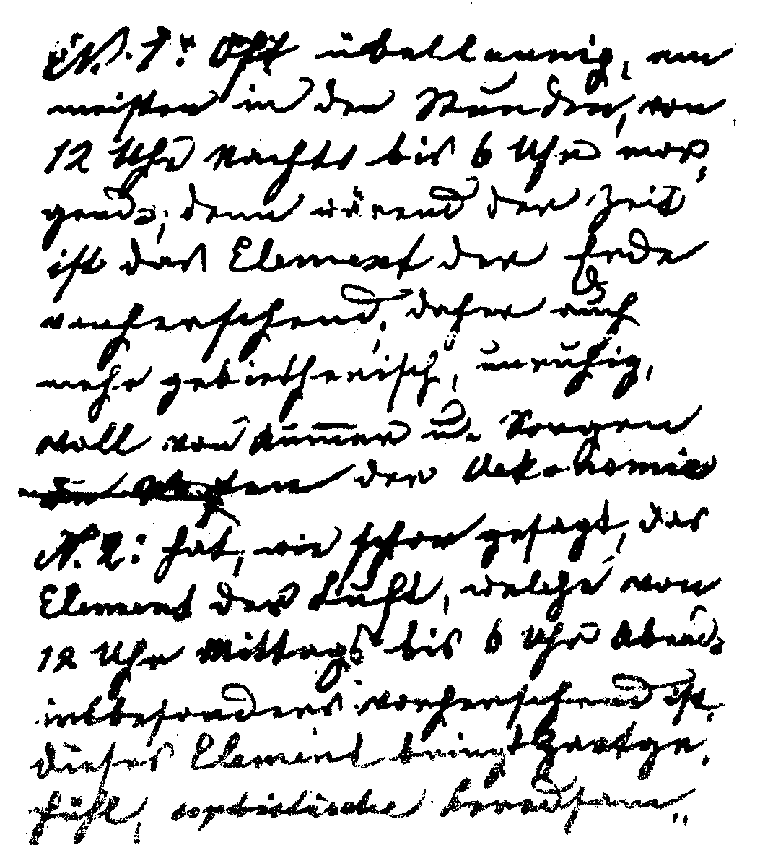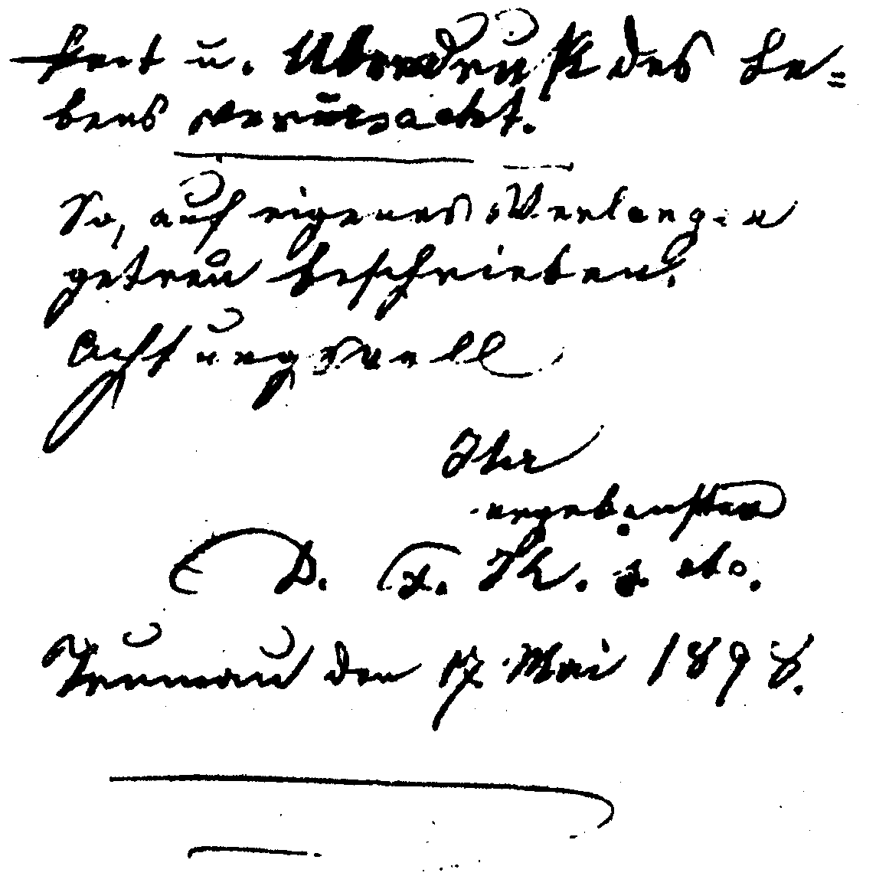
К областям, в которые он глубоко проник, принадлежала, очевидно, также астрология. Автору была представлена, при дружеском посредничестве Ганса Седлмайера из Меммингена, копия гороскопа, на котором стояла дата 17 мая 1898 года, подписанная его автором D. F. K. (= Феликс Когуцкий), Trunau.
Текст толкования - схема расположения звезд не сохранилась – выглядит следующим образом (речь идет о сравнительном рассмотрении констелляций рождения каких-то женщины и мужчины):
«Два элемента и их свойства, а именно: меланхолический и сангвинический тригоны.
Нумерация означает 1 для мужчины, 2 для женщины.
- 1: Телец, Дева, Козерог. - 2: Водолей, Близнецы и Весы. - 1: меланхолический (земной). - 2: сангвинический (воздушный). - 1: Солнце, женское. - 2: Сатурн, мужское. - 1: от природы влажный, но умеренно. - 2: холодный и сухой. - 1:
приказывающий. - 2: послушный. - 1: не особенно мудрый. - 2: очень одаренный.
- 1:. Часто веселый и оживленный, главным образом с 12 часов ночи до 6 часов утра, поскольку в этот период преобладает элемент земли, поэтому также властный, беспокойный, озабоченный экономическими вопросами.
- 2: Преобладает, как было сказано, элемент воздуха, особенно господствующий между 12 часами пополудни и 6 часами вечера. Этот элемент дает точность чувств, софистическое красноречие, т. е. приятный, подходящий ответ каждому человеку, хотя и не всегда идущий от сердца.
- 1: В отношении физической любви, объятий и т. п. умерен и редко успешен в этом.
- 2: Напротив. Если не испытывает удовлетворения, как последствия выступают сыпь на коже, потеря аппетита, головные боли, приступы слабости, вплоть до инфаркта и инсульта. Ибо это определяется природой, заложенной творцом всех существ.
- 1: Согласуется с - 2 в следующие дни недели: среда, пятница, суббота. К тому же - 2, согласно тритонам, стоит в том же отношении к трем планетам, как и - 1, а именно: Меркурию, Венере, Сатурну ( ☿ ☿♄)· В эти три дня недели, в особенности с 12 часов дня до 12 часов ночи, - 1 особенно выигрывает в физическом и моральном отношении, то есть в это время желания - 2 большей частью исполняются.
- 2 соответствует своему тритону: Близнецам, Весам, Водолею.
- 1: Тельцу, Деве, Козерогу.
- 2: соответствует числам 3, 7 и 11, что означает согласие и благоразумие. Если сложить все три числа, мы получим нечетное, а именно 21, что указывает на производительность, воспроизведение, гениальность.
- 1: соответствует четным числам 2, 6, 10, что означает: женское, работу и мировоззрение. Если сложить все три числа, получим 18, указывающее на богобоязненность и покой, особенно вступающие в силу, когда - 1 достает глубокой старости. Большей частью наблюдается контраст между - 1 и - 2. - 2 считает необходимыми рассудочность и предусмотрительность, поскольку желает наслаждаться спокойным бытием. И, наконец, - 1 мало ценит высокие природные задатки - 2. Поэтому - 2 вынужден все переносить с терпением и великодушием, ибо противостояние часто вызывает в жизни досаду и ожесточение.

Д. Ф. К.
С уважением, преданный Вам
Трумау, 17 мая 1898 г.

Можно предположить, что Рудольфа Штейнера впервые познакомил с астрологией Феликс Когуцкий. И мы должны добавить: с тем, что к тому времени осталось от астрологии - а осталось чрезвычайно мало. Астрологическое знание со второй половины четырнадцатого века - с того времени, как от него отказались в узких эзотерических кругах, - все более приходило в упадок, и ко времени последней трети девятнадцатого столетия достигло уровня, с которым мы знакомимся на примере гороскопа, вышедшего из-под пера Феликса Когуцкого. «Дилетантизм современной астрологии и ее неуклюжие откровения, » - сказал Рудольф Штейнер 28 августа 1915 года. Несомненно, что Рудольф Штейнер мог позже демонстрировать и развивать удивительное знание о лекарственных растениях на основе того, что он воспринял у Когуцкого, однако плоды астрологического обучения не проявились, еще не проявились или не полностью проявились. То, что мы встречаем у Когуцкого, как раз и есть декадентская астрологическая традиция.
Начиная с 1902 года, Рудольф Штейнер публично выступает с «духовной наукой». Тем самым уже через несколько лет потребовалось определить отношение к астрологии с точки зрения духовной науки. Это отношение было выражено в журнале «Люцифер-Гнозис» в статье под названием «Как относится теософия к астрологии». Астрология была там охарактеризована как нечто возвышенное в следующих словах: «Подлинная астрология - это всецело интуитивная наука, и она требует от тех, кто хочет ее практиковать, развития высших сверхчувственных сил, которые сегодня могут быть развиты только у очень малого количества людей. И если мы хотим обрисовать ее основной характер, то для этого нужно углубиться в высшие космологические проблемы в духовнонаучном смысле». Не следует видеть в этих словах отклонение астрологии. Подобно тому как практикующему врачу, ищущему указаний в антропософски расширенной медицине, не должно быть в них отказано, хотя он еще не достиг способности сверхчувственного восприятия, так же не должно быть отказано тому, кто хотел бы изучать спиритуальные формы звездной мудрости: «Солнце, например, оказывает на человека воздействие также и в других формах, не только в тех, которые в науке называют силами притяжения, светом и теплом. Также между Марсом, Меркурием и другими планетами и человеком устанавливаются отношения сверхчувственного рода. Исходя из этого, можно, имея к этому задатки, составить себе представление о переплетении сверхчувственных связей между мировыми телами и населяющими их существами. Но чтобы выяснить эти отношения, возвести это понимание до уровня научного знания, для этого требуется развитие сил высшего сверхчувственного видения. Это возможно только посредством высшей еще достижимой для человека интуиции». И дальше следует удивительная фраза: «Астрологические законы, относительно которых познание перевоплощения и кармы является сравнительно элементарным, также основаны на такой интуиции».
В этом очень глубокий смысл, видеть сопоставленными познания кармы и реинкарнации с астрологическими законами на такой высокой плоскости. Обычно это мимолетное указание Рудольфа Штейнера рассматривают как рекомендацию воздерживаться от астрологических устремлений. По нашему мнению, в них скорее можно видеть стимул для антропософского изучения и, прежде всего, для антропософских упражнений, без которых истинный научный подход к астрологии невозможен.
Некоторые высказывания Рудольфа Штейнера после 1905 года указывают на его знакомство с Аланом Лео. Как Генеральный секретарь немецкой секции Теософского общества, он познакомился с ним в Лондоне, поскольку Алан Лео был членом Теософского общества и главой теософическо-астрологической ложи. При выделений Антропософского общества Алан Лео остался в Теософском обществе. Он дожил до 1917 года. Его книги - несомненно, более высокого уровня, чем астрология Феликса Когуцкого - еще и сегодня находятся в употреблении у многих астрологов.
В каком смысле следует понимать указание Рудольфа Штейнера: «И если мы хотим обрисовать ее [астрологии] основной характер, то для этого нужно углубиться в высшие космологические проблемы в духовнонаучном смысле», - следует из прочитанного им в 1909 году в Дюссельдорфе цикла лекций об ангельских иерархиях. Там описывается предварительная ступень развития Земли, названная «древним Сатурном», которая была «тепловым космосом». В заключение было представлено, как высшие иерархические существа сгустили тепловую субстанцию Сатурна до воздушно-светового космоса, названного древним Солнцем. И подробно описывая жизнь этой новой ступени, он, в свою очередь, сообщает о деятельности высших иерархических существ, которые воздушное агрегатное состояние древнего Солнца сжали от размеров орбиты Юпитера до пространства, занимаемого орбитой Марса. Возникло водное состояние древней Луны.
Эти три преобразующих этапа сжатия важны для понимания "Thema mundi", Мирового гороскопа, этого египетского храмового учения Нехепсона-Петосирида последних дохристианских столетий. Рудольф Штейнер никогда не говорил обстоятельно об этих основополагающих также для современной астрологии свидетельствах, но при обсуждении отдельных вопросов можно было видеть, что он знал их до мельчайших подробностей.
Известно, что в Мировом гороскопе сказано, что в момент Сотворения Мира Луна восходила в 15 Рака, Солнце находилось в 15 Льва, Меркурий в 15 Девы, Венера в 15 Весов, Марс в 15 Скорпиона, Юпитер в 15 Стрельца и Сатурн в 15 Козерога.
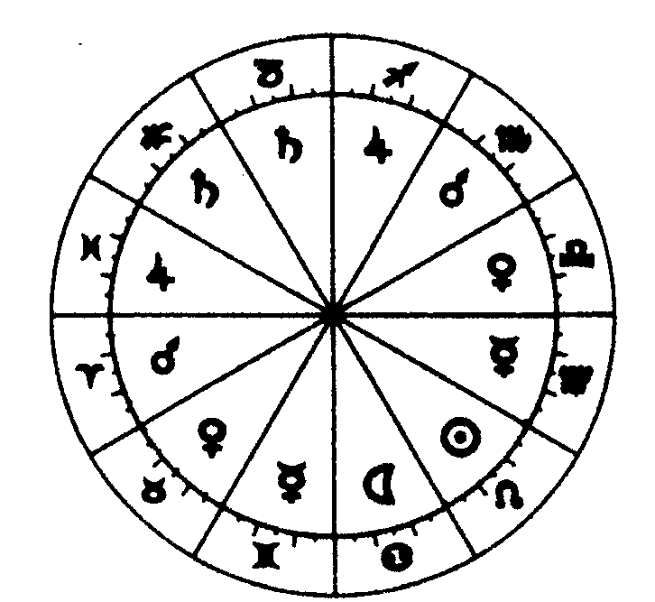
Нереалистичность этого расположения усматривают в том, что Меркурий и Венера не могут быть так расположены в отношении Солнца. Меркурий может отклоняться максимум на 18 от Солнца, а Венера на 48. Сомнение относительно этой констелляции появилось довольно рано, а именно, у Фирмика Матерна в четвертом столетии, который сказал: «Это расположение не могло быть констелляцией рождения мира, к тому же мир не имел определенного дня своего рождения, что-то еще существовало во времени, когда мир был сформирован Божественной мыслью согласно Божественной воле». И он поясняет, как следует читать эту констелляцию: если планеты, с начальным расположением Сатурна в Козероге, Юпитера в Стрельце и т. д., будут совершать свое нормальное движение по эклиптике, то они будут последовательно становиться в оппозицию к Луне (которая восходит в 15 Рака). И к этой последовательности он приходит при - весьма динамическом – прочтении мистериальной формулы Мирового гороскопа: «Они (древние) поставили Луну на это место, чтобы она в первую очередь взаимодействовала с Сатурном... Они утверждали, что Сатурн характеризует эту дикую и ужасную эпоху. После Сатурна ведущей планетой эпохи становится Юпитер, поскольку он на втором месте соединяется с Луной». Таким образом показано, как могут в этой древней формуле Мирового гороскопа быть прочитаны шаги эволюции.
С 5 по 8 июня 1911 г. Рудольф Штейнер читает три доклада в Копенгагене, которые, будучи переработаны им самим, в том же году появляются в печати под названием «Духовное водительство человека и человечества». В этих докладах содержится исключительно важное для нашей темы замечание. Дословно: «И составление гороскопа основано на той истине, что знающий эти вещи может прочесть те силы, которые привели человека в физическое бытие. Каждому человеку соответствует определенный гороскоп, поскольку в нем выражены силы, приведшие его к бытию. Если, например, в гороскопе Марс стоит в Овне, это означает, что известные силы Овна не пропускаются Марсом, что они ослаблены. Итак, человек вступает в физическое бытие, и гороскоп представляет собой то, чем он направляется, прежде чем вступает в бытие. Но мы не должны касаться этих вещей, которые в наше время так смело проделываются, не указав, что почти все, что теперь делается в этом направлении, является чистейшим дилетантизмом - поистине суеверием, - и что для внешнего мира истинное значение этих вещей большей частью совершенно потеряно. Поэтому о сказанных здесь принципиальных вещах нельзя судить на основании того, что в наши дни зачастую в качестве астрологии влачит сомнительное существование. То, что приводит человека к физическому воплощению - это действующие силы звездного мира.
Рассматривая ясновидческим сознанием человека, можно в его организации увидеть, что он действительно является результатом взаимодействия космических сил. Это можно сделать наглядным в гипотетической, но полностью соответствующей ясновидческому восприятию форме.
Если взять физический мозг человека и ясновидчески исследовать его, как он построен, так, чтобы было видно, как определенные части расположены в определенных местах и простирают свои отростки, то можно обнаружить, что у разных людей мозг устроен по-разному. Нет двух людей с одинаковым мозгом. Но представьте себе, что мы сфотографировали весь этот мозг со всей его структурой, так что получилась полусфера, на которой видны все мельчайшие подробности, - мы для каждого человека получим особый образ. И если мозг какого-нибудь человека сфотографировать в момент его рождения, и затем сфотографировать небесный свод, простирающийся над местом рождения этого человека, то в этом образе мы увидим то же самое, что и в картине человеческого мозга. Этот мозг организован в своих частях так же, как и небесная сфера. Человек носит в себе образ небесного пространства, и каждый - свой собственный образ, в зависимости от места и времени своего рождения. Это указывает на то, что человек рожден из целого мира».
То, что в это время первого семилетия духовнонаучной работы не прекращалась также дальнейшая работа по астрологии, показывает замечание Манфреда Шмидта-Брабанта, давшего описание раннего берлинского периода: «Франц Зайлер, первый казначей Общества, был послан графом Брокдорфом к Рудольфу Штейнеру, чтобы пригласить его на доклад. Зайлер, один из первых двух главных стенографов, проявлял интерес к астрологии. Рудольф Штейнер заверил его, что составленный гороскоп соответствует физическому телу. Поэтому его можно использовать, чтобы найти путь к исцелению больного. В продолжение нескольких лет Рудольф Штейнер занимался вместе с Францем Зайлером астрологическими исследованиями, и в наследии осталось много сотен страниц рисунков, но никто кроме них не может ими воспользоваться".
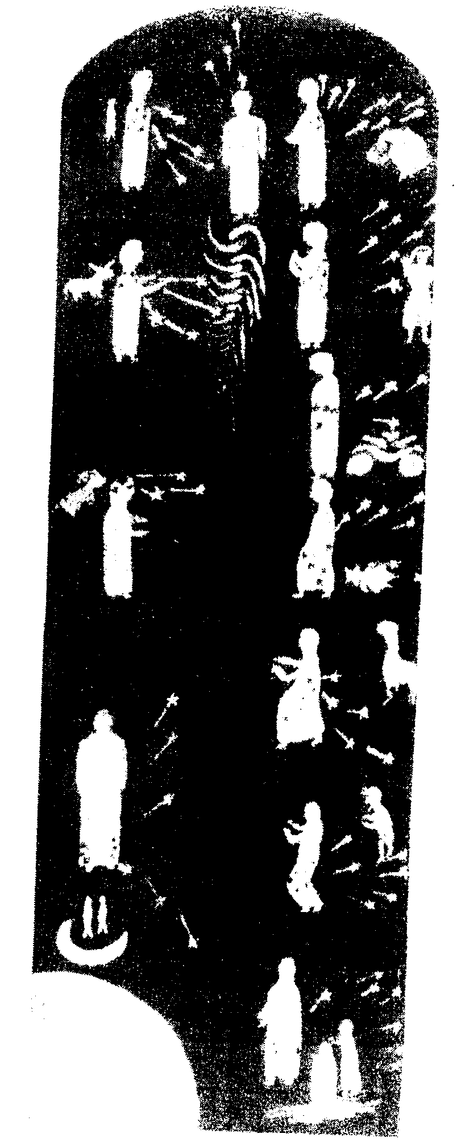
Синий южный витраж Гетеанума (по эскизу Рудольфа Штейнера)
То, что физическое тело действительно имеет отношение к гороскопу, следует из цикла докладов, прочитанных в 1912 году в Осло. В пятом докладе для перехода к шестому описывалось то, что может быть обозначено как мелотезия. Мелотезия - это учение о соответствии человеческих членов знакам Зодиака. На протяжении столетий в медицинских учебниках давалось соответствие a capite ad calcem, от головы до ступней. Оккультный ученик должен начинать со строения собственного тела. «Когда оккультист рассматривает собственный облик, он при виде этого человеческого облика должен испытывать нечто, что выводит его за пределы всякого земного сознания». Затем основательно описывается все строение человеческого тела в его членах, и описанное представляется в общей схеме:
1. Прямостояние ОВЕН ♈
2. Соответствие тонобразованию ТЕЛЕЦ ♉
3. Симметрия БЛИЗНЕЦЫ ♊
4. Замкнутость РАК ♋
5. Внутреннее, самозамыкающее ЛЕВ ♌

6. Внутреннее в телесном отношении,
без отношения к внешнему миру ДЕВА ♍
7. Положение равновесия ВЕСЫ ♎
8. Органы воспроизведения СКОРПИОН ♏
9. Бедра СТРЕЛЕЦ ♐
10. Колени КОЗЕРОГ ♑
11. Голени ВОДОЛЕЙ ♒
12. Стопы РЫБЫ ♓
Возникает ощущение, что эти связи, которые были сначала представлены в художественной сфере в живой образной форме, должны также быть в образно-художественной форме изображены Рудольфом Штейнером. Впервые это было сделано по его наброскам с 1914 по 1916 годы в форме стеклянных рельефов для окон первого Гетеанума, и после его смерти художницей Асей Тургеневой по эскизам Рудольфа Штейнера для второго Гетеанума.
С 1912 года началось образование нового искусства движения, эвритмии. Посредством эвритмии становилась понятной связь, представляющая следующий шаг в развитии духовнонаучной звездной мудрости. 20-го сентября 1913 года в Дорнахе, в присутствии узкого круга приглашенных, состоялась закладка первого Гетеанума. На склоне холма, предоставленного швейцарскими друзьями, был выкопан котлован, 6 м "в окружности" и глубиной 1, 75 м, в который был забетонирован цоколь, имевший размеры: 1 м высоты, 1, 2 м длины, 70 см ширины. В него был помещен камень, содержавший медный футляр. В этом медном – дважды додекаэдрическом - футляре находилось в свернутом виде послание. Послание было написано Рудольфом Штейнером
это существенно для наших рассмотрений, - и оно завершалось словами: «Geledt vom J. B. V. am 20sten Tage des September-Monats 1880 n. d. M. v. G., d. i. 1913 n. Chr. Geb., da Mercurius als Abend stern in der Waage stand. » Смысл этой констелляции можно расшифровать только с помощью эвритмического значения звуков. AU соответствует Солнцу, жест А - Венере, El Луне, Е - Марсу, - Юпитеру, U - Сатурну и I - Меркурию. Также Зодиак представлен жестами, но уже представляющими согласные: Близнецы Н, Стрелец - G, Козерог - L, Водолей - М, Весы - С или СН. Итак, единственное слово, изображенное в первом Гетеануме - написанное над десятой колонной в малом куполе: Меркурий I, Весы СН = ЮН - представлено здесь планетной констелляцией.
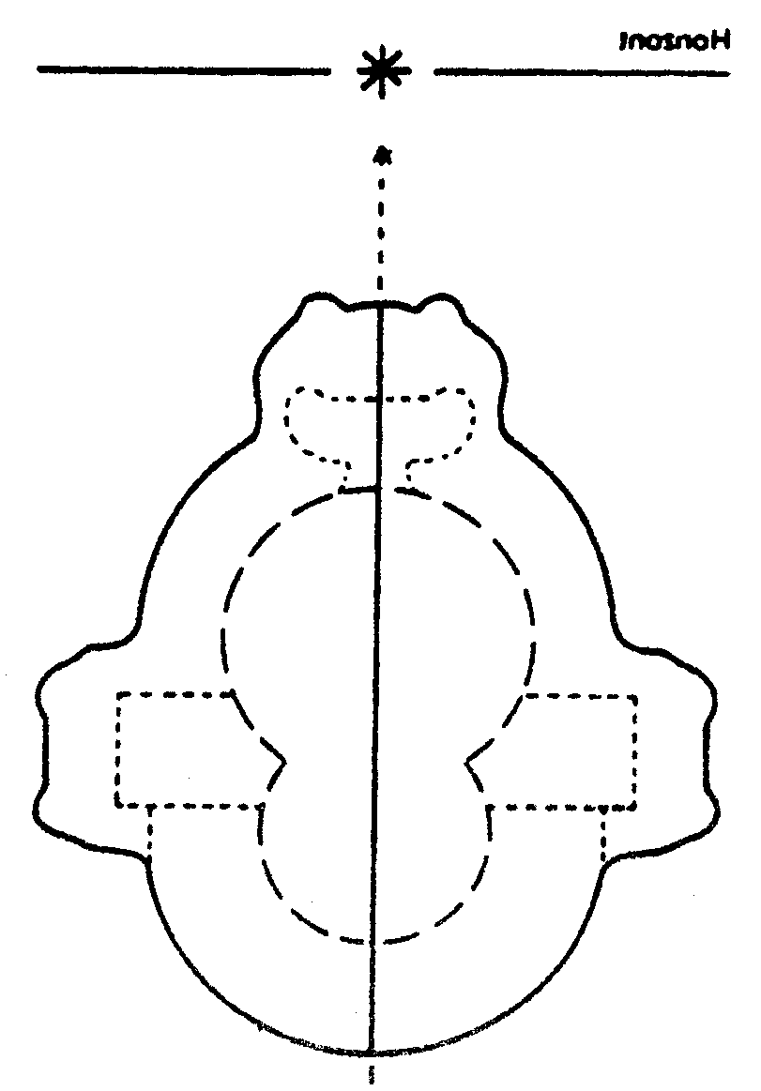
В цикле докладов "Христос и духовный мир - О поисках Святого Грааля», последний цикл, который мог слушать Христиан Моргенштерн, в пятом докладе 1 января 1914 года Рудольф Штейнер говорит:
«Послеатлантические эпохи развиваются так же, как они свертывались до Мистерии Голгофы, до четвертого послеатлантического периода. Так что третий послеатлантический период как бы всплывает в нашей пятой культурной эпохе, второй - в шестой, и первый период, время Святых
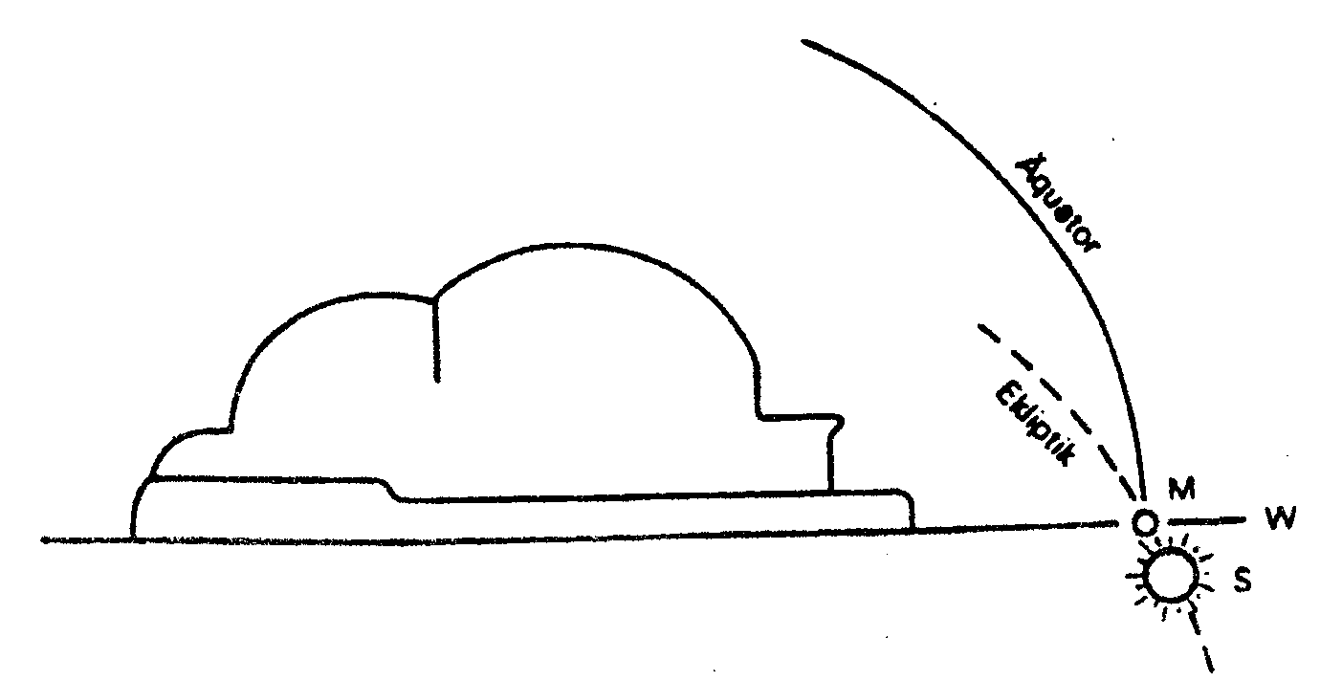
Риши, проявится в седьмом культурном периоде, как я это уже неоднократно представлял. Ныне мне - и это является результатом многолетних исследований - представляется всё ясней и ясней, что действительно в наш временной период вживается как бы пронизанное Импульсом Христа восстановление астрологии третьего послеатлантического периода. Мы должны, хотя и по-иному, чем это делали в прежние времена, исследовать звезды, звездные письмена должны снова стать для нас чем-то говорящим».
После всего, что Рудольф Штейнер говорил об отношении антропософии к Импульсу Христа, слова «пронизанное Импульсом Христа восстановление астрологии» должны означать не что иное, как то, что это восстановление должно проходить на почве антропософии.
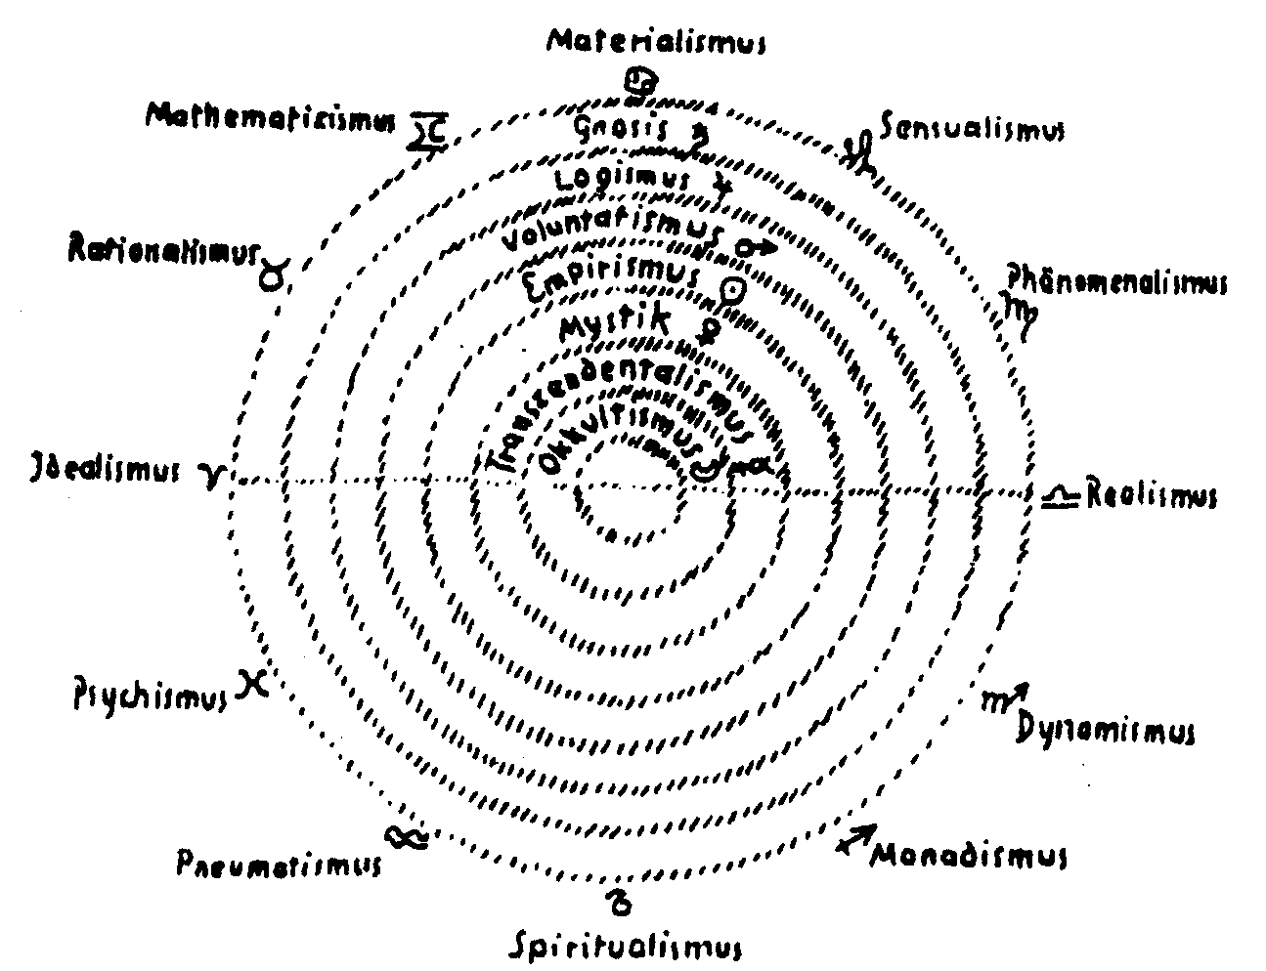
Несколько недель спустя Рудольф Штейнер в одном кратком цикле лекций на втором Генеральном собрании Антропософского общества в Берлине дал космологически-астрологическую конфигурацию мышления. Он соотнес двенадцать типов мировоззрений с созвездиями эклиптики и семь мировоззренческих настроений с семью планетами:
«Начиная с идеализма, обозначим его как духовно-зодиакальный образ Овна, рационализм определим в том же смысле как Тельца, математизм - Близнецы, материализм - Рак, сенсуализм - Лев, феноменализм - Дева, реализм - Весы, динамизм - Скорпион, Монадизм - Стрелец, спиритуализм - Козерог, пневматизм - Водолей, психизм - Рыбы. Отношения, в которых находятся отдельные зодиакальные образы в отношении пространственно-материального, в области духа существуют между мировоззрениями. И те отношения, которые устанавливаются между планетами при их прохождении по Зодиаку, соответствуют семи мировоззренческим настроениям таким образом, что мы можем воспринимать гнозис как Сатурн, логизм как Юпитер, волюнтаризм как Марс, эмпиризм как Солнце, мистику как Венеру, трансцендентализм как Меркурий и оккультизм как Луну».Здесь отчетливо показано, что эти звездные отношения не связаны с констелляцией рождения или гороскопом. А также что аспекты, играющие ведущую роль в обычном гороскопе, на этой духовной плоскости аспектов могут быть восприняты как препятствующие.
Всё же это упорядочение мировоззрений зодиакальным образом произвело определенное впечатление на неантропософских астрологов двадцатых годов, так что Герберт фон Клёклер включил их во второй том толкований своего «Курса астрологии».
Также и к другим специальным областям применим порядок двенадцати зодиакальных образов. Указание - хотя и не отчетливо высказанное - на это можно найти во втором докладе из цикла «Существо цвета».
В 1915 году произошло важное событие: ко дню рождения Гете впервые было поставлено - эвритмически проработанное - стихотворение Рудольфа Штейнера «Двенадцать настроений», отдельные строфы которого ориентированы по двенадцати знакам Зодиака. Каждая из этих строф состоит из семи строк, частично связанных аллитерацией; попарно строки связаны конечными рифмами. Кроме того, первая и седьмая строки связаны, большей частью, внутренней рифмой.
Первая строфа:
"Erstehe, o Lichtesschein,
Erfasse das Werdewesen,
Ergreife das Krflfteweben,
Erstrahle dich Sein-erweckend.
Am Widerstand gewinne,
Im Zeitenstrom zerrinne.
O Lichtesschein, verbleibe!
WIDDER" *21
«Явись, о сиянье света,
Объемли существо становленья,
Охвати прядение сил,
Излучайся, пробуждая бытие.
Окрепни в сопротивленьи,
В потоке времени раствори.
О сияние света, пребудь!
ОВЕН».
Первая и седьмая строки имеют внутреннюю рифму:
"Erstehe, o Lichtesschein,...
О Lichtesschein, verbleibe!"
Строки с первой по четвертую аллитеративно связаны:
"Erstehe, o Lichtesschein, Erfasse das Werdewesen,
Ergreife das ioyrfteweben,
Erstrahle dich Sein-erweckend. "
Строки пятая и шестая связаны конечной рифмой:
"Am Widerstand gewinne,
Im Zeitenstrom zerrinne. "
Рудольф Штейнер поставил первую и седьмую строки в соответствие Солнцу и Луне, строки вторая, третья и четвертая принадлежат Венере, Меркурию и Марсу, строки пятая и шестая соответствуют Юпитеру и Сатурну. На учительской конференции 21 июня 1922 года Мария Штейнер рекомендовала эвритмистам обратить внимание на эти «Двенадцать настроений». Рудольф Штейнер сказал об этом: «Эти «Двенадцать настроений» построены так, что могут быть проверены астрологическими законами. Они прямо космическое. Это нечто, что можно разрабатывать как в стилистике, так и в эвритмии. На основании этого оно стилизовано в своем звучании почти в каждом слоге. К тому же вы можете почти повсюду найти внутреннюю стилизацию. Объективное стилеобразование. Это можно также обработать музыкально. Если читать его строго объективно, из этого может многое получиться».
При изучении этого стихотворения всплывает множество вопросов, например, вопрос о знаках и образах. Где здесь связи знаков и где связи образов? И может ли это стихотворение дать что-либо в направлении христианизации? Можно ли обнаружить в этом стихотворении нечто, напоминающее о древнем египетском храмовом искусстве? Эти относящиеся к стихотворению вопросы будут рассмотрены ниже в отдельной главе.
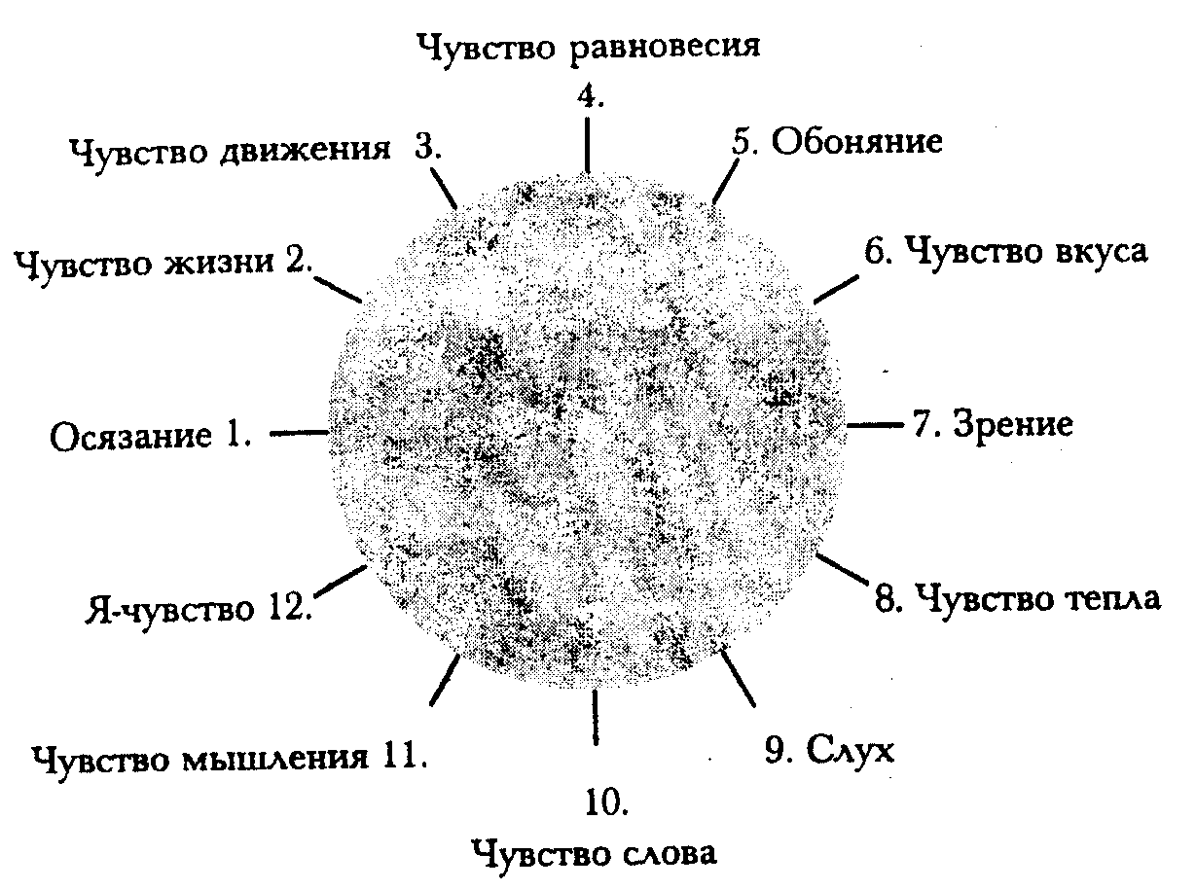
В 1916 году двенадцать чувств были представлены в круговой схеме. Наряду с этим были упомянуты семь жизненных процессов: «Двенадцать чувственных областей мы должны представлять покоящимися в нашем организме. Однако через весь организм пульсирует жизнь, и жизнь, в свою очередь, дифференцирована». Жизненными процессами являются: дыхание, теплообмен, питание, выделение, сохранение, рост и воспроизведение. Также и они должны быть внесены в круг.
И далее он призывает слушателей (читателей) к собственной активности: «Если вы в двенадцати областях запишете знаки Зодиака, вы получите макрокосм, если вы впишете туда области чувств, вы получите микрокосм. Если вы к семи жизненным процессам припишете знаки планет, вы получите макрокосм, если вы припишете названия семи жизненным процессам, вы будете иметь микрокосм. И как в макрокосме
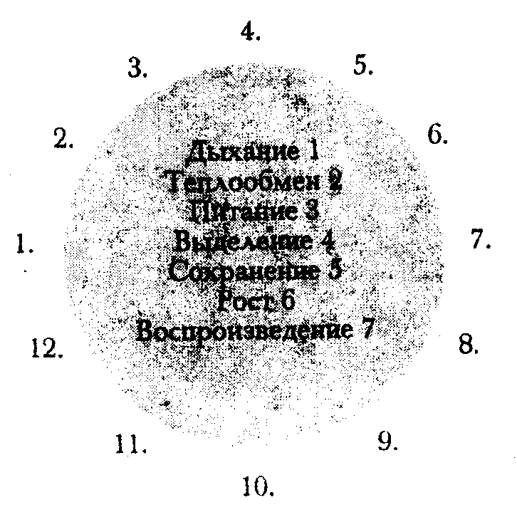
ведут себя планеты в отношении образов Зодиака, через которые они проходят, так и жизненные процессы пронизывают покоящиеся чувственные области. Вы видите, что во многих отношениях человек является микрокосмом».
И далее следуют важные слова: "Отношение между семиричностью и двенадцатиричностью выражает глубокую тайну бытия, выражает тайну отношения чувственного существа человека к его жизненному существу, к себе самому как живому существу. Двенадцатиричность содержит тайну о том, что человек может принять "Я". По мере становления двенадцати наших чувств, двенадцати покоящихся областей, они становятся основой "Я"-сознания Земли... Семиричность столь же полна тайн, связанных с астральным телом, как двенадцатиричность - тайн "Я"-природы, "Я" человека".
1917 год внес во внешний мир новый поток уничтожения, новые смерти. На фоне уничтожительной войны Рудольф Штейнер часто говорил о проблеме смерти, умирания, в частности, 21 января 1917 года. Рождение и смерть не являются для духовного исследователя границами жизни. Рождение и смерть - это скорее промежуточные пункты. Преображающий переход из одной формы бытия в другую. И здесь приобретают особую важность космические констелляции этих обоих переходов, значение имеет не только гороскоп рождения, но и гороскоп смерти. По этому поводу Рудольф Штейнер говорит следующее:
«У мертвых, находящихся еще в своем эфирном теле, особенно оказываются задействованы силы, которые связаны со звездной констелляцией, сложившейся в тот момент, когда умерший покидал физический мир. В целом это, конечно, кармически обусловлено. Если, вооружившись необходимым благоговением и уважением, составить гороскоп, и именно планетный гороскоп - расположение планет на момент смерти, - то из него можно извлечь множество более серьезных сведений, гораздо больше, чем получают, когда исследуют, нередко с эгоистическими целями, звездные констелляции на момент рождения. Гороскоп смерти позволяет получить исключительно много сведений о существе человека в целом, и исключительно много сведений о связи кармы с наступлением смерти именно в данный определенный момент.
Тот, кто когда-либо занимался исследованиями в этом направлении - правила те же самые, что и для гороскопа рождения, - тот мог прийти к весьма интересным результатам, особенно если он более или менее знал в жизни человека, для которого составляет гороскоп. Ибо умерший проносит со своим еще не отделившимся эфирным телом многое из того, что является отголоском планетной констелляции».
В дальнейшем мы будем изучать такие гороскопы смерти - особенно их отношение к соответствующим гороскопам рождения. И в рамках рассмотрения отношения реинкарнации к астрологическим фактам гороскопа смерти будем рассматривать и исследовать его метаморфозу в гороскопе нового рождения.
В докладе от 8 января 1918 года Рудольф Штейнер говорит о часах и астрологии: «... Всякий раз, взглядывая на часы, мы занимаемся астрологией». В эти дни Рудольф Штейнер говорит о Мировых часах - об эволюционных шагах, которые имели место с начала послеатлантической эпохи до нынешнего времени. Во время древнеиндийской эпохи точка равноденствия находилась в созвездии Рака, это действовало на человека так, что он «в некотором смысле, в сенситивности своей грудной клетки ощущал другого человека». Рак имеет особое отношение к Луне. «И в самом деле, можно сказать, с одной стороны, человек был в эту первую послеатлантическую эпоху таким восприимчивым, чувствительным, сенситивным, с другой стороны, всё то, что выступало в качестве интимных понятий послеатлантического мировоззрения, было связано с сексуальной сферой - тогда еще с полным правом, поскольку тогда еще существовала та наивность в отношениях людей, которая была утрачена в последующие порочные времена.
Затем Солнце со своей точкой равноденствия вступило в знак Близнецов». Началась вторая послеатлантическая культура, праперсидская культура. Близнецы связаны в человеке со всем тем, что делает его симметричным существом. Руки, скрещение глазных осей и т. д. «... в период культуры Заратустры произошло обращение к свойствам, обусловленным Близнецами - с одной стороны, к световой природе, с другой стороны, к природе тьмы... » «Как Луна имеет свой дом в Раке, так Меркурий имеет дом в Близнецах». Это обусловливает связь с пищеварительной системой, которая, в то же время, «является познавательным аппаратом». Из этой пищеварительной системы «...исходит действительная сообразительность,... глубокий дар комбинирования... ».
Когда точка весеннего равноденствия переместилась в Тельца - т. е. в третьем послеатлантическом периоде, - на передний план выступило всё то, «что имеет отношение к гортани». «В эту третью послеатлантическую эпоху с особой силой выступило ощущение сродства между словом и вещью, и именно внешними вещами». Венера имеет свой дом в Тельце. «В микрокосме, в человеке, это соответствует силам, которые находятся между сердцем и областью желудка».
В четвертую эпоху, когда точка равноденствия переместилась в Овна, мир познавался посредством «мыслительной культуры». Марс, «имеющий свой дом в Овне», поддерживает всё, «что в отношении окружающего мира развивается со стороны человека через его голову».
Сегодняшняя, пятая эпоха, являет точку весеннего равноденствия в течение 2160 лет, т. е. до 3573 года, в знаке Рыб. Связь небесных знаков с человеком указывает на стопы. «От головы осуществляется переход к стопам. Это колоссальный поворот... То, что человек ранее воспринимал от Неба, теперь он воспринимает от Земли».
Юпитер имеет свой дом в Рыбах. «Человек, с этой земной культурой пятого послеатлантического периода, может обрести истинное величие, ибо именно самостоятельным человеческим образом, посредством своих головных сил, он может постигать и облагораживать то, что к нему подводится с противоположной стороны в отношении прежних послеатлантических периодов... Но он имеет в эту пятую послеатлантическую эпоху величайшую возможность одухотворения себя. Ни одна из культур не была столь благоприятна для духовности, как эта пятая».

РАК БЛИЗНЕЦЫ ТЕЛЕЦ ОВЕН РЫБЫ

ГРУДНАЯ РУКИ ГОРТАНЬ ГОЛОВА СТОПЫ
клетка симметрич. и прилег. верхняя
органы область кругл. часть
головы

ПОЗНАНИЕ ПОЗНАНИЕ СРОСДСТВО МЫСЛИТЕЛЬН. МЫСЛИ
друг. людей света и тьмы слова и вещи культура теряют силы

ЛУНА МЕРКУРИЙ ВЕНЕРА МАРС ЮПИТЕР
Сексуальный Пищеварит. Между желудком силы Передний
регион регион и диафрагмой агресии мозг
Сообразительность Одухотворение
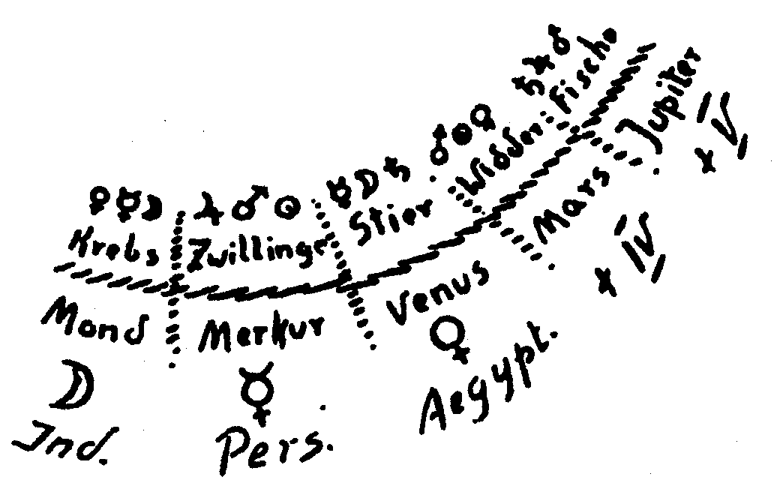
То, о чем шла речь в этом докладе, является важной главой спиритуальной астрологии.
И прежде всего в нем дана мелотезия между знаками Зодиака и анатомией человека.
Это рассмотрение развития, которое может быть обобщено под именем «Мировые часы», дополняется указанием на деканы. Рудольф Штейнер выбрал здесь египетский ряд, согласно Тевкру: Венера, Меркурий и Луна принадлежат Раку; Юпитер, Марс и Солнце - Близнецам; Меркурий, Луна и Сатурн поддерживают влияния Тельца; Марс, Солнце и Венера дифференцируют влияние Овна; Сатурн, Юпитер и Марс принадлежат Рыбам. «Марс здесь выполняет иную службу, чем если он находится в своем доме, когда он проходит через Овна, но здесь Марс является представителем сил человеческой крепости. Но во внешних планетах: Сатурне, Юпитере, Марсе - вы видите то, что связано с головой человека, с лицом человека, с человеческим словообразованием».
Дополнив ряд декан Тевкра от пятнадцатой до тридцать шестой позиции, мы получим халдейский ряд, представляющий эволюцию человека:

Овен Марс
Солнце
Венера 7
Телец Меркурий
Луна
Сатурн 1
Близнецы Юпитер
Марс
Солнце 2
Рак Венера
Меркурий
Луна 3
Лев Сатурн 1
Юпитер
Марс 4
Дева Солнце 2
Венера
Меркурий 5
Весы Луна 3
Сатурн 1
Юпитер 6
Скорпион Марс 4
Солнце 2
Венера 7
Стрелец Меркурий 5
Луна 3
Сатурн
Козерог Юпитер 6
Марс 4
Солнце
Водолей Венера 7
Меркурий 5
Луна
Рыбы Сатурн
Юпитер 6
Марс

Таким образом, этот доклад от 8 января 1918 года явился важной вехой на пути к антропософски расширенной астрологии.
Первый медицинский курс в марте и апреле 1920 года представляет следующий важный момент в ряду астрологических высказываний Рудольфа Штейнера. Соответствующие указания находим мы во многих местах. В первую очередь - это шестой доклад с описанием отношения планет к металлам. Этот отрывок следует за описанием спиральной тенденции роста растений, которую нужно рассматривать совместно с «так называемыми внешними планетными силами... с их спиралями. Ибо в действительности планеты движутся не по эллипсам, а по спиралям». О связи роста растений с планетами Рудольф Штейнер говорил уже в 1912 году. Йоахим Шульц написал об этом отличную работу, так что нам остается только упомянуть об этих связях. Все же нужно отметить, что весь шестой доклад посвящен теме «верхнего и нижнего».
«Если, скажем, во внеземном возникла некая констелляция, так что на какую-нибудь точку на Земле особенно благоприятно действует из нашей планетной системы, скажем, Сатурн, он особенно благоприятно может действовать тогда, когда его линия действия удалена... от других линий действия, т. е. воздействия Солнца, Марса и т. д. не проходят ни по его траектории, ни поблизости, но по возможности удалены, так что Сатурн действует как бы сам по себе, то наша Земля специфицируется по иным основаниям, если именно в этом месте Земли складывается благоприятная диспозиция для этих сил Сатурна, которые только слегка в этом случае затронуты другими внеземными силами, в земной субстанции начинает действовать структура, отличная от той, которая действовала бы под влиянием Марса в тех же условиях. Мы видим в земных субстанциях не что иное, как продукты взаимодействия звездных сил». «... Именно изучение металлов, если его вести так, как я наметил в этих докладах, обнаруживает определенные взаимосвязи, так что, например, свинец мы можем поставить в соответствие воздействию Сатурна, не искаженному никакими другими влияниями, олово - в соответствие чистому воздействию Юпитера, железо - чистому воздействию Марса, медь - чистому воздействию Венеры, ртуть, как мы ее обозначаем сегодня в химии, чистому воздействию Меркурия... и мы должны видеть сродство всего серебряного - я специально подчеркиваю – серебряного, со всем тем, что является неповрежденным воздействием Луны». «... Солнце поддерживает равновесие между духовным во Вселенной и материальным во Вселенной. Тем самым Солнце, можно сказать, является мировым телом, которое поддерживает порядок в планетарной системе, но порядок исходит также от сил, которые оно посылает в нашу планетарную систему. И точно так же, как мы выше охарактеризовали связь отдельных планет с металлами, мы можем установить связь между Солнцем и золотом». Семь металлов, описанные здесь, являются представителями. Остальные металлы «менее представительны», они образуются «вследствие того, что всевозможные другие планетарные влияния вступают в конкуренцию с описанными, так что, например, к линии действия Сатурна примешивается линия воздействия Марса и т.д. ». Затем все процессы, которые разыгрываются между верхним звездным миром и земным миром металлов, из пространственной полярности продолжаются в пространственно-временную последовательность. Так, сатурнически-свинцовый процесс должен рассматриваться не только как процесс склеротизации в теле, но он представляет собой также процесс распыления в период до рождения. И телесный юпитерианско-оловянный процесс - это склонность к гидроцефалии и ее последующей противоположности. «В сущности, нужно говорить не только о гидроцефалии, но также о противоположном, о слишком сильной потере воды в мозге».
В этом месте рассмотрений можно заметить, что оба процесса, внешний планетарный и внутренний планетарный мозга, имеют нечто общее. Среди трех траекторий верхних планет, Сатурна, Юпитера и Марса, траектория Юпитера обнаруживает сильнейшую тенденцию к скруглению, и такую же тенденцию к скруглению мы обнаруживаем также в телесном процессе гидроцефалии. Такое подобие форм является обликообразующим. На верхнем уровне мы имеем скругленный облик - орбиту Юпитера, и на нижнем уровне мы видим ту же тенденцию в виде гидроцефалии. Эти примеры приводят нас к одной ветви современной астрологии, которая недостаточно серьезно воспринимается, к гештальтастрологии. Что она такое и что она может дать для будущей связи антропософии с астрологией, об этом мы будем говорить в главе о гештальтастрологии. Здесь же мы должны лишь представить парадигмы, посредством которых Рудольф Штейнер хотел объяснить основные положения.
Оба последующих, нелегко постигаемых примера, также полностью относятся к области гештальтастрологии. Здесь же мы только дадим в определенной последовательности фрагменты текста. В восемнадцатом докладе первого медицинского курса говорится:
«Итак, мы должны рассматривать первичные причины тех заболеваний, которые, несмотря на имеющиеся, как было описано, первичные причины, выступают эпидемически. Ибо у всех тех людей, которые легко склоняются к нарушению своих ритмов груди и головы, испытывают затруднения в дыхательных ритмах, возникает предрасположенность быть чувствительными к определенным атмосферным явлениям, а также к определенным внеземным явлениям. Другие люди, которые с самого начала организованы здоровым образом в отношении своей системы дыхания, оказывают противодействие таким влияниям. Представьте себе, например, - я хочу кое-что выделить: естественно, дело обстоит так, что могут вмешаться другие причины, но всё же можно разобраться в этом, если описать дело соответствующим образом, - представьте себе, что в какую-то зиму мы испытываем сильное влияние солнечной активности. Я имею здесь в виду не воздействие света, но воздействие солнечной активности, обусловленное действием внешних планет: Марса, Юпитера, Сатурна. Такая зимняя констелляция действует иначе, чем солнечная деятельность, когда в нее меньше вчленяются действия Марса, Юпитера и Сатурна... На тех же, у кого этот ритм протекает нерегулярно, описанное выше влияние очень сильно, и уже нарушенный ритм имеет тенденцию нарушаться дальше, и все те люди, у которых выступает такая предрасположенность, на которых особенно действует определенное место Земли, особая небесная констелляция, оказываются кандидатами на так называемую инфлюэнцу и грипп. Эти вещи обязательно должны присутствовать, чтобы сложилась подходящая почва для инфлюэнцы и гриппа».
При углублении в эти замечания встают различные вопросы. Как мыслить влияние от верхних планет на Солнце? Можно ли в самой этой констелляции обнаружить ритм? Что содержится в этом с точки зрения учения о человеке? Что такое Tertium comparationis, сводящий все взаимосвязи к гештальт-астрологическим? Все эти вопросы будут рассматриваться в главе, посвященной гештальтастрологии. Они остаются актуальными также и при следующих указаниях Рудольфа Штейнера, взятых из девятнадцатого доклада первого медицинского курса. Там - в отличие от восемнадцатого - обсуждается не диагностическая проблема, космический диагноз и возможный прогноз эпидемии гриппа, но скорее терапевтическая проблема: свертывание крови, тиф и другие болезни, для лечения которых применяется сурьма.
«Повсюду действует, если можно так выразиться, сурьмяная сила. Эта сурьмяная сила как раз является тем, что в человеке действует регулирующе, но так, что человек в своем нормальном состоянии получает эту сурьмяную силу от внеземного. Он как бы из внеземного получает то, что в сурьме содержится в концентрированном виде. В нормальном состоянии, обращаясь к сурьмяной силе, к тому, что сконцентрировано в сурьме, но обращается не к земному, но к внешним, внеземным силам сурьмы. Первым делом, естественно, встает вопрос: чем являются во внеземном эти силы сурьмы?
Они представляют, с планетарной точки зрения, взаимодействие Меркурия, Венеры и Луны. Если эти планеты действуют не каждая сама по себе, но совместно, тогда их действие не будет ни меркуриальным, ни медным, ни серебряным, но тогда они действуют так, как на Земле действует сурьма. Это, естественно, может быть исследовано таким образом, что будет рассмотрено действие на человека таких констелляций, когда три силы, Луны, Меркурия и Венеры, нейтрализуются посредством их взаимных аспектов, когда они находятся в квадратуре или оппозиции. Если они нейтрализуются, если они все три так действуют друг на друга, что происходит их нейтрализация, тогда устанавливается такое их взаимодействие, которое подобно сурьмяному действию. Везде, где на Земле действует сурьма, действует от Земли та же самая сила, которая со стороны внеземного действует на Землю от этих трех планетарных тел».
Полное рассмотрение также и этих сурьмяных констелляций возможно, только если найти гештальтастрологические признаки.
Непосредственно по завершению первого медицинского курса был прочитан цикл докладов, в котором даны астрономические указания в дополнение к одному замечанию в шестом докладе медицинского курса. Там Рудольф Штейнер говорит: «Всё коперниканское мировоззрение должно уже сегодня быть перепроверено и заменено другим».
Здесь мы кратко укажем на то, что как интеграл своих космических идей Рудольф Штейнер приводит в цикле докладов «Соответствия между микрокосмосом и макрокосмосом. Человек - иероглиф Вселенной» и в цикле «Отношение различных естественнонаучных областей к астрономии», а также в других местах.
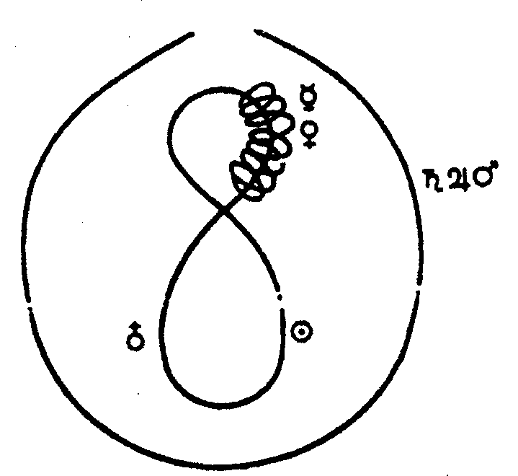
Солнце и следующая за ним Земля описывают лемнискатную траекторию, нижние планеты, Луна, Венера и Меркурий, описывают свои орбиты непосредственно вокруг ветви лемнискаты: целое охватывается орбитами верхних планет от Марса до Сатурна, Урана и Нептуна. Если положить в основу эту форму планетарной системы, то будет несложно, опираясь на указания в медицинском курсе, прийти к гештальтастрологической идее обеих констелляций, констелляции гриппа и констелляции сурьмы. Подробней об этом сказано в главе о гештальтастрологии.
В 1920 году произошло событие исключительной важности для антропософского движения. В сентябре состоялся многонедельный съезд открытия Гетеанума. Это здание, после своего основания незадолго до начала войны, 30 сентября 1913 года, было благодаря самоотверженной работе представителей семнадцати наций достроено во время войны. Оно еще не совсем было отделано в деталях, но уже находилось в такой степени готовности, что стало возможным его освящение наряду с многонедельным курсом, проводимым в Высшей Школе.
Впечатляющими элементами архитектуры были колонны и их капители. Дважды семь колонн зрительного зала несли большой купол и двенадцать колонн несли малый купол над сценой. Семь капителей большого купола выражали эволюцию от Сатурна до Венеры (Вулкан не мог быть представлен в материальной форме). Последовательность представлялась известным из халдейской астрологии рядом: Сатурн, Солнце, Луна, Марс, Меркурий, Юпитер, Венера. Нам уже встречалась эта последовательность, а именно, при обсуждении позиций планет в деканах «Мировых часов» из доклада от 8 января 1918 года. Истинное значение этого халдейского ряда Рудольф Штейнер объяснил в докладе от 2 января 1914 года: «Попытаемся, мои дорогие друзья, научиться читать эти звездные письмена в новом облике, попытаемся научиться читать их так, как они нам здесь представлены. Ибо когда мы пытаемся представить эволюцию человечества в порядке развития Сатурна, Солнца, Луны, Земли - до Вулкана, мы делаем не что иное, как читаем звездные письмена. Но нам нужно знать, в какой связи мы в наше время должны расшифровывать звездные письмена. Будем же достойны этого!»
Итак, здание Гетеанума стояло под знаком халдейского ряда эволюции. Полностью отчетливым становится центральное положение халдейского ряда у Рудольфа Штейнера, когда мы осознаем, что все лекционное наследие Рудольфа Штейнера организовано по шагам этого ряда. Эти факты только недавно были открыты и опубликованы несколько месяцев тому назад. Итак, Гетеанум присутствует в каждой компоновке цикла лекций, в каждой драме-мистерии, в каждом курсе Высшей Школы - и обратно.
В 1921 году Рудольф Штейнер читал несколько циклов лекций, носивших при их опубликовании общее заглавие «Человек в его взаимосвязи с Космосом». Отдельные доклады этих циклов особенно выделяются в рамках нашей темы, так что мы их вкратце коснемся. Кроме того, следует упомянуть доклад от 5 мая 1921 года, не относящийся к упомянутому ряду, но имеющий сходное название: «<Я> и Солнце. Человек среди звездных констелляции». 39 Основную мысль этого доклада можно выразить следующими словами:
«<Я> и Солнце соотносятся как внутреннее и внешнее. То, что там, в мировом пространстве, движется как Солнце - это Мировое <Я>. То, что живет внутри нас - это <Я> человека». «Мы обязаны солнечному излучению тем, что имеем, в сущности, человеческий облик, тем, что делает человеческий облик образом Я». «Лунные силы - это то, что является внутренним для нижнего, для человека обмен веществ. Так что схематически мы можем изобразить это так: солнечные силы - это то, что формирует человека извне. То же, что со стороны обмена веществ формирует человека изнутри, это центрально излучающиеся лунные силы, которые коренятся в нем». « Можно сказать: Солнце - это то, что утверждает человека на Земле как индивидуума, как личность. Луна - это то, что как по волшебству творит человека на Земле в его многообразии, во всем его развитии. Человеческий род как физическая последовательность потомков является результатом действия лунных сил. Человек как отдельное существо, как индивидуальность, это результат действия солнечных сил».
В дополнение к этому рассмотрим теперь планетарные влияния. «То, что лежит выше сердца, модифицируется в отношении астральных влияний Сатурном, Юпитером, Марсом». «Так что мы можем сказать, что Сатурн имеет отношение к верхней части всего астрального тела.
Это отношение для людей прежних времен было чем-то определяющим. И если бы мы вернулись в третье-четвертое тысячелетие до Мистерии Голгофы, еще в египетско-халдейское время, мы бы обнаружили, что у учителей, у мудрецов мистерий, каждый человек определялся посредством данных своего рождения, его отношением к Сатурну, ибо тогда совершенно точно знали, что если человек родился при той или иной констелляции Сатурна, то он был человеком, который более правильно или менее правильно мог пользоваться своим астральным телом в физическом теле. Знание этих вещей в древние времена играло большую роль. Но прогресс человеческого развития в нашу эпоху, начавшуюся с 15 столетия, состоит как раз в том, что мы освободились от того, что тогда в нас действовало.
Но, мои дорогие друзья, не поймите меня неправильно. Это не означает, что Сатурн сегодня в нас не действует. Он действует в нас точно так же, как в древние времена, но только мы должны от этого освободиться. И знаете ли, в чем состоит этот правильный способ освобождения от влияния Сатурна? Хуже всего освобождаются от сатурнического действия, когда следуют теневым свойствам интеллекта нашего времени».
И как Сатурн имеет отношение к верхней части астрального тела, так «Юпитер преимущественно имеет отношение к человеческому мышлению». «То, что вообще укрепляет наше мышление - это действие Юпитера. Действие Юпитера связано преимущественно с астральной организацией человеческого мозга».
«Подобно тому, как Юпитер имеет дело с мышлением, Марс имеет отношение к тому, что является речью».
Меркурий: «Он является посредником между астральным телом и ритмическими процессами в теле».
«Затем мы имеем Венеру. Венера - это то, что действует преимущественно в эфирном теле человека, то, что из Космоса действует на эфирное тело человека: деятельность человеческого эфирного тела».
Луна: «Это то в человеке, что полярно противостоит солнечным силам, то, что изнутри вещество переводит в живое и тем самым связано также с воспроизводящей способностью. Луна является возбудителем как внутреннего воспроизводства, так и воспроизводства в смысле продолжения рода».
"Сатурн верхняя часть астрального тела
Юпитер мышление
Марс речь
Солнце "Я"
Меркурий посредничество между астральным и ритмическими
процессами в человеке
Венера деятельность человеческого эфирного тела
Луна возбудитель воспроизводства"
28 октября 1921 года*40 Зодиак рассматривался еще с другой точки зрения.
Рудольф Штейнер указал на древний способ представления Овна:
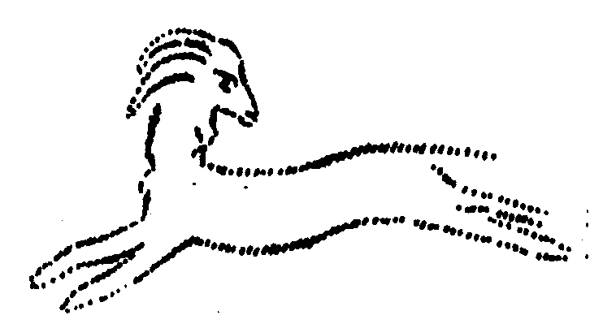
он хотя прыгает, но при этом оглядывается назад.
Телец не только оглядывается на себя. «Он видит окружающий мир. Таким образом, мы можем сказать: это уже не просто восприятие универсума, но взгляд в окрестности универсума и восприятие подвижности универсума. При этом становятся внутренне подвижными».
Вот общая картина:
Формирование человека из универсума: голова
1. Восприятие универсума. Оглядывание.
2. Взгляд на универсум. Восприятие подвижности универсума.
3. Постижение самого себя, ощупывание.
4. Самозамыкание.
Формирование человека изнутри: человек груди
5. Заполнение
6. Созревание
7. Включение себя в порядок неорганического мира. Поиск равновесия.
8. Ядовитое жало.
Формирование земной деятельности человека: человек
конечностей или человек земли
9. Охотник
10. Животновод
11. Земледелец
12. Торговец."
На следующий день, 29 октября 1921, рассмотрение переходит с физической плоскости в эфирную. И на этой плоскости рассматривается жизнь органов чувств, жизнь нервов, жизнь дыхания, циркуляционная жизнь, жизнь обмена веществ, жизнь движения, репродукционная жизнь. Совместно с планетами и соответствующими атрибутами составится следующая обзорная схема:
на веществ
Нервно- 1.Жизнь органов чувств - отмирающая жизнь
чувственный 2.Жизнь нервов - сохраняющая жизнь
человек
Циркуляционный 3. Жизнь дыхания - образная жизнь
человек 4. Циркуляционная жизнь
Человек конеч- 5. Жизнь обмена веществ - вещественные органы
ностей и обме- 6.Жизнь движения - укрепляющая жизнь
на веществ
7. Репродукционная жизнь - самообновляющаяся жизнь
В докладе от 5 ноября 1922 содержатся важные указания на явления, происходящие незадолго до рождения.
«И подобно тому, как мы проходили Луну, которая, собственно, направляет нас в земное бытие, так же мы проходим и другие планеты. Не безразлично, проходим ли мы, скажем, Сатурн тем или иным образом. Например, мы можем пройти Сатурн так, что благодаря особой констелляции сила Сатурна действует совместно с зодиакальной силой Льва. Благодаря тому, что мы проходим регион Сатурна, когда Сатурн усилен посредством зодиакального Льва, мы обретаем в душе силы, обусловленные, однако, предшествующей кармой, разумно встречать жизненные обстоятельства, так что они не могут нас подавить. Если Сатурн находится под влиянием, скажем, Козерога, мы становимся слабыми людьми, которые не могут противостоять внешним жизненным обстоятельствам.
Все это мы несем в себе, подготавливая из Космоса наше земное бытие. Конечно, все это может быть преодолено соответствующим воспитанием, но не потому, что мы в согласии с материалистами будем говорить: «Всё это чепуха, на это не следует обращать внимание», - но благодаря тому, что мы будем эти силы развивать, действительно развивать эти силы. И человечество в будущем снова научится не просто наблюдать - против такого рода наблюдения не может быть никаких возражений, - получает ли ребенок хорошее молоко и хорошее питание, но человечество научится наблюдать, действуют ли в том или ином человеке силы Сатурна или Юпитера под тем или иным влиянием.
Предположим, мы обнаруживаем в человеке, что из-за своей кармы он несет в себе силы Сатурна под неблагоприятным влиянием, например, Козерога и Водолея, так что он становится нестойким при встрече с различными трудностями. Тогда, если мы хотим сделать его сильным, мы тщательно должны искать в этом человеке другие силы. Мы, например, спрашиваем себя: проходил ли он через сферу Юпитера, через сферу Марса или через какую-нибудь другую сферу? - И всегда можно будет одно корректировать и парализовать другим».
Без сомнений, это место можно рассматривать как решительное требование к педагогике. В 1930-1934 годы был первый период, 1960-1964 - второй, и сейчас мы стоим в третьем периоде Сатурна, когда рождаются дети, на которых распространяется то, что наблюдал Рудольф Штейнер: индивидуальности проходят через Сатурн, который стоит в Козероге или Водолее, вследствие чего создается диспозиция к величайшим жизненным трудностям.
В докладе от 27 июля 1923 года среди важнейших высказываний Рудольфа Штейнера об астрологии содержится центральное указание на свободу человека и взаимосязь его жизни с планетами. До сих пор всё, что исходило от планет, рассматривалось в большей или меньшей степени как детерминирующая, определяющая сила. Если описывать гороскоп, сопровождающий какую-либо биографию, можно тотчас услышать: а где же свобода, если всё вплоть до частностей настолько регламентировано? И в отношении в целом астрологически описываемой биографии можно услышать: но это Гете, совершенно лишенный "Я", Моцарт, лишенный "Я". Кто так говорит, обнаруживает, что ему совершенно непонятно существо «второй самости». Оно влияет на наш жизненный путь в основном через инспирацию. Оно внедряет в наш жизненный путь элементы необходимости и действует тем самым против свободы, которую мы в борьбе завоевываем в жизни.
В докладе от 27 июля 1923 года Рудольф Штейнер говорит о Луне как о хранительнице древней мудрости. «То же, что Луна отражает из всего универсума, суть совокупность сил, поддерживающая животный мир Земли, а именно те, которые связаны с физически-чувственным воспроизводством в человеке».
Сатурн является «живым историографом планетарной системы», Юпитер - это мыслитель планетарной системы, Марс - самая разговорчивая планета нашей планетарной системы, всемирный агитатор, он хочет убеждать речами, тогда как Юпитер стремится доказывать.
Венера - подслушивающая мировая танцовщица, очень связанная с поэзией. «Она воспринимает земные события и преобразует их в образы грез. Так что весь путь, который Венера совершает вокруг Земли, это путь грез».
Меркурий «дает силы для всего того, что в человеке является способностями разума и рассудка. В то же время Меркурий - мастер комбинирующих познавательных сил».
И затем следуют высказывания чрезвычайной важности:
«Венера и Меркурий вносят в душевно-духовное человека более кармическое и дают ему возможность проявиться в чертах своего характера, темпераменте. Напротив, Марс, и особенно Юпитер и Сатурн, если человек стоит к ним в правильных отношениях, несут с собой нечто освобождающее. Они отделяют его от предопределенности его судьбы и делают его свободным существом».
«Сатурн, являющийся верным хранителем памяти универсума, сказал однажды: оставим человека свободным в его воспоминаниях. - Тогда влияние Сатурна на подсознательное было подавлено, и человек получил собственную память и вместе с ней предрасположенность к личной свободе.
Также внутренними волевыми импульсами, лежащими в основе свободного мышления, мы обязаны Юпитеру. Юпитер мог бы, в сущности, овладеть всем мышлением человека. Он является хранителем современного мышления всего универсума. Но он сдерживает его, он позволяет человеку мыслить как свободному существу.
Свободным элементом в речи мы также обязаны благородству Марса. Поскольку он, так сказать, должен прислушиваться к советам других внешних планет, не стеснять человека, то человек также и в речи, в определенном отношении, свободен, не совершенно свободен, но в некоторой мере.
Так что в некотором смысле Марс, Юпитер и Сатурн можно назвать освобождающими от судьбы человека планетами».
И Солнце в этих планетарных взаимосвязях «как бы создает гармонию между освобождающими человека и определяющими судьбу планетами».
Высказывания, сделанные в этом докладе, имеют центральное значение для построения спиритуализированной, христианизированной астрологии - целиком в духе указаний Рудольфа Штейнера от 1 января 1914 года.
Со временем высказывания Рудольфа Штейнера всё более ориентируются на детали жизненной практики. Все «глубже» постигаются нижние соответствия верхним небесным процессам. Жизненная потребность в этом возникла, когда Рудольфа Штейнера попросили дать направляющие указания для фермеров относительно борьбы с вредителями и для лечебных педагогов в качестве основы для космической диагностики.
Своеобразная астрологическая помощь в жизненных обстоятельствах была оказана вскоре после пожара в первом Гетеануме. Лизелотта Принц из Штуттгарта, тогда занимавшаяся естественнонаучными исследованиями в институте «Грядущий день» под руководством д-ра Ганса Теберата, входила в состав группы молодых людей, которые организовали дежурство на пепелище Гетеанума. Благодаря этому она вступила в непосредственный контакт с Рудольфом Штейнером, у которого она попросила совета. Ее вопрос был: «Будет ли хорошо, если я в Штуттгарте открою аптеку?» В ответ на это Рудольф Штейнер взял лист бумаги и написал адрес и имя одного средненемецкого астролога и сказал: «Пожалуйста, обратитесь к нему с этим вопросом». После сдачи экзамена на аптекаря Лизелотта Принц устроилась на работу аптекарем в главной Штуптартской аптеке, спустя довольно долгое время, после окончания войны она открыла собственную аптеку. Она умерла 9 октября 1974 года. Женщина, сделавшая это сообщение в 1991 году, заслуживает полного доверия.
В шестом докладе сельскохозяйственного курса он говорит о борьбе с полевыми мышами. «Представьте себе, что вы поймали совсем молоденькую мышь, вы можете снять с нее шкурку и у вас будет шкурка мышонка. Но задача состоит в том, чтобы эту шкурку,... чтобы эту кожицу полевой мышки сжечь в то время, когда Венера стоит в знаке Скорпиона».
«Теперь нам нужно сделать с этой шкуркой мыши нечто совершенно определенное. Мы сожгли эту мышиную шкурку, когда Венера стояла в знаке Скорпиона, теперь старательно соберем пепел, образовавшийся при сжигании, - его будет не слишком много, но если поймать некоторое количество полевых мышей, то будет достаточно - итак, мы имеем сожженные шкурки ко времени, когда Венера стоит в знаке Скорпиона. И в том, что уничтожено огнем, остается негативная сила в отношении репродуктивной способности полевой мыши. И если вы полученный таким образом порошок... рассыпете по вашим полям, если вы действительно провели его через огонь при конъюнкции Венеры со Скорпионом, то в этом порошке вы будете иметь средство, заставляющее мышей избегать этих полей».
В шестом докладе того же цикла предлагается метод для борьбы со свекловичной нематодой:
«Здесь вы берете не какую-нибудь часть насекомого, как в случае с мышью, но вы должны взять все насекомое целиком. Ибо, в сущности, такое насекомое... приносящее вред корням, как целое является результатом космических влияний. В земле оно нуждается только в качестве опоры. И вы должны сжечь все насекомое».
«Итак, вы должны сжечь насекомое. Можно ведь где-нибудь набрать этих насекомых, сохранить их и в сухом виде сжечь. Это сжигание должно происходить во время, когда Солнце стоит в знаке Тельца, как раз противоположном констелляции, где стояла Венера, когда мы сжигали шкурку мыши. Ибо мир насекомых тесно связан с силами, которые развертываются, когда Солнце проходит знаки Водолея, Рыб, Овна, Близнецов до Рака, в котором эти силы ослаблены, и также слабо они действуют в Водолее. Когда Солнце проходит через этот регион, оно излучает силы, которые тесно связаны с миром насекомых. Совсем не сознают, что Солнце - это совершенно своеобразное, специализированное явление. Совсем не одно и тоже, если мы видим Солнце с Земли со стороны Тельца, в его суточном или годовом движении, или со стороны Рака. Солнце каждый раз совершенно иное. И это будет даже бессмыслицей, если мы будем говорить о Солнце вообще. В сущности, мы должны бы выражаться так: Солнце Овна, Солнце Тельца, Солнце Рака, Солнце Льва и т. д. Это каждый раз совсем другое существо... »
Дальнейшие практические примеры применения астрологии мы находим в десятом и одиннадцатом докладах «Лечебнопедагогического курса». Здесь Рудольф Штейнер, проанализировавший совместно со стенографом Зайлером множество гороскопов больных людей, выступил как практически опытный астролог, показавший, что при альбинизме мы имеем повреждение Луны посредством Урана, Марса и Венеры. В этих докладах подробно разбирается, что это означает в плане учения о человеке и какие из этого можно извлечь терапевтические заключения. Обеим гороскопам альбиносов в этой книге посвящена довольно обстоятельная глава - для сравнения автор приводит двенадцать собственных гороскопов.
7 июля 1924 года ряд практических указаний достигает своей высшей точки и находит свое завершение в одном из докладов курса по звуковой эвритмии, который известен сегодня под названием «Формы, производимые существом человека».
Сразу в начале доклада описаны и продемонстрированы двенадцать жестов:
І. Поднимите обе руки вверх, кисти рук поверните наружу, все пальцы растопырены.
ІІ. Держите правую руку близко к телу, левая кисть слегка подпирает противоположный бок.
ІІІ. Обе руки вытянуты вперед, одна накрывает другую.
ІV. Обе руки вдоль тела, правая рука немного отставлена.
V. Одна стопа выдвинута вперед, левая кисть держит правый локоть.
VІ. Сжать левую кисть в кулак и положить ее на лоб, правой кистью, вытянутой далеко вперед, делается жест.
VІІ. Обе кисти впереди, левая внизу, правая вверху.
VІІІ. Стоять всей тяжестью на левой ступне, правая стопа слегка приподнята, правую руку поднять в вертикальное положение, левую руку отставить немного в сторону.
ІХ. Голову наклонить вперед, коснуться правой кистью подбородка, оставляя левую руку висеть сбоку.
Х. Обхватить правой рукой голову, закрывая гортань левой рукой.
ХІ. Поставить ступни так, что бы они были повернуты внутрь и скрестить руки.
ХІІ. Левую руку положить на грудь, правую держать за спиной.
«Теперь будем продвигаться через эти аспекты существа человека. Начнем отсюда (жест 4). Попытайтесь представить себе тот элемент в человеке, который мы называем интеллектом, разумом. Давайте впишем в нашу душу: мы имеем здесь жест, который выражает понимание, рассудок.
Рассмотрим теперь этот жест (1): Этот жест излучает солнечную энергию, это элемент, который может быть описан как воодушевление, источник которого в груди. Итак, мы можем сказать: жест 4 - голова, жест 1 - грудь, воодушевление, энтузиазм.
Теперь перейдем к этому пункту (жест 10). Здесь голова охватывается правой рукой, левая рука закрывает гортань. Здесь мы имеем всё то, что является в человеке выражением воли - слова должны умолкнуть, - здесь мы имеем человека как представителя воли, мы имеем всё то, что является выражением воли, что может стать деянием. Итак, мы можем сказать: система конечностей, воля, деяние.
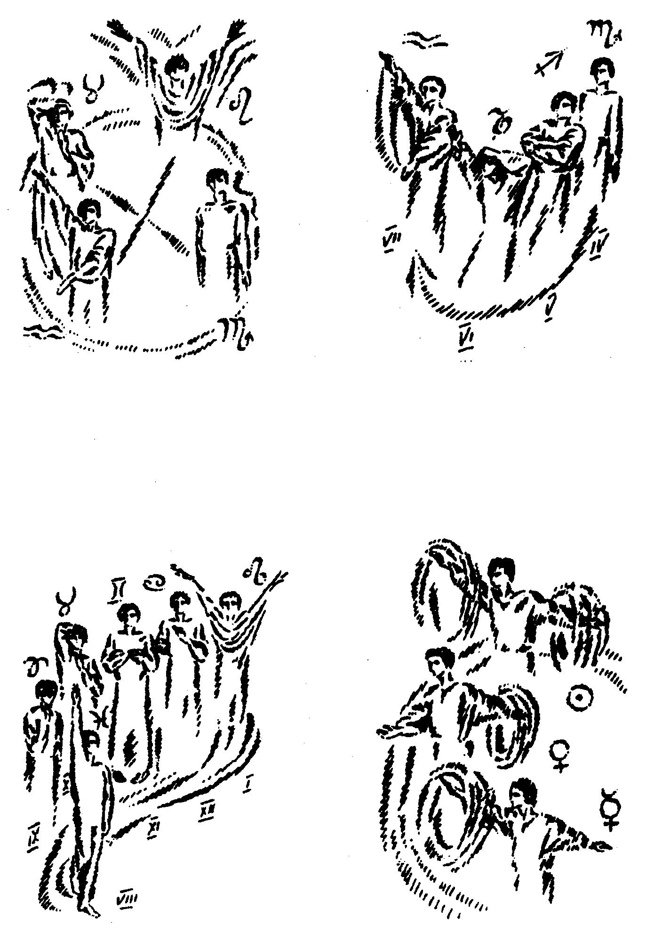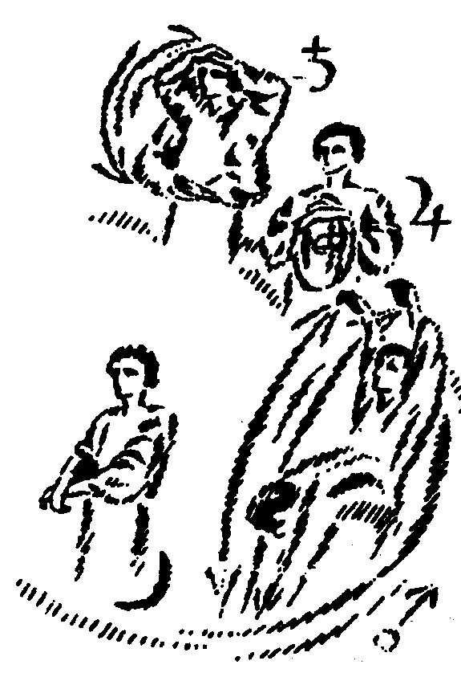
Далее, мы имеем еще жест, который синтезирует в себе эти элементы. Вы можете видеть, как в этом жесте проявляется стремление к сбалансированности (жест 7). Вы ищете равновесие между остальными. Можно представить себе, что руки движутся вот так (вверх и вниз), что "Я" пытается найти равновесие... находящийся в состоянии равновесия человек. Описания, которые я даю здесь, вы должны рассматривать как материал величайшего значения».
Так последовательно представляются и все остальные жесты. Мы можем дать только небольшие выдержки и рекомендовать тем, кто хочет познакомиться с проблемой в целом, прочесть весь курс звуковой эвритмии.
К жесту 5 сказано: «Решение, мысль, которая хочет стать реальностью».
В жесте 6 мы видим «Приведение мысли в связь с внешним миром». В жесте 3: «Взвешивание мыслительных выводов».
Жест 2 означает переход от пламенного воодушевления (1) к 3: «Рассудительность».
Жест 12 назван «Побуждением к действию».
Жест 11 - это не просто побуждение, но «Способность к действию». В жесте 10 мы имеем «Само действие». В жесте 9 «Результат», и по поводу жеста 8 сказано: «Результат становится судьбой».
Семь планет здесь описаны не как покоящиеся, неподвижные жесты, но как жесты движения:
«Вытяните руки: правая рука вперед, левая рука назад, и теперь вы должны осуществлять круговое движение обеими руками одновременно». Этот жест назван: « Выражение всего человека в целом».
Второй: «Левая рука назад, правая рука вперед, левая рука совершает круговое движение, правая рука остается неподвижной». Это обозначено как «Исполненное любви, жертвенное существо».
Третий: «Правая рука впереди, левая сзади, правая рука совершает круговое движение». «Это эгоистичное существо».
Четвертый: «Вытяните руки вперед, скрестите предплечья. Это духовность, которая может оставаться спокойной. Все это то, что является в человеке творческим: творческая способность».
«Теперь переходим к пятому: вы должны руки вытянуть вперед, с пальцами внутрь, и всем телом будем исполнять движение, сгибаясь и выпрямляясь. Здесь мы имеем свойство человека, которое можно назвать агрессивностью, т. е. «агрессивная способность».
Шестой: «Вы спокойно сгибаете левую руку, а правой описываете вокруг нее круговые движения». Это «несущая мудрость деятельность».
И теперь последнее: положите руки на лоб, одну кисть поверх другой, теперь их, сцепленных таким образом, поднимайте вверх и опускайте вниз. Сделайте этот двигательный жест. Тогда мы будем иметь все то, что можно назвать глубокомыслием, замкнутостью в себе, глубиной чувств».
«Внешний круг (зодиак) движется слева направо с умеренной скоростью, внутренний круг (планеты) движется, сопровождая свое движение жестами, с большей скоростью, чем внешний. Итак, внутренний круг движется в танце быстрее, внешний - медленней».
«Тем самым у нас есть возможность представить себе, что в эвритмии мы обновляем то, что в древних мистериях было храмовым танцем: подражание звездным явлениям, подражание тому, что боги с небес говорят людям».
Мы хронологически упорядочили высказывания Рудольфа Штейнера, данные им относительно звездных влияний в земном бытии, относительно полярности верхнего и нижнего. Из универсальности этих высказываний можно почувствовать, что это не только некоторые частности, которые Рудольф Штейнер обрисовывает в ограниченной специальной области астрологии, но складывается отчетливое впечатление, что связь с космическими фактами вообще является предметом антропософии. «Антропософия - это путь познания, который духовное в человеке хочет привести к духовности во Вселенной». Она стремится установить связь и согласованность нижнего с верхним.

УЧЕНИЕ О ЧЕЛОВЕКЕ И ПЛАНЕТЫ
Тому, что в качестве астрологии желает исходить из антропософии, пригодятся указания Рудольфа Штейнера, относящиеся к области учения о человеке и психологии. Им следует предпослать, прежде всего, другие психологические представления, они согласовались с представлениями о планетном порядке, данном их автором. Психологические замечания Рудольфа Штейнера рассеяны по всему Собранию его трудов, особенно значительными в этом отношении являются вышедшая в 1904 году «Теософия» и «Общее учение о человеке как основа педагогики» (1919). Но в них рассмотрение психологических вопросов не сопровождается рассмотрением соответствующего расположения планет. В 1924 году в своем «Лечебнопедагогическом курсе» Рудольф Штейнер впервые в курсах лекций практически прибегает к рассмотрению гороскопов - детей, подпадающих лечебной педагогике, о чем мы будем говорить в заключительной главе. Будет хорошо, не только с композиционной точки зрения, если мы перед этим шагом к практически-астрологической деятельности еще раз рассмотрим психологическое строение человека - которое хотя и известно с 1904 года, но с тех пор многократно дополнялось и обновлялось. Но теперь при рассмотрении каждого слоя будут добавляться планетарные отношения.
Планетарная упорядоченость телесных, душевных и духовных слоев представляется следующим образом:
♆ДУХОЧЕЛОВЕК - "Духовная кожа, которая духовного человека отграничивает от остального духовного мира, пусть она называется духовной оболочкой (аурической оболочкой)... внутри этой духовной оболочки живет духовный человек. "
ЖИЗНЕДУХ - "Таким же образом, как когда говорят об эфирном теле, можно говорить об эфирном духе в отношении Духочеловека (следующий, высший сущностный член). Этот эфирный дух назван Жизнедухом. "
♄САМОДУХ -"Образующий "Я" и живущий как "Я" дух назван Самодухом... Самодух - это откровение духовного мира внутри "Я"... "
а сознательная
♃ДУША СОЗНАТЕЛНАЯ -Бессмертное, живущее в человеке как истина и добро, "то, что в душе высвечивается как вечное, будет называться душой сознательной,., эта душа в душе будет называться душой сознательной. "
♂ДУША РАССУДОЧНАЯ ИЛИ ДУША ХАРАКТЕРА - Более высокий душевный член, влечения, инстинкты, пристрастия, переплетенные с мыслями.
♀ДУША ОЩУЩАЮЩАЯ "К ощущениям примыкают чувства удовольствия и неудовольствия, влечения, инстинкты, страсти,., зависящие от телесности. "
☿ДУШЕВНОЕ ТЕЛО ИЛИ ОЩУЩАЮЩЕЕ ТЕЛО "Тонкая часть эфирного тела", образующая "единое целое с душой ощущающей".
☾ЭФИРНОЕ ТЕЛО ИЛИ ЖИЗНЕННОЕ ТЕЛО Регенерация, воспроизведение, рост, форма, поддерживаемые при воспроизведении через наследственность.
☉ФИЗИЧЕСКОЕ ТЕЛО Восприятие посредством органов чувств.
Эта конституциональная совокупность развертывается на жизненном пути и на первом этапе жизни, до семилетнего возраста, переживает тайны Луны. «Когда на первом жизненном этапе так предстает человеку жизнь, то ему кажется, как будто Солнце просвечивает сквозь туман, тогда мировые тайны просвечивают через собственное эфирное тело, в которое он всматривается». На втором отрезке жизни, охватывающем период между сменой зубов и половой зрелостью, перед человеком стоят тайны Меркурия. С четырнадцатого по двадцать первый год проявляются тайны сферы Венеры. В продолжении следующих трех семилетий открываются тайны Солнца. В период от сорока двух до сорока девяти проявляются тайны Марса. После сорока девяти лет человек может взглянуть на тайны Юпитера. И человеку, преодолевшему шестидесятитрехлетний рубеж, можно говорить о тайнах Сатурна.
Бросается в глаза и заслуживает внимания особое место Солнца в этом порядке, которое мы обнаруживаем ведь и в физической области; здесь, при прохождении жизненных этапов, оно находится в средних трех семилетиях, действуя в период с двадцать первого до сорок второго года жизни.
Для жизни, оканчивающейся смертью, этот звездный порядок также и в планетарном отношении можно считать завершенным. Но Рудольф Штейнер представил нам также сведения о реинкарнации, и наша задача проследить, как развиваются события дальше, при переходе через порог смерти. Здесь может нам помочь одно место из доклада от 21 января 1917 года:
«У мертвых, которые еще находятся в своем эфирном теле, особенно задействованными оказываются силы, связанные со звездной констелляцией на тот момент, когда мертвый покинул физический мир. В целом это, конечно, кармически обусловлено. Если, вооружившись необходимым благоговением и уважением, составить гороскоп, и именно планетный гороскоп - расположение планет на момент смерти, - то из него можно извлечь множество прекрасных сведений, гораздо больше, чем получают, когда исследуют, нередко с эгоистическими целями, звездные констелляции на момент рождения. Гороскоп смерти позволяет получить исключительно много сведений о... связи кармы с наступлением смерти именно в данный определенный момент.
Тот, кто когда-либо занимался исследованиями в этом направлении - правила те же самые, что и для гороскопа рождения, - тот мог прийти к весьма интересным результатам, особенно если он более или менее знал в жизни человека, для которого составляет гороскоп. Ибо умерший проносит со своим еще не отделившимся эфирным телом многое из того, что является отголоском планетной констелляции».
В дальнейшем в ходе наших рассмотрений мы будем рассматривать гороскоп смерти современников и метаморфозы гороскопа рождения в гороскоп смерти. Это будет как бы предварительным упражнением перед рассмотрением большой метаморфозы гороскопа смерти в гороскоп рождения в последующей жизни.
Умерший, в течение примерно трех дней после своей смерти, находится внутри картины воспоминаний, по мере того как эфирное тело отделяется от физического. Здесь человек видит все подробности прожитой жизни. Дальнейшее проделывает только "Я" и астральное тело, эфирное же тело растворяется в мировом эфире. "Я" и астральное тело увеличиваются, находясь при этом в лунной сфере. Там они проходят Камалоку (то же, что очистительный огонь). В обратной последовательности душа переживает события своей земной жизни, причем она должна научиться «не желать больше того, что можно удовлетворить только посредством тела». То, что здесь переживается, можно назвать состоянием «сжигающих лишений». Оно длится примерно столько времени, сколько человек находился в состоянии сна в своей земной жизни.
При дальнейшем восхождении - это постоянно связано с увеличением объема - индивидуальность переживает события в сфере Меркурия. Человек с позитивным моральным опытом своей земной жизни может здесь находиться в обществе, человек же с аморальным опытом будет существовать здесь в одиночестве. Следующая сфера - это сфера Венеры. Здесь религиозный настрой души является предпосылкой общения с другими душами. В следующей области, в солнечной сфере, согласие всех душ становится предпосылкой для понимания Мистерии Голгофы. Для дальнейшего вживания в области духа за пределами солнечной сферы (сферы Марса, Юпитера и Сатурна), необходимо «чтобы в человеческих душах во время земной жизни освободилось место для того, что живет в наших религиях и мировоззрениях».
Человеческая душа достигает здесь максимального расширения, она находится в так называемой Мировой Полночи. Здесь начинается вторая фаза. При нисхождении из планетарных сфер многократно проходят через все планетные слои, и вчленяются в новое астральное тело, новое эфирное тело. Незадолго до воплощения, в тот момент, когда вчленяются в эфирное тело, человек видит пророческую картину своей грядущей жизни. «Это очень важно для него. Этот момент затем исчезает из его памяти. Но он видит не отдельные детали будущей жизни, а образ своих жизненных возможностей».
Дальнейший опыт можно понять, только если знают о послесмертном восхождении души, восхождении, которое может произойти также тогда, когда душа при жизни научилась покидать тело. Рудольф Штейнер говорит по этому поводу: «Человек живет в своем физическом теле в физическом окружающем мире. Когда он его покидает, когда он нечто при этом воспринимает, он воспринимает в своем эфирном теле, и его окружает элементарный мир. Когда же он выходит за пределы и этого мира, он воспринимает в своем астральном теле духовную область. При этом переживании в астральном теле духовного мира происходит встреча со второй самостью». «Это то, что познает человек, когда он внутри своего астрального тела учится чувствовать, воспринимать, испытывать духовный мир». Это то, что идет от одной земной жизни к другой, от инкарнации к инкарнации. То, что идет от одной земной жизни к другой, таинственным образом вплетается между смертью и рождением в человеческое существо, так что физическое сознание обычно не может воспринимать эту вторую самость, ибо эта самость пребывает в духовном мире, хотя в то же время связана с физическим существом человека.
Как действует эта вторая самость? Можно сказать, что эта вторая самость духовного мира принадлежит духовной области, она живет в мыслительной субстанции. У этого существа слова являются деяниями, и когда оно действует, оно действует посредством того, что можно обозначить словом «инспирация». Инспирирующе действует эта вторая самость в природе человека. Что же она инспирирует? Она инспирирует то, что можно назвать нашей кармой, нашей судьбой. И здесь мы имеем таинственный процесс: то, что мы испытываем, будь то болезненное или радостное, то, что разыгрывается в нашей жизни, всё это инспирировано нашей второй самостью из духовного мира. Вы идете по улице, испытываете нечто, что кажется вам случайным, всё это инспирировано из духовного мира вашей второй самостью. - Итак, в духовном мире существует инспирация, и инспирация открывается на физическом плане и вызывает события, которые определяют вашу судьбу в большом и малом. Судьба человека инспирирована второй самостью из духовного мира». «Также за физическими событиями вашей судьбы стоят духовные существа и процессы. Что это за духовные существа и процессы? Инспирации!». «И только тогда будет прав человек, когда он, подобно тому как он считает своей принадлежностью палец, скажет: если я получил кровавую рану, или упал на улице, и т. д., это непосредственно принадлежит мне. Ибо всё это инспирировано второй самостью».
В этом месте можно много примечательного извлечь из цикла лекций «Тайны порога». Прежде всего поражает подчеркивание понятия инспирации. Здесь не идет речь ни об имагинации, ни об интуиции, всё отнесено к средней ступени высшего познания, к инспирации. Вторая самость кармически инспирирует текущую жизнь, вплоть до таких деталей, как падение или нанесение самому себе раны. Инспирирование имеет место «в отношении ритмически-временных процессов», как собственной ритмической системы, так и начала всякого движения. Но это же относится и к процессам ритмически организованной внешней природы, т. е. также к планетарному миру. Импульсы, исходящие от этой инстанции духовного мира, вносят в жизнь порядок, о котором мы едва ли можем составить себе точное представление. Их не следует представлять себе иначе, нежели что эти организующие процессы совпадают с определенными звездными сигнатурами, к тому же планетарные констелляции особенно тесно связаны с явлениями, разыгрывающимися на плоскости инспирации. Теперь встает новый вопрос: кто определяет констелляцию смерти?
Гюнтер Ваксмут добавляет здесь еще ряд высказываний из разговора Гёте с Фальком по случаю смерти Виланда: «Душа Виланда от природы - драгоценность, настоящее сокровище. К тому же его долгая жизнь не привела к растрате этих прекрасных задатков, но лишь увеличила их. Я часто размышляю об этих обстоятельствах. Рафаэлю было едва тридцать, Кеплеру едва сорок, когда внезапно они прекратили свою жизнь, тогда как Виланд... " - "Как», - прервал я (Фальк) здесь Гёте с некоторым удивлением, - «Вы говорите о смерти, как если бы это был акт самостоятельного решения умирающего... » - «Да, я нередко позволяю это себе», - ответил Гёте. Здесь Гюнтер Ваксмут отмечает еще одну высшую ступень над второй самостью и приводит нас к высшему "Я" человека: «Высшее ядро существа человека выбирает, хотя это также не осознается земным "Я", такую констелляцию смерти, которая была бы наиболее благоприятной для дальнейшего пути становления человека. Доземное бытие, рождение, земная жизнь, смерть и последующий процесс становления принадлежат духовному организму, который для каждой личности представляет целостную совокупность отдельных форм».
Вторая самость, которая как непреходящее существо ведет человека от инкарнации к инкарнации, инспирируя при этом отдельные детали жизни, находится в духовном мире в нижнем Девахане, она не инкарнирует вместе с человеком. Высшее истинное "Я" или высшее ядро человека существует в сверхдуховном мире, в верхнем Девахане, и также не инкарнирует, как и вторая самость, но только отбрасывает в жизнь между рождением и смертью свою тень в виде земного "Я".
Так замыкается крут; мы познакомились с духовными инстанциями, которые представляют важнейшие данные для рождения и смерти, мы воспринимаем духовные инстанции, которые представляют инспирации для отдельных жизненных ситуаций, наблюдаемых в жизни как между рождением и смертью, так и между смертью и рождением.

АСТРОЛОГИЧЕСКОЕ В ЦИКЛАХ ДОКЛАДОВ РУДОЛЬФА ШТЕЙНЕРА
Мы хотим понять, как астрологическое отражается в циклах докладов Рудольфа Штейнера. Для этого нужно последовательно рассмотреть шесть циклов докладов:
1. Духовные иерархии и их отражение в физическом мире. Зодиак, планеты, космос. (Geistige Hierarchien und ihre Wieder spiegelung in der physischen Welt. Tierkreis, Planeten, Kosmos. 1909, GA 110).
2. Миссия отдельных народных душ в связи с северогерманской мифологией. 1910 (Die Mission einzelner Volksseelen im Zusammenhange mit der germanisch-nordischen Mythologie. GA 121)
3. Человек в свете оккультизма, теософии и философии. 1912 (Der Mensch im Lichte von Okkultismus, Theosophie und Philosophie. GA 137)4. Христос и духовный мир. О поисках Святого Грааля. 1914 (Christus und die geistige Welt. Von der Suche nach dem heiligen Gral. GA 149)
5. Духовная наука и медицина. 1920 (Geisteswissenschaft und Medizin. GA 312)
6. Духовнонаучные основы развития сельского хозяйства (Сельскохозяйственный курс). 1924 (Geisteswissenschaftliche Grundlagen zum Gedeihen der Landwirtschaft. GA 327).
В первом из этих циклов докладов в шестом докладе дано введение в планетарную систему. Здесь обращает на себя внимание взаимодействие духовных иерархий с планетами. Зоны влияния планет описаны от Сатурна до Марса и от Солнца до Земли. Особенное внимание уделено взаимодействию планет с духовными иерархиями.
Во втором из этих циклов, также в шестом докладе, речь идет о планетах. Под влиянием Меркурия образовалась черная раса, под влиянием Венеры малайская, под влиянием Марса - монгольская раса, под влиянием Юпитера - европейское человечество, Сатурн создал основу для образования индейской расы.
В цикле докладов «Человек в свете оккультизма, теософии и философии», также в шестом докладе, говорится о звездных отношениях. На этот раз речь идет не о планетарных состояниях, но о зодиакальных отношениях. Верхний человек (от Овна до Близнецов - от Стрельца до Рыб), средний человек (от Близнецов до Стрельца) и нижний человек (от Рыб, Водолея, Козерога назад до Девы) действуют в том смысле совместно, что все три представляют одно, и одно - суть три.
В цикле докладов «Христос и духовный мир», снова в шестом докладе, говорится о мировых отношениях. Там сказано следующее: «Во Вселенной, как пример, есть три покоящиеся вещи: Солнце, звездное небо и среда между ними (интермедиум), всё остальное подвижно, так же и в Боге: Отец, Сын, Дух. Шар также представляет троичность (Отец - это центр, Сын - поверхность, Дух - равенство расстояний до центра от поверхности (радиус), а также и некоторые другие тайны». Цитата взята у Иоганна Кеплера, который часто упоминается на протяжении всей лекции.
В цикле докладов «Духовная наука и медицина», снова в шестом докладе, разъясняется отношение планет к земному, как было уже нами представлено: «Нужно все земные субстанции поставить в соответствие с силами, действующими с земной периферии на Землю. Именно изучение металлов, если его вести так, как я наметил в этих лекциях, обнаруживает определенные взаимосвязи, так что мы можем, например, свинец поставить в соответствие воздействию Сатурна, не поврежденному никакими другими влияниями, олово - в соответствие чистому воздействию Юпитера, железо - чистому воздействию Марса, медь - чистому воздействию Венеры, ртуть - чистому воздействию Меркурия... и мы должны видеть сродство всего серебрянного... с неповрежденными влияниями Луны».
В шестом цикле докладов, "Сельскохозяйственном курсе", весь шестой доклад посвящен борьбе с вредителями. Мы привели пример борьбы с полевыми мышами: «Когда Венера стоит в знаке Скорпиона, мы сжигаем эту шкурку мыши... и получаем эту сожженную шкурку мыши ко времени, когда Венера стоит в Скорпионе».
Рассмотрев эти примеры, показывающие, что действительные парадигмы все собраны в шестых докладах, мы должны попытаться выяснить, что означает эта позиция в шестом докладе.
Напрашивается мысль, что это связано с посланиями к семи церквям в Аппокалипсисе и, тем самым, с отношением этих церквей к семи послеатлантическим культурным периодам. Ангел церкви в Эфесе соответствовал древнеиндийской эпохе, Ангел церкви в Смирне соответствовал персидской культуре, Ангел церкви в Пергаме соответствовал египетско-халдейской культуре, Ангел церкви в Фиатире соответствовал греко-римской эпохе, Ангел церкви в Сардисе соответствовал нашей пятой послеатлантической, германо-англо-саксонской эпохе. Здесь образуется «понимание того, что представляется тривиальным, познание растений, животных, камней, но всё это познаваться должно так, чтобы в каждом камне, в каждом растении видеть действие звезд. Также в духовном смысле звезды должны падать с неба». «Совсем иначе дело обстояло в церкви Сардиса. Эта церковь была христианским продолжением древнего астрологического звездного культа, очень развитого астрологического звездного культа, где действительно знали, как ход звезд связан с земными событиями. Где всё, что происходило на Земле, всё, что приказывал великий или малый правитель, считывалось со звезд. Церковь Сардиса развилась из мистериального существа, которое в высшей степени при исследовании жизненных импульсов и отношений опиралось на ночное звездное небо. Прежде чем говорить о церкви в Сардисе как о христианской, нужно вспомнить о том, что это сообщество более всего удерживалось в древнем, грезящем ясновидческом состоянии, ибо как раз в этом грезящем состоянии ясновидения раскрывались ночные тайны микрокосмоса».
«И теперь о церкви в Сардисе, которую мы обсуждали вчера. Я показал вам, что эта община в Сардисе, в определенном смысле, была астрологически ориентирована, она была ориентирована на звездное служение. Вследствие этого она - община из Сардиса, - исторически это и не могло быть иначе, несла в себе много импульсов прошлого. Но, прежде всего, именно эта община несла в себе также много элементов будущего.
И теперь возьмем то, что мы сами можем извлечь из нашего спиритуального рассмотрения современности. Мы живем в пятом послеатлантическом периоде. Если мы вглядимся в то, что в прошлом было в Сардисе, то это было нечто в зародышевом состоянии, оно было еще несовершенным в то время, когда писался Апокалипсис. Весь тон этого пятого послания носит совсем иной характер. Он указывает на будущее. Будущее, на которое там указывается, было в зародышевой форме воплощено в Сардисе, это было наше будущее. И это время, в котором мы живем».
Размещение в циклах докладов таких сведений не исключительно приходится на шестые доклады. Иногда описание существа звезд переходит во второй доклад ("Сельскохозяйственный курс"). Шестая ступень является отражением второй, а в седьмой мы видим отражение первой. Там, где речь идет о пространстве, мы вступаем в мир бога Гермеса Трисмегиста, на шестую ступень. Время, как среда Заратустры, выступает на седьмой ступени. «Всё вверху как внизу... » - это прогерметическое изречение сообщает о наличии определенной напряженности, но в то же время дает понять, в каком смысле следует рассматривать одновременно выступающие гомологичные явления».
«Если мы, например, выглядывая за дверь или подходя к окну, в одно и то же время видим некоторого человека, идущего мимо нашего дома, о котором мы знаем, что он идет на службу или куда-то еще, то взглянув на часы мы знаем, что ежедневно, в это определенное время, этот человек проходит мимо дома. И если мы это знаем, разве нет оснований, взглянув на часы, сказать: когда стрелки часов находятся в таком-то положении, мы можем ожидать, что человек проходит мимо. Разве часы являются причиной этого, разве они определяющи для проходящего мимо человека? Причина лежит совсем в другом, но зная определенный ритм, можно сказать, что человек в это время проходит мимо. Так что не нужно искать причин в звездах. В звездах можно видеть мировые часы, которые указывают на ритм, в котором проходит жизнь людей и народов».
От звезд вовсе не исходят какие-то мистические флюиды или магические влияния, направляющие сверху жизнь нижнего мира, как это принято говорить. «Всё вверху как внизу, » - это описание совокупности всех возможных одновременных состояний вверху и внизу, не более – но это охватывает всё. В Табула Смарагдина об этом сказано: «Верхнее от нижнего и нижнее от верхнего, это чудесное творение Единого». И в другом месте того же труда: «Итак, я говорю вам, что всякая вещь произошла от четырех природных качеств, а именно, от жара и холода, влаги и сухости, так что природа каждой из них связана с другой, поскольку они включены в единый круговорот, и есть один порядок, который их объединяет, и единая небесная сфера их окружает. Верхнее связано с нижним, близкое связано с дальним, всё состоит из единой субстанции, всё имеет один отпечаток, и нет между ними различий».
Прежде чем на седьмой ступени рассматривать существо времени в отражении к первой ступени явлений, говорится на шестой ступени о существе пространства. Звезды сверху говорят свое слово, и в глубинах земного организуются металлы, формируются растения, деревья и царство камней.

ЗНАКИ И СОЗВЕЗДИЯ ЗОДИАКА - МИРОВОЙ

ГОРОСКОП В «ДВЕНАДЦАТИ НАСТРОЕНИЯХ»
Первого января 1914 года Рудольф Штейнер произнес те значительные, процитированные во второй главе, слова, согласно которым может быть возрождена астрология третьей послеатлантической эпохи. 21 июня 1922 года Рудольф Штейнер сказал в связи со своим стихотворением «Двенадцать настроений»: «Эти <Двенадцать настроений> построены так, что могут быть проверены астрологическими законами. Оно прямо космическое... Почти каждый слог стилизован в этом направлении. Вы можете почти повсюду найти в нем внутреннюю стилизацию. Если читать его строго объективно, из этого может многое получиться».
Что именно может получиться для астрологии при такой проверке, еще не стало достоянием нашего познания. Тем важнее могут оказаться попытки, предпринимаемые в этом направлении, задачей которых может быть проверка, не содержится ли здесь «пронизанное импульсом Христа возрождение астрологии третьей послеатлантической эпохи». Одновременно можно при этом попытаться ответить на вопрос, что означает для нас сегодня каталог звездных знаков, в том виде, в каком они сегодня применяются в традиционных обозначениях, и, с другой стороны, что означают реальные звездные образы, созвездия, которые мы в действительности наблюдаем на небе? Ибо границы традиционных знаков смещаются относительно границ воспринимаемых сегодня звездных образов, ведь со времени фиксации знаков точка весеннего равноденствия значительно сдвинулась.
Сам Рудольф Штейнер при закладке 20 сентября 1913 года Камня Основы первого Гетеанума отметил констелляцию Меркурия «в Весах» - здесь имеется в виду вошедший в знак Весов астрономический Меркурий. Это был факт, подтвержденный расчетами эфемерид, на небе же 20 сентября 1913 года Меркурий стоял в созвездии Девы. Смысл этой констелляции тотчас станет нам ясным, если мы космические жесты попытаемся расшифровать с помощью эвритмических звуков: Меркурий означает в звуковом языке эвритмии I, а образ Весов - СН, что представляет слово, состоящее из обоих божественных инициалов IСН.62
При испытании «на астрологию» (здесь, конечно, речь идет о новой, будущей астрологии пятой эпохи) нужно было бы проверить, применен ли Рудольфом Штейнером также в «Двенадцати настроениях» эвритмический звуковой язык. Но поскольку возрождающаяся в духе современной эпохи астрология является «новой областью», мы можем действовать только чисто «эвристически», т.е. мы должны вначале развить адекватные методы для вступления в эту область.
Таким образом, мы должны найти обстоятельства, которые в традициях и сообщениях древней египетской храмовой астрологии играли ведущую роль (которые еще сохранились в дегенерированных остатках сегодняшней вульгарной астрологии), и должны спросить себя: отыщем ли мы их в строках «Двенадцати настроений», которые все являются «прямо космическими", так что "почти каждый слог в своей интонации стилизован в этом направлении». 69 Быть может, действительно «многое из этого выйдет», а именно, многое в отношении охарактеризованной Рудольфом Штейнером метаморфозы в сторону Импульса Христа.
При этом сразу встает вопрос, с чего следует начать исследования. Может быть, с аллитеративно построенных строк второй и третьей, нижних, связанных с реальностью и земным, "подсолнечных" планет, которые «вносят в человека более душевно-духовное кармическое», и которые, следовательно, в целом действуют детерминирующе и определяют судьбу? Или мы должны начать исследование со связанных конечными рифмами пятой и шестой строк, относящихся к верхним планетам, Юпитеру и Сатурну, связанных с мышлением и памятью, и тем самым оставляющих человеку свободное поле действий? Поскольку они как самодетерминирующиеся также ведут к мыслительной свободе под влиянием ICH-образующего Импульса Христа, с самого начала можно предположить, что тона слогов верхних, "надсолнечных" планет более могут помочь разрешению нашей проблемы, чем строки планет нижних, "подсолнечных".
Если же брать содержание египетской храмовой астрологии, не может ли иметь основополагающее значение то, что Рудольф Штейнер применил его и по-новому выразил при «внутренней стилизации» «Двенадцати настроений»?
В книгах, собранных под общим названием «Corpus Hermeticum», содержатся также астрологические сочинения жреца Нехепсона (примерно 700 лет до Р.Х.), которому приписывается составление «Мирового гороскопа». Эти сочинения на протяжении нескольких столетий рассматривались как основополагающий материал для изучения астрологии. Из-за недостатка места мы не будем здесь останавливаться на дискуссии античных астрологов - например, у Фирмика Матерна, - может ли вообще существовать нечто подобное «мировому гороскопу». В этом «мировом гороскопе» (Thema mundi) показаны связи отдельных планет со знаками Зодиака: Солнце принадлежит Льву, Луна - Раку, Меркурий - Деве, Венера - Весам, Марс - Скорпиону, Юпитер - Стрельцу, Сатурн - Козерогу и Водолею, кроме того, Юпитер относится к Рыбам, Марс, к Овну, Венера к Тельцу и Меркурий к Близнецам.
Если мы рассмотрим теперь гласные в конечных рифмах строк Юпитера и Сатурна «Двенадцати настроений», то получим вначале фрагментарный ряд гласных, идущий от строфы Рака до строфы Скорпиона:

Рак:
"Zu geistigem Sich-Durchdringen,
In ruhigem Lichterbringen. " I, Merkur
"К духовному себя-пронизанию,
В спокойном сиянии света. " I, Меркурий
Лев:
"In staunendem Lebensschein,
In waltender Werdepein. " EI, Mond
"В струящемся сиянии жизни,
В вершащей муке становленья. " El, Луна
Дева:
"Im Willenserleben baue,
Dem Weltenerblüh'n vertraue. " AU, Sonne
"Да созидает в переживании воленья,
Да доверяет цветению мира. AU, Солнце
Весы:
"Zu werdendem Tatergießen,
In ruhendem Weltgenießen. " I, Merkur
"К возникающему излиянию действия,
В спокойном наслаждении миром. " I, Меркурий
Скорпион:
"In strafendem Weltenwalten,
Im ahndenden Sich-Gestalten. " A, Venus
"В наказующем вершеньи миров,
В воздающем себя-формировании. " А, Венера

Мы отметим только при этом, что последовательность I-EI-AU-I-A соответствует планетному ряду Меркурий-Луна-Солнце-Меркурий-Венера, и этот ряд встречается уже в древнеегипетском Мировом гороскопе: Меркурий (в Близнецах), Луна (в Раке), Солнце (в Льве), Меркурий (в Деве), Венера (в Весах). Однако связь этих пяти составляющих древний ряд планет с звездными знаками кажется нарушенной, ибо здесь мы имеем I-Меркурий в Раке, EI-Луна в Льве, AU-Солнце в Деве, I-Меркурий в Весах, Α-Венера в Скорпионе. В остальном Зодиаке не наблюдается связи ни с традиционным рядом, ни со звездными знаками. Не изменится ли что-либо, если мы вокруг круга звездных знаков образуем еще круг звездных образов, реальных созвездий?
Тогда I (Меркурий) из строфы знака Рака («Durchdringen», "Lichterbringen") свяжется со звездным образом Близнецов, и эта связь соответствует древней традиции, также произойдет с EI (Луной) из строфы знака Льва, она соответствует образу Рака, который появляется над знаком Льва. Также AU (Солнце) знака Девы, согласно древней традиции, принадлежит историческому образу Льва, который появляется под знаком Девы. I (Меркурий) знака Весов ("Tagergießen", "Weltgenießen") традиционно принадлежит образу Девы, возвышающимся над знаком Весов, также как А (Венера) ("Weltenwalten", "Sich-Gestalten") из знака Скорпиона относится к образу Весов, который вследствие сдвига точки весеннего равноденствия стоит сегодня под этим знаком. Здесь прерывается традиционная связь, ибо ни А из знака Стрельца ("Weltenwalten", "Gestalten"), ни оба А из знаков Козерога и Водолея не соответствуют традиционным связям.
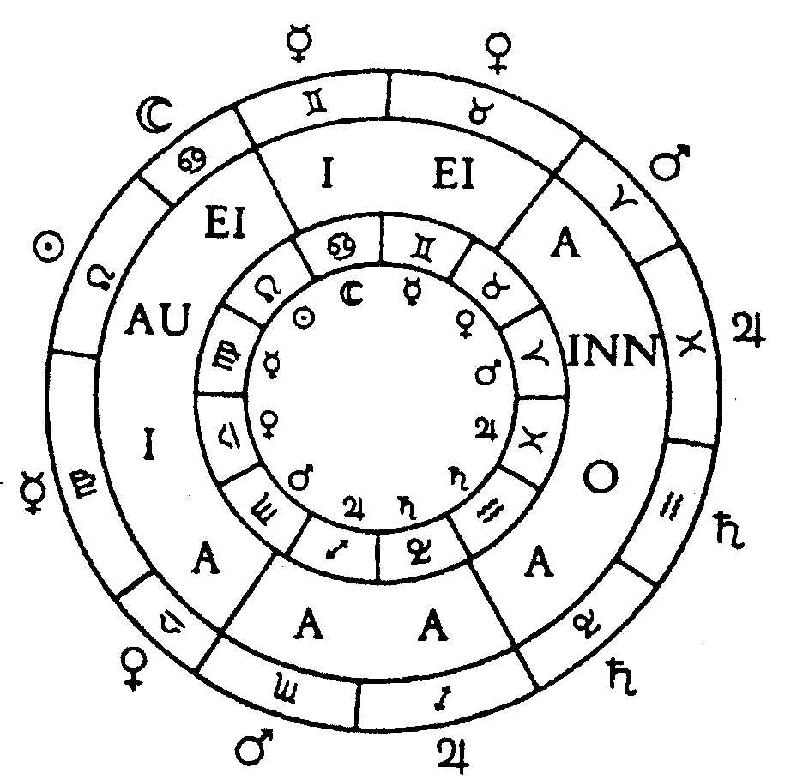
Теперь об оставшихся знаках от Рыб до Близнецов. Здесь мы должны вспомнить, что вследствие различной протяженности реальные созвездия или образы перекрываются (в противоположность этому все знаки имеют одинаковую длину: 30 градусов). Так, в Рыбах: в строфе знака стоящий Юпитер-О соответствует еще над последним деканом знака Рыб стоящему образу Рыб, а Венера-Α строфы для знака Тельца соответствует в последнем декане знака Тельца части образа Тельца. Но что означает I в строфе для Овна? Меркурий-I не принадлежит ни знаку, ни образу Овна. Однако отметим двойную согласную N, которая эвритмически принадлежит образу Рыб, и она стоит здесь над знаком Овна! (А также в строфе для Рыб трижды стоит слово Gewinn. ) Неясным остается положение Луны-Ei строфы для Близнецов? Нет, если мы вспомним, что Луна - более согласно вавилонской традиции - имеет возвышение в Тельце, который как образ стоит над знаком Близнецов.
Недостает еще объяснения для трех гласных Венеры-Α в знаках Стрельца и Водолея. Мы должны заметить, вообще U (Сатурн) и Е (Марс) в качестве ударных гласных в конечных рифмах во всем стихотворении не применяются. Ни разу в Овне не находим мы благодаря Марсу принадлежащей ему ударной гласной Е, но имеем согласную Рыб N (с I в качестве гласной). Если мы будем исходить из того, что Марс по древней традиции господствует в образе Скорпиона, и что этот образ стоит над знаком Стрельца, то ожидаемая здесь ударная гласная Е преобразована в Венеру-Α. То же происходит еще дважды в строфах для знаков Козерога и Водолея, где находиться должен Сатурн. Также Сатурн в образе Водолея над знаком Рыб обращен в Юпитер-О. Не хотел ли тем самым Рудольф Штейнер что-то сказать нам или посоветовать?
Марс - это звезда войны, агрессивных аффектов, она полярно противоположна существу любви, Сатурн - обременяющая планета, она создает «жизненные трудности», и прежде всего страх. Он еще сегодня напоминает нам о начале сатурнического развития, поскольку страх должен преодолеваться мужеством. Для детей, у которых в момент рождения Сатурн стоял в Козероге или Водолее, «обуславливая тем самым жизненные трудности», нужно в смысле спиритуального воспитания найти, как посредством других планет в гороскопе рождения можно осуществить сглаживание.
В «Двенадцати настроениях» Рудольф Штейнер на место ударной гласной Марса Е, и на место Сатурна-U дважды поместил Венеру-Α, напоминая нам слова «В любви нет страха». (1 Иоанна 4. 18). У Парацельса происходит трансплатация Сатурна в Венеру, которая осуществляется при использовании сурьмы в качестве лекарственного средства:
"die ander arznei den saturnum zu entsezen des menschen der in seiner sphaer und gewalt ist, das sollen ir also verstan, das der, der nimen sei, der er ist und war; dan durch das wird er der sphaer saturni entzogen und das also, das do transplantatio geschehe von eim in das ander, wie ein pfersich auf einer weiden und dergleichen, und den menschen auch also. So nun der mensch sol transplantiert werden und sol genomen werden einem planeten und einem ändern underworfen, so ist anümonium der selbige, der saturnum wechslet in venere. Und jetzt mit dem arcano wird der mensch ein venerist und erlangt ein ändern ascendenten, in den er schlegt. Dorumb so ist anümonium ein cur in ethica, aus der ursach, das er transplantiert den stern saturni in den stern veneris. Das sind die griff der arznei"
Таким образом - восходя в каждой строфе «Двенадцати настроений» от характера связанных с Землей, детерминирующих знаков, постепенно всё более и более проникаясь освобождающими силами Юпитера и Сатурна, при взгляде на исторический образ внешнего неба - мы открываем новую силу и значение исторического «Мирового гороскопа», египетско-вавилонского гороскопа Земли, и эта Земля, пройдя трансплантацию от Сатурна в Венеру, т. е. превращение страха в любовь, христианизируется и обновится посредством свободы.

ГЕШТАЛЬТАСТРОЛОГИЯ
Хотя Рудольф Штейнер обратил наше внимание на примитивный характер современной астрологии - с полным правом, как это особенно можно видеть у Феликса Когуцкого, - нельзя умолчать о том, что всё же определенное развитие астрологии произошло. Рудольф Штейнер неоднократно обращал наше внимание на то, что от рационального рассудочного сознания нужно продвинуться к образному, имагинативному познанию. При обсуждении доклада от 5 мая 1921 года мы видели, что происходит, если за отправную точку развития взять не голый интеллект: «Не следует думать, что Сатурн сегодня на нас не действует. Он действует точно так же, как действовал в древности, но только мы должны от этого освободиться. Знаете ли вы, в чем состоит это правильное освобождение от влияния Сатурна? При освобождении от влияния Сатурна мы хуже всего поступим, если будем следовать интеллектуальным устремлениям нашего времени. При этом мы как раз подвергнемся действию сатурнических сил, то там, то здесь будут неистовствовать силы Сатурна, и приведут нас к тому, что в наше время называется нервным человеком... То же, что должен сделать человек — это стремиться к действительному созерцанию, стремиться к имагинации».
Христиан фон Эренфельс в своей классической статье «О качествах гештальта» определяет две важнейшие черты многих психических образований как гештальта следующим образом:
1. Гештальты содержат в себе больше, чем просто сумму своих частей.
2. Гештальты сохраняют свой характер, свои характерные свойства также тогда, когда их основа определенным образом изменяется. То, что остается неизменным и познаваемым, это инвариант, характер гештальта или гештальт.
Вальтер Кох добавляет: «Обе эти черты вошли в науку как гештальткритерии Эренфельса. Мы можем их кратко назвать критерием целостности и транспонируемости гештальта. Главным примером у Эренфельса была музыкальная мелодия. Она никогда не может быть постигнута из суммы своих нот. Можно ее так транспонировать, что ни одной ноты не останется в том же виде, как ранее, и всё же она будет без труда узнаваема».
Кох, который от чистого расчета стремился перейти к новой образности, нашел обозначения для планетных констелляций вне рамок применения аспектов, и нашел при этом, что посредством применения таких планетных образов существенно обогащается толкование космограмм.
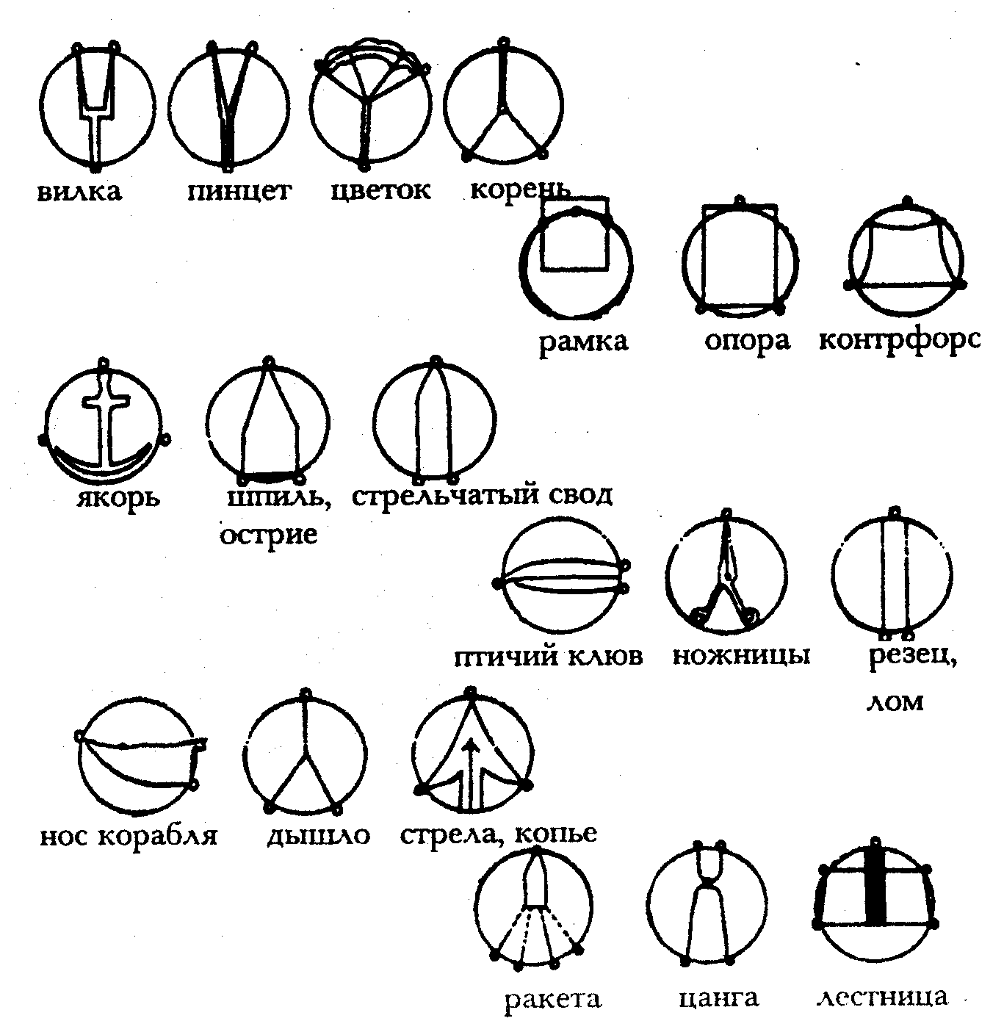
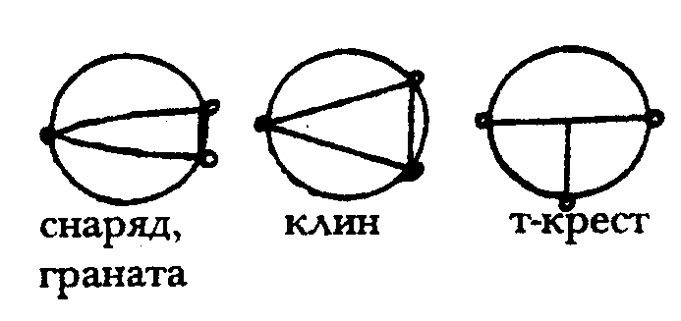
Кох рассматривал также общее распределение планет в гороскопе рождения, он нашел:
1. рассеянное,
2. чашевидное распределение,
3. пучок или конъюнктивная фигурация,
4. противостояние или оппозиционная фигурация,
5. вершина, острие, конусовидная фигурация,
6. симметричная или качающаяся фигурация,
7. полигональная фигурация,
8. дракон.
Большинство этих типичных гештальт-фигур было им продемонстрировано на примерах гороскопов. То, что с введением этих понятий мы действительно находимся в исходной точке развития, следует из слов Рейнхольда Эбертина: «Здесь находимся мы на переходе к новому, образному постижению космических явлений, причем мы должны сознавать, что в основе такого планетного образа лежит «математическое образование», которое нужно толковать соответственно не образу, но содержанию». Попутно следует заметить, что Вальтер Кох и введенные им понятия (гештальтастрология, фигурация дракона и т. д.) не упомянуты в астрологическом словаре Гердера. Это можно рассматривать как реакцию сопротивления принципиально новому.
Это может явиться побуждением к развитию, которое может протекать в направлении, намеченном Рудольфом Штейнером: от голого интеллектуального рассмотрения к созерцанию и инспирации. И если ориентироваться в этом направлении, то побуждения к развитию гештальтастрологии можно найти в астрологических указаниях Рудольфа Штейнера.
Уже астрологические замечания к отношениям аспектов даются в духе гештальтастрологии: они указывают на то, что положение в квадратуре или в оппозиции нейтрализует стоящие так планеты. Очевидно, что секстиль и тритон усиливают действие находящихся в этом аспекте планет:
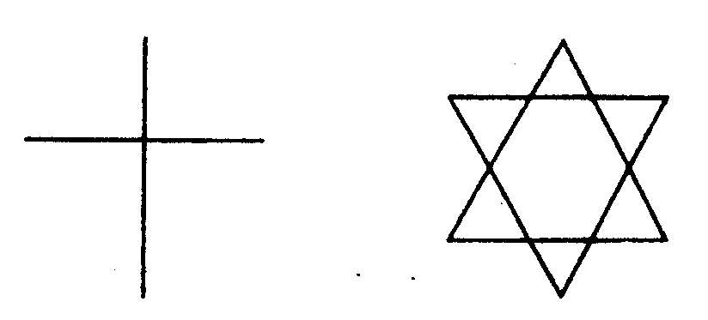
Первая ситуация дает, в смысле гештальтастрологии, крест, вторая приводит к звезде Давида. Так в гештальтастрологии проявляют себя силы созидания и разрушения.
Так же мы можем читать и другие краткие указания, во-первых, относительно констелляции гриппа из восемнадцатой лекции, и, во-вторых, относительно констелляции сурьмы из девятнадцатой лекции первого медицинского курса.
Поскольку мы имеем дело не только с земной сущностью веществ, но также всегда с их небесными праобразами, то человек вступает в такие отношения к миру веществ, которые гораздо больше согласуются с его своеобразием, чем это может казаться современному мышлению. Если мы - как показал это Рудольф Штейнер в «Отношениях различных естественнонаучных областей к астрономии» - возьмем человека в его трехчленности как проблему учения о метаморфозе, и будем рассматривать полярность нервно-чувственной системы и системы конечностей и обмена веществ, то мы должны осознавать, что человек дифференцированным образом вступает в отношения с окружающим миром, в зависимости от того, делает он это с помощью головы или органов чувств, или посредством своей системы обмена веществ. Это находит свое выражение вплоть до конфигурации его органов: своей скругленной во все стороны подвижной головой человек повторяет форму небесного свода, отображает его извне внутрь, тогда возникают мыслительные образы, образы представлений. Посредством столбовидных конечностей, указывающих в радиальном направлении на центр Земли, он шагает, действует, наполняясь изнутри веществом, возникают деяния, реальности. Так человек соединяет Небо и Землю, оба образующих принципа, радиус и сферу, два вида отношений к окружающему миру, образ и реальность, два направления действия, снаружи-внутрь и изнутри-наружу. Итак, если каждое вещество как земная реальность находит свое выражение в космическом образе, то человек в смысле новой физиологической химии должен познавать мир как объединение образов представлений и вещественных качеств.
Таким образом, если принципиально дана возможность интерпретировать подсознательную область обмена веществ с развертывающимися в ней субстанциальными процессами посредством космических образов, и, с другой стороны, космические образы привести к реальности земного человека, то следует ожидать, что также и существо сурьмы выступит пред нами не в одностороннем, обедненно-реальном образе, но мы получим образ сурьмы, служащий точкой отправления для реального терапевтического воздействия.
В устремляющихся к человеку извне образах он испытывает процесс пробуждения восприятия. Притекающие извне чувственные образы встречаются с поднимающимся изнутри миром представлений. Он пронизан волевыми импульсами, образами фантазии, он имеет сновиденческий характер. В постоянном взаимодействии мира восприятий и представлений действует специфическая активность, которую человек развертывает в своей нервно-чувственной системе. Но собственную область восходящей изнутри волевой жизни следует искать в области системы конечностей и обмена веществ.
Эту полярность верхнего, наполняющего извне, и нижнего, идущего изнутри наружу, мы можем представить следующим образом:
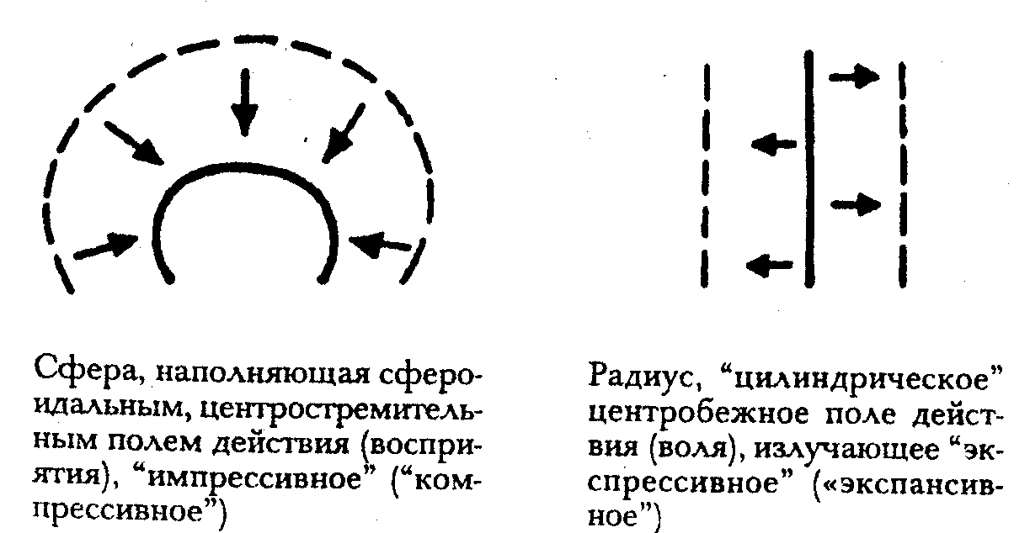
Эти полярные явления «наполнение снаружи» и «расходящееся изнутри» выражается - как показал Рудольф Штейнер в «Отношении... к астрономии» 1921 г. - вплоть до формирования скелета. В развитие постулируемой Гёте, Океном и Гегенбауэром метаморфозе позвоночника в черепную форму, Рудольф Штейнер установил, что черепная форма получается посредством вывертывания наизнанку трубчатых костей конечностей. Эту генетическую полярность можно проследить вплоть до гистологических частностей.
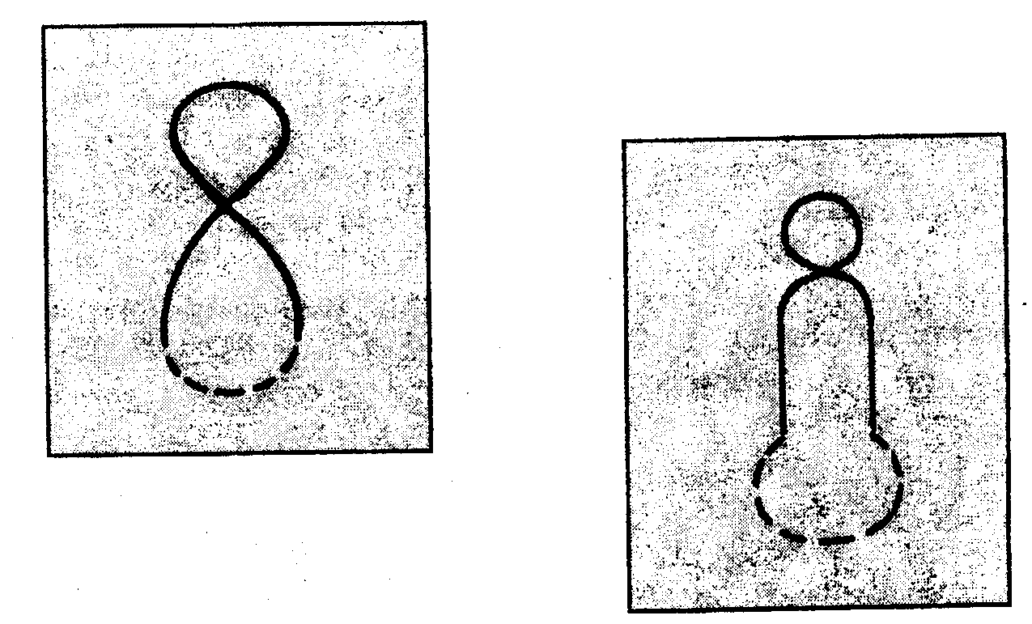
Чтобы находить космические праобразы этих земных формообразований, мы должны увидеть, что оба формообразующих принципа, радиус и сфера, выступают как частные полярные элементы лемнискаты.
В этом смысле строение человека - как показал Рудольф Штейнер – следует рассматривать как незавершенную, в одной из ветвей неопределенную лемнискатную кривую.
Теперь, как показал Рудольф Штейнер, можно замкнуть эту кривую сферической формой самой Земли.
Вопросы о космическом праобразе этого полярного различия существа верхней и нижней систем, а также сглаживающей функции средней системы, действующей в обе стороны различным образом, были подробно рассмотрены Рудольфом Штейнером в медицинских курсах 1920-1924 годов, а также в «Отношении... к астрономии». Мы приведем некоторые критерии, важные для нашего рассмотрения:
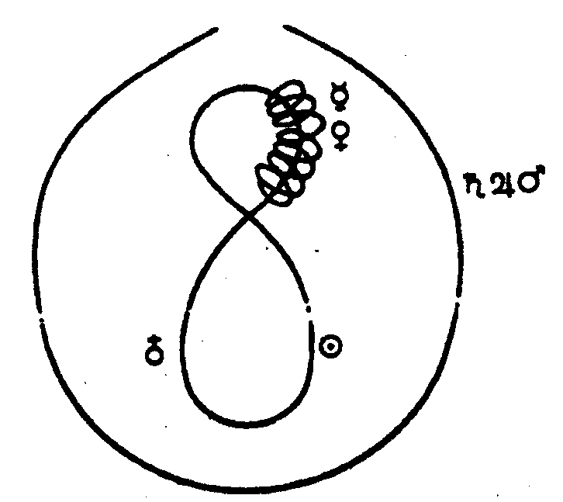
1. В траекториях верхних планет, Сатурна, Юпитера и Марса, сфероидальный элемент петли более подчеркнут в отношении к радиальному элементу, связывающему обе петли. Более или менее прямо проходящая перемычка между петлями коротка. Нижние планеты, Меркурий и Венера, напротив, описывают траектории, у которых элемент петли отступает перед линейной соединительной линией. Перемычка длинная.
2. Верхние планеты образуют свои петли в оппозиции к Солнцу, нижние в конъюнкции.
3. Лучше всего мы можем уяснить себе эти переменные отношения, если рассмотрим эскизы, данные Рудольфом Штейнером в качестве интеграла своих рассмотрений формы планетных траекторий.
Направим прежде всего взгляд на то, при каких аспектах можно видеть солнечную траекторию. Наблюдателю, который видит сильно изогнутую солнечную лемнискату со стороны менее изогнутой траектории верхней планеты, солнечная траектория должна представляться более или менее постоянно «сфероидальной» кривой линией. Для наблюдателя, находящегося на траектории Венеры или Меркурия, напротив, менее заметен факт скривления солнечной траектории, тем более, что он активно сопровождает своим движением все изгибы солнечной траектории. Относительно сильного скривления траекторий нижних планет солнечная траектория кажется относительно прямой «радиальной линией».
В этих различных отношениях траекторий мы узнаем некоторые полярные элементы, которые могут быть обнаружены и в микрокосмическом организме:
Сатурн, Юпитер, Марс
охватывают «изогнутую» среднюю траекторию.
Меркурий, Венера (и Луна)
сопровождают «прямую» среднюю траекторию.
Меркурий, Венера (и Луна)
генетически происходят от средней траектории, они сопровождают
ее в «экспрессивном», «экспансивном» смысле.
Сатурн, Юпитер и Марс,
напротив, воплощены в остатки древних, идущих извне внутрь явлений, они охватывают среднее образование «импрессивным», «компрессивным» образом.
4. В эвритмических формах движений, которые Рудольф Штейнер дал для различных планет, можно распознать эти полярности со всеми характерными для них чертами: жесты Сатурна, Юпитера и Марса характеризуют тип. «сфероидального» охватывающего движения, тогда как тип движения, который Рудольф Штейнер определил для нижних планет, представляет радиальные движения конечностей.
На этой основе можно попытаться рассмотреть указания Рудольфа Штейнера относительно космических констелляций сурьмы. После представленного выше не следует удивляться, что мы подойдем к космическому факту этой констелляции не изолированно, но вначале кратко представим полярную к ней констелляцию. Сурьмяная констелляция сама происходит из терапевтической, описанной Рудольфом Штейнером полярности патологического поля: всегда, когда в ходе зимних месяцев верхние планеты затрагивают солнечное влияние, создается космическая диспозиция к гриппу. Слушателям 1920 года, которые еще находились под впечатлением большой послевоенной эпидемии, было дано понять, что она разыгрывалась в условиях космического предзнаменования, выразившегося в оппозиции и квадратуре верхних планет к Солнцу. Предшествующие эпидемии гриппа 1889-1891, 1857, 1830 и 1800 годов проходили при сходных космических ситуациях.
Такие констелляции затрагивают верхнее сфероидальное небесное поле человека. В области чувственных восприятий, поскольку они корреспондируются с ритмическими процессами средней системы, происходят при таких констелляциях тонкие изменения. Рудольф Штейнер охарактеризовал оппозицию и квадратуру как взаимную нейтрализацию участвующих в них планет. Итак, мы можем себе представить, что в верхнем воспринимающем поле качественное взаимное ослабление происходит при таких космических условиях. Верхний организм частично теряет способность пробуждаться к чувственным восприятиям, он отступает в область сновиденческой, пропитанной волей сферы представлений. Мы глубже проникнем в понимание этих констелляций, узнав, что Рудольф Штейнер обозначил существо гриппа как «парализация сенсориум», отметив сродство гриппа сонной болезни. Как точную полярность к констелляции гриппа мы должны рассматривать констелляцию сурьмы. Всегда, когда нижние планеты Меркурий, Венера и Луна нейтрализуются в соответствующих аспектах оппозиции и квадратуры, создается космическая ситуация, при которой возникает сурьмяная сила. Если в констелляции гриппа «возбудителем» оппозиции или квадратуры является Солнце (оно движется быстрее, чем верхние планеты), то здесь эту роль выполняет Луна, и поскольку она за двадцать восемь дней обходит Зодиак, она «возбуждает» конъюнкции, квадратуры и оппозиции с менее подвижными планетами Венерой и Меркурием, которые сами по себе не могут достигать квадратуры, тем более оппозиции. То, что там было редкой ситуацией, случающейся примерно один раз за жизнь поколения, здесь случается очень часто: в период двадцати восьми дней небесный крест нижних планет возникает в восьми различных ситуациях (квадратуры, оппозиции и конъюнкции). Если в первом случае происходящее тонкое взаимное ослабление вызывало микрокосмические явления в верхнем сфероидальнем поле, то здесь такое же ослабление проявляется в области нижнего «экспрессивного» поля в области радиальных структур системы конечностей и обмена веществ. Если констелляции верхних планет дают нам не более чем возможность постановки космического диагноза, то здесь Рудольф Штейнер говорит о том, чтобы мы постоянно обращались к целебной силе констелляций нижних планет.
Что же содержится гештальтастрологического в этих обеих констелляциях, которые тем более следует понимать гештальтастрологически, что они этому противятся? Что здесь является транспонированным в смысле мелодии Христиана фон Эренфельса? Это облик человека, понимаемый как лемниската, которую описывают Солнце и Земля, и которая в верхней ветви и затем в нижней ветви альтерируется верхними и нижними планетами. Лемнискатная форма движения Земли-Солнца, конечно, является результатом астрономической корректировки системы Коперника, которую предпринял Рудольф Штейнер, чтобы звездную систему согласовать с человеком. Таким образом, обновленная гештальтастрономия (Рудольф Штейнер) может послужить современной гештальтастрологии в смысле перехода от голого интеллектуального мышления к живому, свободному от Сатурна имагинативному созерцанию.
Первые публикации сообщений о гештальтастрологии появились в начале пятидесятых годов. ) Примеры из первого медицинского курса Рудольфа Штейнера датируются апрелем 1920 года. Таким образом, документировано, что, с одной стороны, современные астрологи сделали шаг в развитии в том направлении, которое Рудольф Штейнер считал необходимым для того, чтобы прийти к живому созерцанию, с другой стороны, Рудольф Штейнер еще за тридцать лет до этого прокладывал путь к имагинативному способу рассмотрения, то есть к гештальтастрологии.

ДОМА ГОРОСКОПА
Когда вступаешь в разговор с антропософскими критиками и упоминаешь дома гороскопа, наталкиваешься на отчуждение. Поскольку Рудольф Штейнер никогда о них не упоминал, возникает неуверенность и встает вопрос: является ли это чем-то, что можно понимать и принимать с антропософской точки зрения.
В самом деле, дома, в том смысле, в каком они встречаются и применяются в классической астрологии, нигде не упоминаются Рудольфом Штейнером. Там, где он говорит о домах планет, в докладе от 8 января 1918 года, он имеет в виду микрокосмическое упорядочение в смысле Мирового Гороскопа. Луна имеет свой дом в Раке, Меркурий имеет свой дом в Близнецах, Венера имеет свой дом в Тельце и т. д.
Напротив, мой собственный многолетний опыт показывает, что астрологические дома - это нечто весьма реальное. Не только «содержание толкований» дает поразительные результаты, но также отношения к анатомии человека дает ясную, реальную картину. Невозможно представить себе астрологию без домов. Сам Рейнхольд Эбертин, который сделал этот шаг и "выбросил за борт" дома как «средневековый хлам», незадолго до своей смерти вернулся к ним. Гюнтер Ваксмут дает очень скудные сведения о домах. В беседе с автором он сказал, что сделал это из-за многообразия различных систем расчета домов.
На первый взгляд то, что встречается в реальности домов, это земной жизненный порядок. Здесь нижний земной порядок конкретней всего является отражением небесного порядка. Здесь становятся очевидными деяния самих богов. Поэтому изучать содержание двенадцати домов доставляет особую радость. Но постоянно существует удручающее обстоятельство, что у Рудольфа Штейнера мы не находим никаких высказываний по поводу двенадцати домов. Относительно прочих вещей, касающихся высшего порядка, есть определенные указания: относительно чувств, частей тела, мировоззрений, жестов эвритмических движении, но не относительно домов, категории их толкования и их смысла. (По-видимому, его никогда об этом не спрашивали).
Может быть, что в произведениях Рудольфа Штейнера есть вещи, которые хотя и не высказаны, но всё же присутствуют и действуют. Сюда относится, без сомнения, композиция его циклов докладов, от доклада к докладу, или картина за картиной в его драмах-мистериях. Здесь последовательность построения может сказать больше, чем описание. О законах этой композиции циклов докладов и драм Рудольф Штейнер нигде не говорит, тем не менее они существуют.
Попробуем, учитывая эти законы, заново прочесть доклады, тогда их тексты можно будет воспринимать как разъясняющую интерпретацию последовательности. И что мы получим на первом шаге такого обобщения? Пройдём первые двенадцать ступеней такой последовательности и посмотрим что получится.
Первая ступень: Время, исторические рассмотрения.
История рассматриваемого вопроса или предмета.
Физическое тело (и его границы с эфирным телом).
Вторая ступень: Пространство, верхнее и нижнее. Эфирное тело. Двучленность.
Третья ступень: Душевное, его трехчленность.
Четвертая ступень: "Я". Противопроцессы. Четырехчленность человека.
Пятая ступень: Встреча. Трехчленность.
Шестая ступень: Пространство, верхнее и нижнее.
Седьмая ступень: Связь пространства и времени, тепловые процессы.
Восхождение. Реинкарнация.
Восьмая ступень: Смерть и умирание, порог духовного мира, оккультизм.
Внутреннее и внешнее.
Девятая ступень: Восхождение от элементарного к астрономическому.
Десятая ступень: Вершина духовной жизни.
Одиннадцатая ступень: Нисхождение к земному.
Двенадцатая ступень: Верхнее и нижнее.
Мы знаем от Рудольфа Штейнера о посвящении жизнью. Эти двенадцать шагов отчетливо указывают на такой путь посвящения через жизнь. Из этого становится ясным, почему Рудольф Штейнер не говорит об этом в связи с циклами лекций. В большинстве этих циклов он ведет слушателей дорогой посвящения.
Если мы хотим рассмотреть вопрос, есть ли здесь параллели к категориям двенадцати астрологических домов, мы вначале должны их подробно изучить. Обратимся же к их рассмотрению.
Воспользуемся вначале данными Юлиуса Вильгельма Андреа Пфаффа (1774-1835), одного из последних профессоров астрологии одного немецкого университета (Вюрцбург до 1817г.). Приводим цитату из его сочинения «Астрология», вышедшего в 1816 году в Нюрнберге.
«Первый дом, от утренней точки восходящий по эклиптике, рассчитывается в порядке знаков, называется восходящим домом, а также гороскопом. Согласно воззрениям древних, он в общем определяет жизнь и природу родившегося, его склонности, его силу и удачливость.
Второй дом называется нижними воротами, отвечает за имущество, за приток жизненных сил, за поддержку друзей, помощников и слуг.
Третий дом отвечает за братьев, сестер, родственников, привязанность зависимых существ, вообще относится к верности и совестливости. (Означает также небольшие поездки).
Четвертый дом означает родителей и все относящиеся к этому вещи, имущество, наследство, а также связан со всем земным, скрытыми в шахтах металлами, сокровищами и вообще со всем, что производится при обработке земли.
Пятый дом, благая судьба, означает сыновей, дочерей, потомков, а также вообще связанные с этим качества: веселость, надежда и, наконец, всевозможные подарки и подобные семейным отношениям дружеские встречи и связи.
Шестой дом, злая судьба, означает болезни, слабость, а также доверенные нам рабы, прислуга, слуги, а также животные, служащие человеку.
Седьмой дом, начальный пункт вечера, относится к женщинам, браку и всему с эти связанному. В то же время несет с собой информацию о врагах, ненависти и долгих тяжбах.
Восьмой дом, врата смерти, относится к смерти, смертельным болезням, яду, страхам, наследству от умерших, явлениям умерших, тайным силам.
Девятый дом означает благую богиню, религию, мудрость, науку, предсказания, предчувствия: затем путешествия в отдаленные области, на длительное время с основательной подготовкой.
Десятый дом, королевский дом, означает достоинство, почет, славу, службу. А также мать.
Одиннадцатый дом: благой дух, означает друзей, покровителей, вообще надежду, любовь и верность. Называется также домом счастья.
Двенадцатый дом: злой дух означает врагов, противников, печаль, заточение, тяготы, а также крупные домашние животные. »
Для того чтобы иметь современные формулировки, представим наряду с этим описания Д. фон Хеймана (1979):
«1 дом личные задатки, даваемые происхождением, наследственностью,
окружающей средой, характер родившегося.
2 дом: материальное и идеальное владение, финансовое состояние.
3 дом: соседи, небольшие поездки, сообщения, письма, документы,
разговоры.
4 дом: собственный дом, домовитость, земля и почва, возвращение,
дом родителей.
5 дом: предприятия, спекуляции, дети, братья и сестры, малые сообщества,
удовольствия, театр, занятия, юность,
6 дом: работа, занятия, болезни, слуги и подчиненные,
7 дом: партнёры, сотрудники, товарищи, партнёр в браке, знакомые,
родственники, противники, враги, процессы,
8 дом: огорчения, смерть, горе, оккультизм, мистика, знание границ.
9 дом: большие путешествия, бегство, разум, наука, мировоззрение,
религия, политика, знания, совещания,
10 дом: общественная деятельность, профессия, успехи в жизни, высшая точка дня, года, большая сила и работоспособность, "Я" в своём блеске в общественной деятельности.
11 дом: дружба, надежды, желания.
12 дом: внутренняя жизнь, сдержанность, больница, одиночество, замкнутое общество, замкнутые постройки.

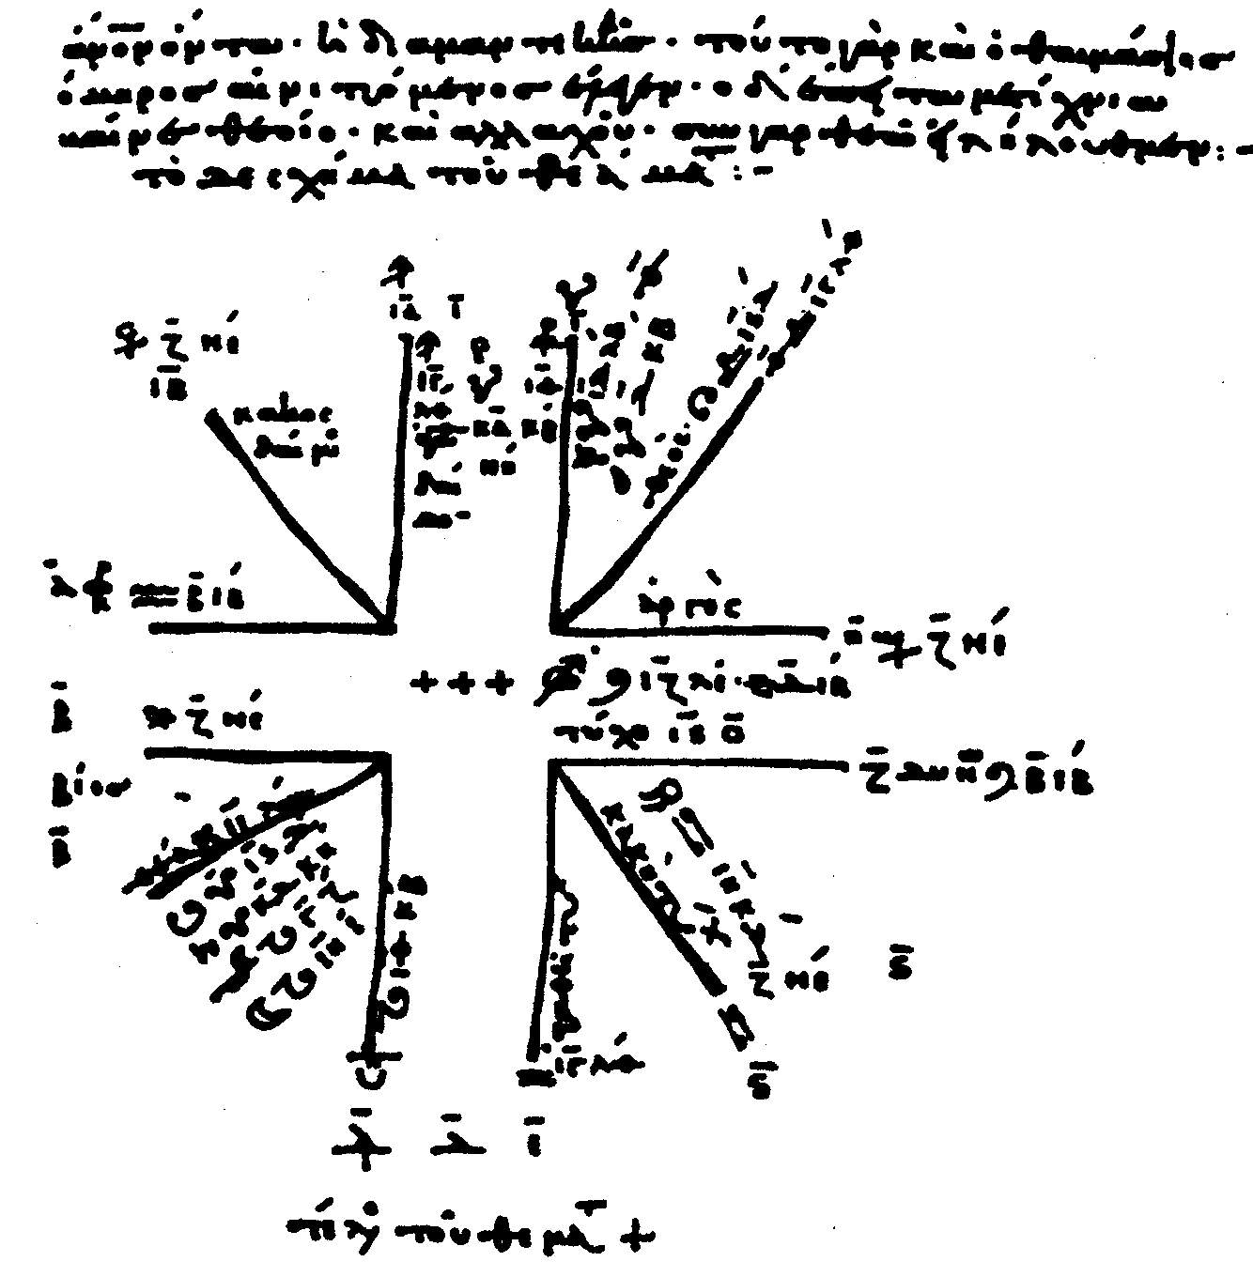

Хотя кое-что из этих двух представлений расходится и может быть предметом дискуссии, кое-что следовало бы добавить или изменить, всё же в целом они неплохо согласуются.Один из ранних сохранившихся гороскопов с домами - это гороскоп Евдокса, найденный в византийской рукописи во Флоренции. Евдокс был греческим математиком, родился 28 октября (юл.) 497 Р. Х. в Александрии, 7ч 12M (Temporalstunde), после восхода Солнца = 6ч 32м. Он цитируется Вальтером Кохом и Вильгельмом Кпаррихом.
Расположение планет не представляет большого интереса, но обозначения домов исключительно интересны:

1. Horoskopos
2. Bios
3. Thea Коммент. В. Коха: а именно, Луна
4. Hypogaion Под Землей
5. Agathe Tyche Благая судьба
6. Kake Tyche Злая судьба
7. Dynon Заход
8. Argos Гнилое место
9. Theos Бог, солнце
10. Mesouranema Середина неба
11. Agathos Daimon Благой дух
12. Kakos Daimon Злой дух

У Секста Эмпирика мы находим несколько другой ряд:

1. Horoskopos
2. Haidou Pyle Врата ада
3. Thea (Selene) Богиня (Луна)
4. Antimesouranema,
Hypogaion Противоположность середине неба
5. Agathe Tych Благая судьба
6. Kake Tyche Злая судьба
7. Dysis Заход
8. Thanatos (Teleute) Смерть (свершение)
9. Theos Бог
10. Mesouranem Середина неба
11. Agathodaimon Благой дух
12. Kakos Daimon Злой дух

Пояснения даются в форме двухстрочного средневекового стиха:
"Vita, Lucrum, Fratres, Genitor, Nati, Valetudo, Uxor, Mors, Pietas, Regnum Benefactaque, Carcer. "
"Жизнь, выгода, брат, отец, ребенок, здоровье, Супружество, смерть, благочестие, господство и благодеяние, тюрьма. "
В других поздних античных и средневековых гороскопах названия второго и восьмого домов Porta inferna и Porta superna, определяемые как нижние и верхние врата ада.
Теперь попытаемся провести параллели между традиционными примерами домов и ходом современной инициации через жизнь.
Первая ступень определяет необходимость временной ориентировки, должен быть найден и зафиксирован временной пункт. Это происходит, с одной стороны, благодаря историческому ретроспективному взгляду, с другой стороны, посредством «созерцания часов», то есть гороскопа.
Вторая ступень рассматривает биологическую активность. Так делает астрология, тогда как антропософия рассматривает жизненные отношения, имея в виду эфирное тело, являющееся причиной всякой жизни.
С Thea и Selene третьего дома, т. е. третьей ступени (Богиня и Луна), дано указание на древние тайны эволюции, на древней Луне человек был наделен астральным телом и приобрел тем самым душевные возможности мышления, чувствования и воления, т.е. трехчленность. Эфирное тело, напротив, двучленно, разделяется на верхнее (родственное свету) и нижнее (родственное тьме).
Под Hypogaion четвертой ступени имеется в виду недвижимая собственность, дом родителей, наследство. Это заимствование из четвертой культурной эпохи, греко-римского периода. Тогда недвижимость, земельная собственность была существенной для образования "Я"-личности. Сегодняшняя эпоха уже не имеет таких предрасположенностей: четвертый дом означает земное "Я" в его борьбе за самоутверждение.
Пятая ступень ведет к встречам и трехчленности, во всяком случае, на пути встречи к позитивному обогащению жизни. Традиционная астрология говорит здесь о спорте, играх, театре, т. е. о художественной стороне жизни, о детях и внуках.
Шестой дом снова вносит в человеческие отношения пространственную ноту: как отражение второго дома в центр внимания поставлено верхнее и нижнее. Здесь речь идёт о «малых», находящихся в зависимости, о сотрудниках, а также о малых животных.
Седьмой дом дает возвышенность духа, баллансировку в партнерстве, с компаньонами и расцвет брачных отношений. Седьмой дом учит человека постигать себя как Mysterium magnum и дает ему полное осознание кармы в ряду перевоплощений.
Восьмое поле, Porta superna нижнего мира, означает верхние ворота, обращенные к смерти, и Teleute, свершение, означает полное посвящение, это поле знания всех тайн смерти. Восьмой дом - как восьмая ступень посвящения - это порог, который в присутствии Стража может быть преодолен или нет, порог к полноценному сознательному переживанию духовного мира. Можно его преодолеть, если будет достигнуто Teleute, совершенство.
Девятое поле - это поле восхождения, либо от элементарно-эфирного к астрономическому, либо от нижних к верхним планетам. Это также дом больших путешествий в далекие земли и небесные странствия, которые начинаются, если преодолеть порог смерти.
Десятый дом - это дом небесных высот, духовная потусторонняя высота, положение в этой жизни. «Деяния, репутация, чин, почет, власть, могущество, победа, счастье. » (Вальтер Кох).
Одиннадцатая ступень, при всех признаках высоты, обнаруживает первые признаки нисхождения к земному. И всё же это, как сформулировал Пфафф, «дом счастья». «Сверху» приходит покровительство и поддержка. Имеют друзей «вверху» и пользуются их влиянием.
Также двенадцатый дом вносит в человеческие отношения пространственные связи. Это дом скрытых противников, которые при определенных обстоятельствах наседают и вредят «сверху». И, наконец, это дом больших животных, которые из-за своих размеров могут повредить человеку.
Эти параллели домов гороскопа с законами композиции докладов Рудольфа Штейнера указывают на то, что этот элемент астрологии происходит из мистерий. Рудольф Штейнер дал обновленные мистерии, путь инициации с христианским содержанием, и астрология в двенадцати домах представляет путь посвящения дохристианских, а ныне обновленных и христианизированных мистерий.

МЕТАМОРФОЗЫ ОТ ГОРОСКОПОВ

РОЖДЕНИЯ К ГОРОСКОПАМ СМЕРТИ
В первой главе мы процитировали высказывание Рудольфа Штейнера от 21 января 1917 года, относящееся к чтению гороскопа смерти. Вернемся еще раз к нему:
«У мертвых, находящихся еще в своем эфирном теле, особенно оказываются задействованы силы, которые связаны со звездной констелляцией, сложившейся в тот момент, когда умерший покидал физический мир. В целом это, конечно, кармически обусловлено. Если, вооружившись необходимым благоговением и уважением, составить гороскоп, и именно планетарный гороскоп - расположение планет на момент смерти, - то из него можно извлечь множество более основательных сведений, гораздо больше, чем получают, когда исследуют, нередко с эгоистическими целями, звездные констелляции на момент рождения. Гороскоп смерти позволяет получить исключительно много сведений о существе человека в целом, и исключительно много сведений о связи кармы с наступлением смерти именно в данный определенный момент.
Тот, кто когда-либо занимался исследованиями в этом направлении - правила те же самые, что и для гороскопа рождения, - тот мог прийти к весьма интересным результатам, особенно если он более или менее знал в жизни человека, для которого составляет гороскоп. Ибо мертвый проносит со своим еще не отделившимся эфирным телом многое из того, что является отголоском планетной констелляции».
Давайте еще раз проведем исследования в этом направлении, рассмотрев метаморфозу гороскопа рождения в гороскоп смерти на примере ведущих антропософов.
1. У Готтфрида Хаас-Беркова, который со своей образовавшейся во время войны труппой артистов ездил по странам и ставил во многих городах «Танец мертвых» и «Каждый», позже также и «Фауст», дело обстояло так, что у него в гороскопе рождения наблюдается расположение планет, которое в гороскопе смерти как бы растворилось. Доминирующей планетой в гороскопе является Юпитер, который, со своей стороны, находится в тригонально-секстильно ослабленной оппозиции к Плутону. Солнце стоит в конъюнкции к Нептуну. Бросается в глаза тесная конъюнкция Марса и Урана в Весах, стоящая в квинкунксе к Венере.
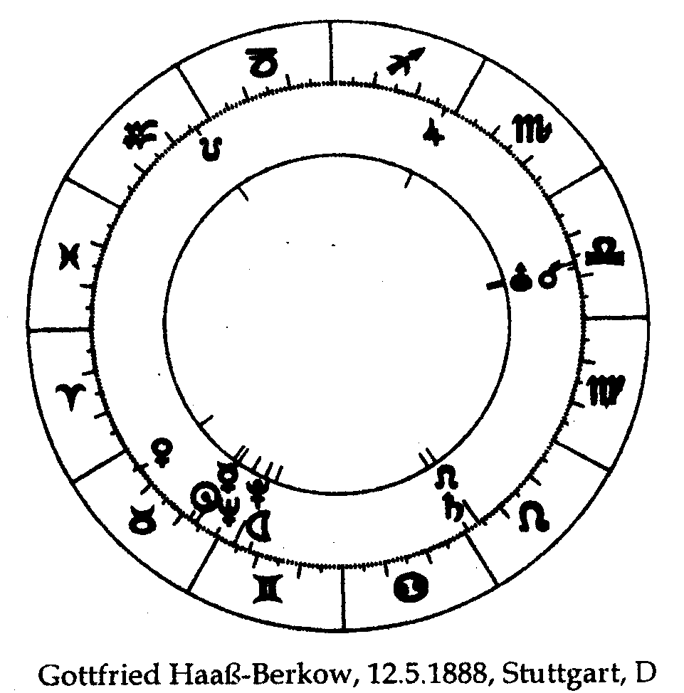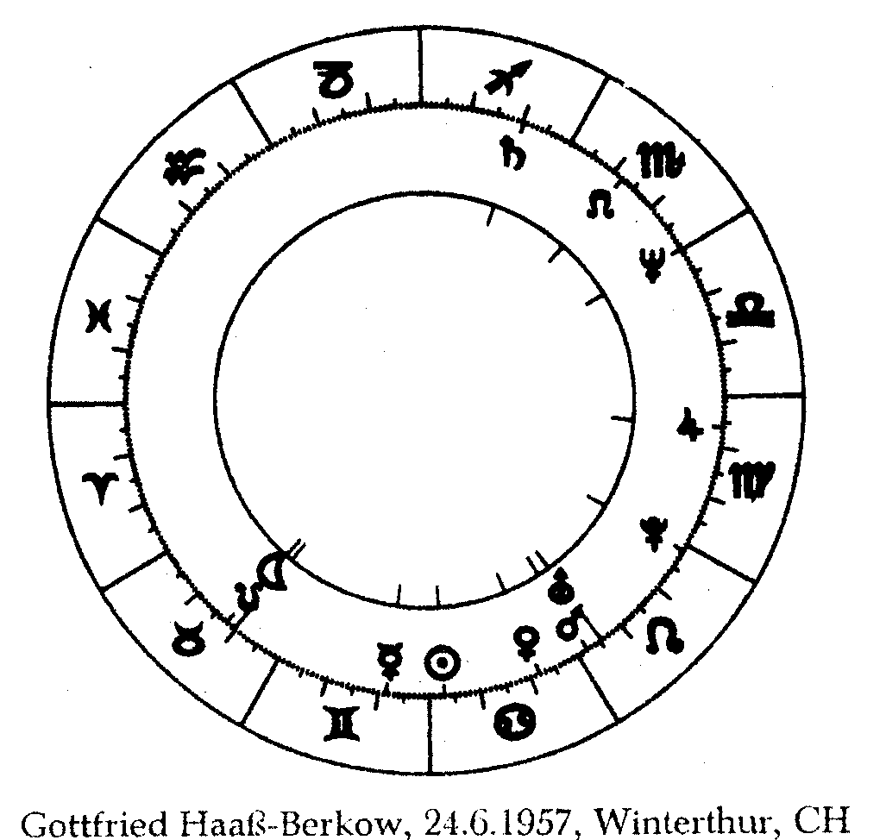
В гороскопе смерти снова присутствует конъюнкция Марса и Урана, на этот раз не в Весах, а также их отношение к Венере - прежде бывшее в квинкунксе, - теперь в форме конъюнкции. И оппозиция Юпитера и Плутона расширилась в отдаленную конъюнкцию, которая стоит в оппозиции предыдущей средней оси в Деве (Юпитер в 3 декане). Вместо доминирующего Юпитера стоит Сатурн, на этот раз в дальней конъюнкции к Нетуну, и опять вблизи от восходящего узла Луны. Кроме того, он образует на этот раз тригон к Марсу и Урану, стоящим в знаке Льва.
Со всей сдержанностью и осторожностью можно сказать по поводу этого метаморфоза гороскопа: наиболее бросается в глаза сохранившаяся конъюнкция между Марсом и Ураном в сдерживающем Марс знаке Весов, дающая силу одухотворения и любовь к общественной деятельности. В гороскопе смерти обе планеты стоят в первом декане Льва, где в формирующей силе следует ожидать наличие самосохраняющего элемента. Разрешившаяся оппозиция Юпитера и Плутона дала стремление к развертыванию в чисто духовной области, стремление действовать на массы, тенденцию к социальному и религиозному обновлению, дала блестящие организаторские способности, способность к духовному руководству. Всё это сохранилось в конъюнкции с усилением функции вождя. Отношение к антропософии, которое гороскопе рождения выразилось в конъюнкции Солнца к Нептуну, мы снова находим в тригоне Нептун-Солнце.
Характерна одинаковая насыщенность дуги Зодиака от Тельца до Стрельца, причем основная концентрация находится в четырех знаках - от Тельца до Льва. Между Юпитером и Плутоном образовалось секстиль-тригональное разрешение оппозиции, такая же образовалась между Нептуном (и Сатурном) и Луной, ослабленная посредством Юпитера, констелляция, которая указывает на художественную деятельность.
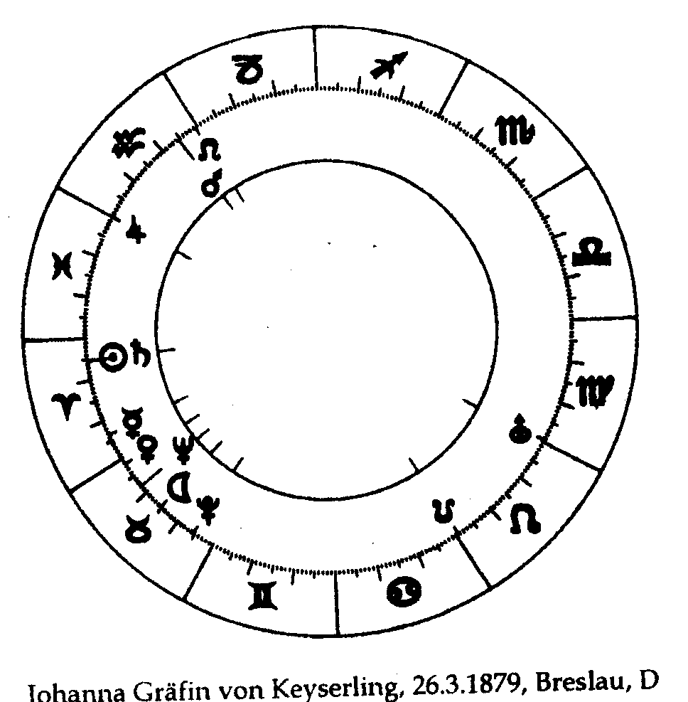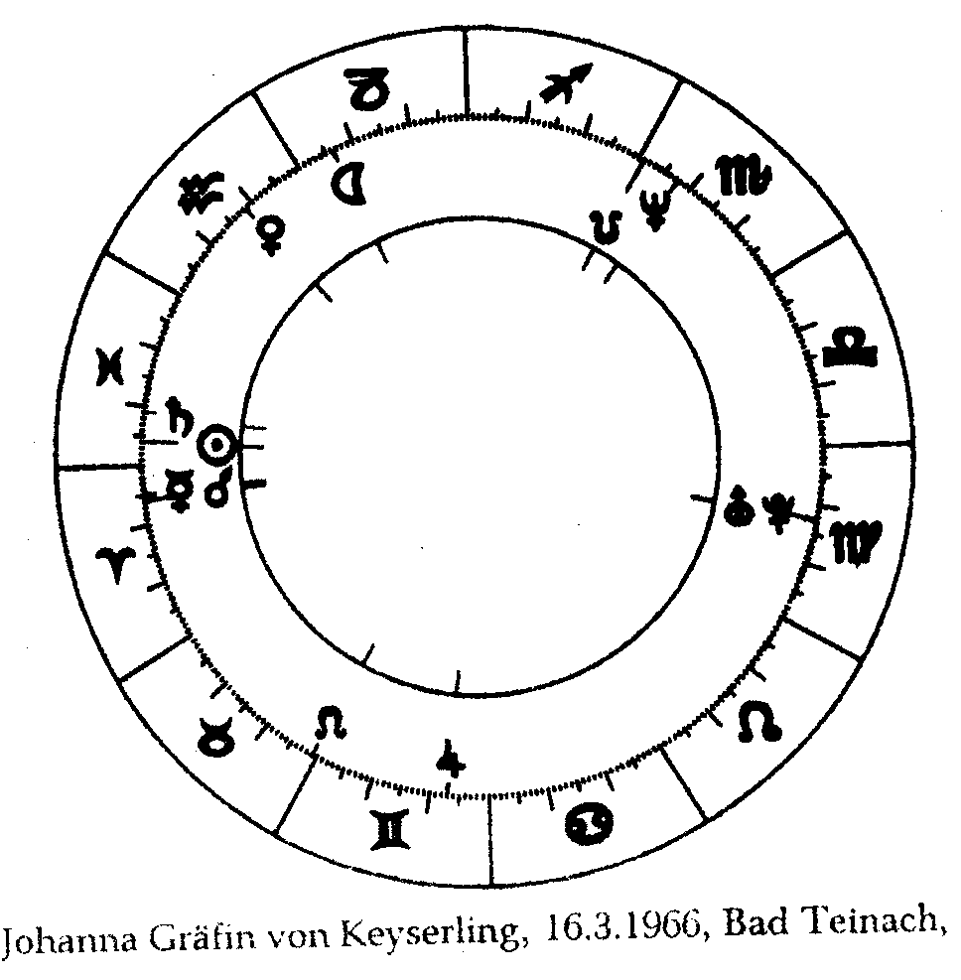
2. Иоганна графиня Кайзерлинг вместе со своим мужем Карлом Вильгельмом графом Кайзерлингом принимала в своем имении участников «Сельскохозяйственного курса» в 1924 году. Рудольф Штейнер сказал о ней, что она уже обладает сознанием третьего тысячелетия. Она сама очень впечатляюще и достоверно описала встречу с Христом. Рудольф Штейнер говорил о ее средневековой инкарнации и потом, в Кобервице, во время «Сельскохозяйственного курса» говорил о «железном графе» и «железной графине».
В гороскопе рождения мы снова видим концентрацию планет в знаках от Овна до Тельца, к тому же доминирующая планета Уран стоит в оппозиции к Юпитеру, находясь на средней оси между Солнцем-Сатурном и Марсом. Солнце и Сатурн, оба стоят в конъюнкции в 5 градусе Овна. Уран и Юпитер образуют Т-крест с Плутоном в 25 градусе Тельца.
В гороскопе смерти конъюнкция Солнце-Сатурн переместилась в третий декан Рыб, позиция Урана сохранилась, сдвинутая в 17 градус Девы, функция его оппозиции сохранилась, но теперь перешла на Солнце-Сатурн. С ним соседствует Плутон, до этого находившийся к нему в квадратуре, ранее оппонирующий ему Юпитер стоит в квадратуре в конце Близнецов, так что снова образуется Т-крест из Солнца-Сатурна, Плутона-Урана и Юпитера.
Важные изменения произошли в положении Солнца и Сатурна, ранее стоявших в 5 градусе Овна: теперь там стоят Марс (5 градусов) и Меркурий (4 градуса). Это как бы подтверждает слова Штейнера о «железной графине», ибо Марс теперь сдвинулся в свой «собственный дом». Также Венера теперь стоит вместо Марса в Водолее, а в Рыбах находятся Солнце и Сатурн - тем самым снова заняты оба знака, что говорит об особом отношении к Мистерии Голгофы.
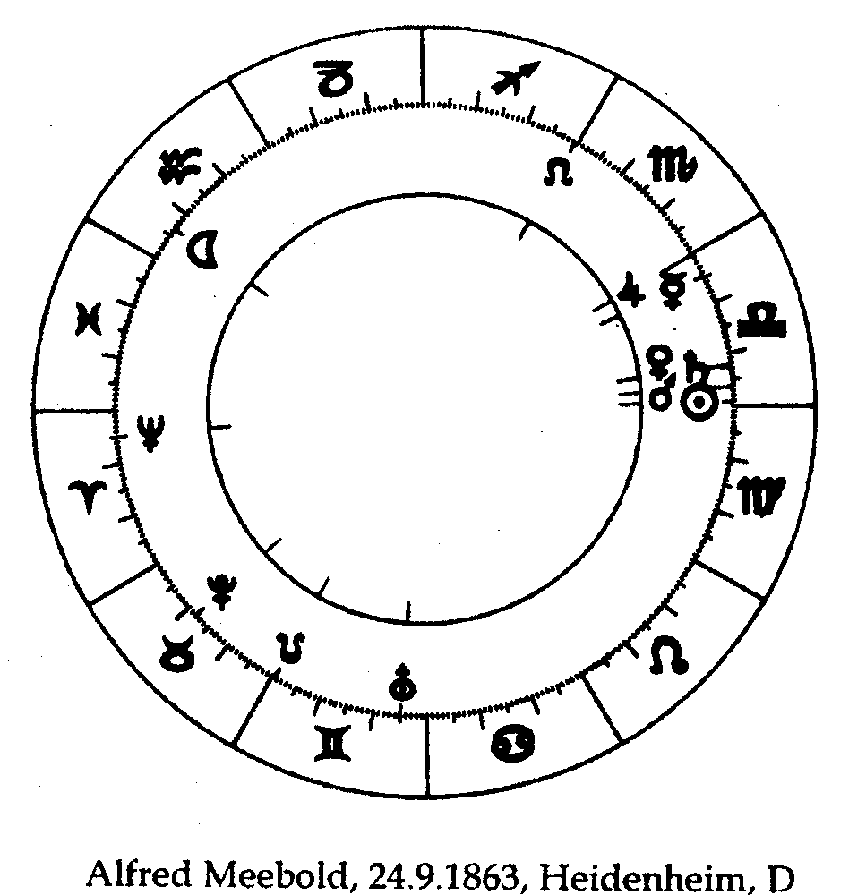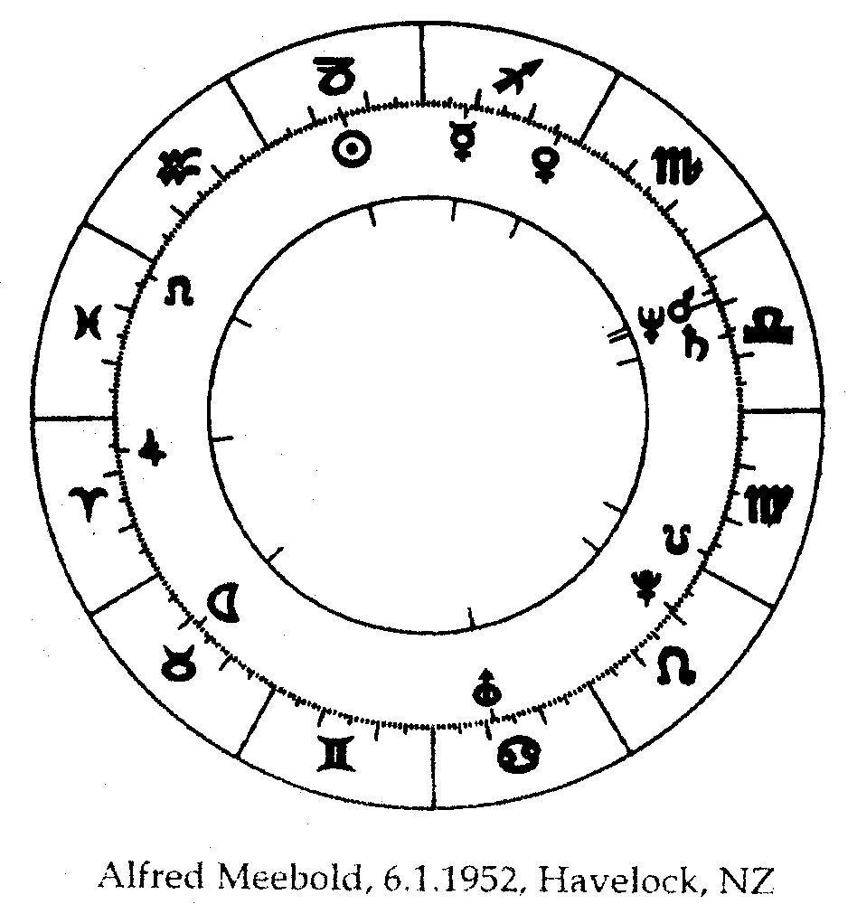
3. Весьма примечательный гороскоп находим мы у Альфреда Мееболъда.
Он был фабрикантом в Хайденхайме при Бренце. Он не особо много внимания уделял предприятию - разве только в годы войны. Основным для него было содействие деятельности Рудольфа Штейнера и антропософии. С этой целью он объездил буквально весь мир, читал лекции и писал («Путь к духу»). Успех не заставил себя ждать: нигде внедрение антропософии в производственные отношения не дало таких положительных результатов, как в Хайденхайме и соседних городах. Он скончался в Новой Зеландии в январе 1952 года.
В гороскопе рождения мы снова видим группирование планет в Весах: Солнце, Марс, Венера, Сатурн, Меркурий и Юпитер. Нептун стоит в 4 градусе Овна в оппозиции. В гороскопе смерти примечательным является рассредоточение до двух планет, Сатурна и Марса, к тому же присоединился Нептун, находившийся до этого в оппозиции. Юпитер же, напротив, перешел в положение оппозиции в б градус Овна. Солнце теперь стоит в 14 градусе Козерога - т.е. в квадратуре к своему предшествующему положению, в оппозиции к нему находится Уран в Раке. В гороскопе рождения планеты Луна, Нептун, Плутон и Уран образуют цветок, со стеблем, выходящим из Весов. В гороскопе смерти те же планеты (кроме Нептуна, который заменен Юпитером) снова образуют цветок, от 6 градуса Овна до 21 градуса Льва, но вырастает этот цветок не из Весов, а из дальней конъюнкции Меркурия с Венерой в Стрельце. Эта раздвинувшаяся в стороны конъюнкция однозначно является признаком разрешения. Цветы должны быть расценены как причина широкой и интенсивной деятельности.
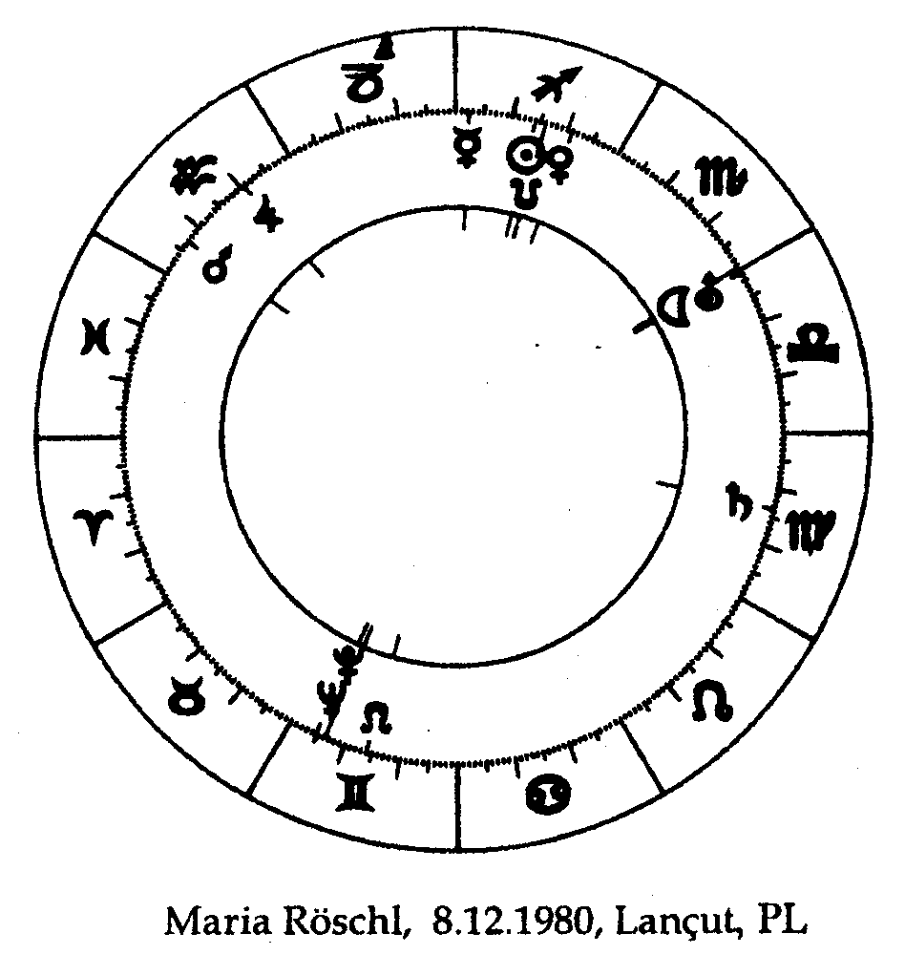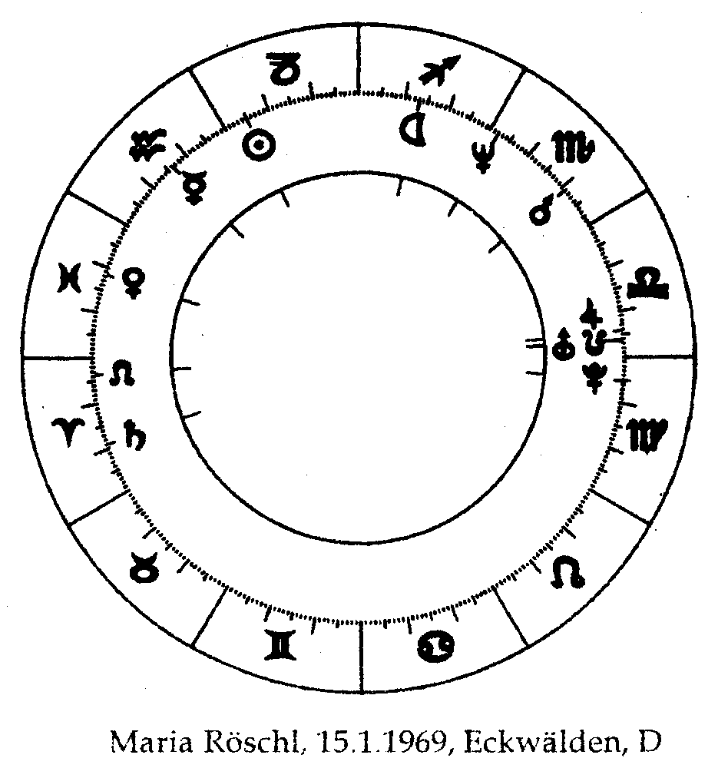
4. Мария Рёшль. Филолог в области древних языков, получившая ученую степень за «Грезы Гёте», ставшая в дальнейшем учительницей в Вальдорфской школе, имеет совсем другой гороскоп: Плутон и Нептун в тесной конъюнкции в первом декане Близнецов, в оппозиции к занятой планетами дуге, которая может рассматриваться как зонт, корзина или танк. Средней планетой этого образования является Венера, которая поэтому особенно сильна, по краям находятся Сатурн (16 градус Девы) и Марс (23 градуса Водолея). Тем самым получается двойной дракон с осью, проходящей от Нептуна-Плутона к Венере, с крыльями, заканчивающимися Марсом и Сатурном. Это можно толковать следующим образом: комбинация Нептуна и Плутона с Венерой - тонкая душевная жизнь, поддерживание связей с умершими, сверхчувственно-духовное в созвучии с любовью, своеобразное, инспиративное искусство, мистика.
Это была личность, во всём следовавшая высшим целям и идеалам: уже вскоре она стала руководительницей семинаров для вальдорфских учителей в Штуттгарте. Затем она была руководительницей секции в Гетеануме для стремящегося к духовному развитию юношества. Затем, после брака с Эрнстом Лером, естествоиспытателем при Вальдорфской школе в Штуттгарте, она взяла на себя руководство семинарами по лечебной педагогике. Поистине, в Марии Рёшль хотела реализоваться судьба истинной духовной ученицы.
И как метаморфозировалась исходная позиция в ситуации гороскопа смерти? Группа Нептун-Плутон растворилась, все планеты разместились на одной стороне гороскопа, как и до этого, образуя чашевидную фигурацию, устремляющуюся к высшим целям. Венера стоит в 11 градусе Рыб, на два градуса отклоняясь от Солнца Рудольфа Штейнера, середина чаши находится в 7 градусе Козерога, являясь средней линией группы Луна-Солнце, что означает взаимодействие души и духа, сознательного и бессознательного, жизненной силы и чувства. Луна и Солнце находятся в центре образа и поэтому развивают сильнейшее влияние. Позиция Венеры на 11 градусе Рыб указывает на ее непосредственную близость с Рудольфом Штейнером.
5. Франц Лёффлер, кавалерийский офицер, был отмечен наградами за отвагу. После своего длительного заключения, из которого он был освобожден шведкой Эльзой Брандстрём, он обратился к антропософии и стал лечебным педагогом в самой первой рабочей группе совместно с Штрохшайном, Пикертом и Пахе.
Характерна как в гороскопе рождения, так и в гороскопе смерти позиция в Скорпионе и Весах. В гороскопе рождения стоят совместно Солнце, Уран, Марс, Меркурий и Сатурн, в Весах стоит Венера. Она составляет большой тригон с Плутоном-Нептуном и Луной. Этот большой тригон образует двойного дракона с главной осью Луна-Юпитер и боковыми позициями Венеры и Плутона-Нептуна.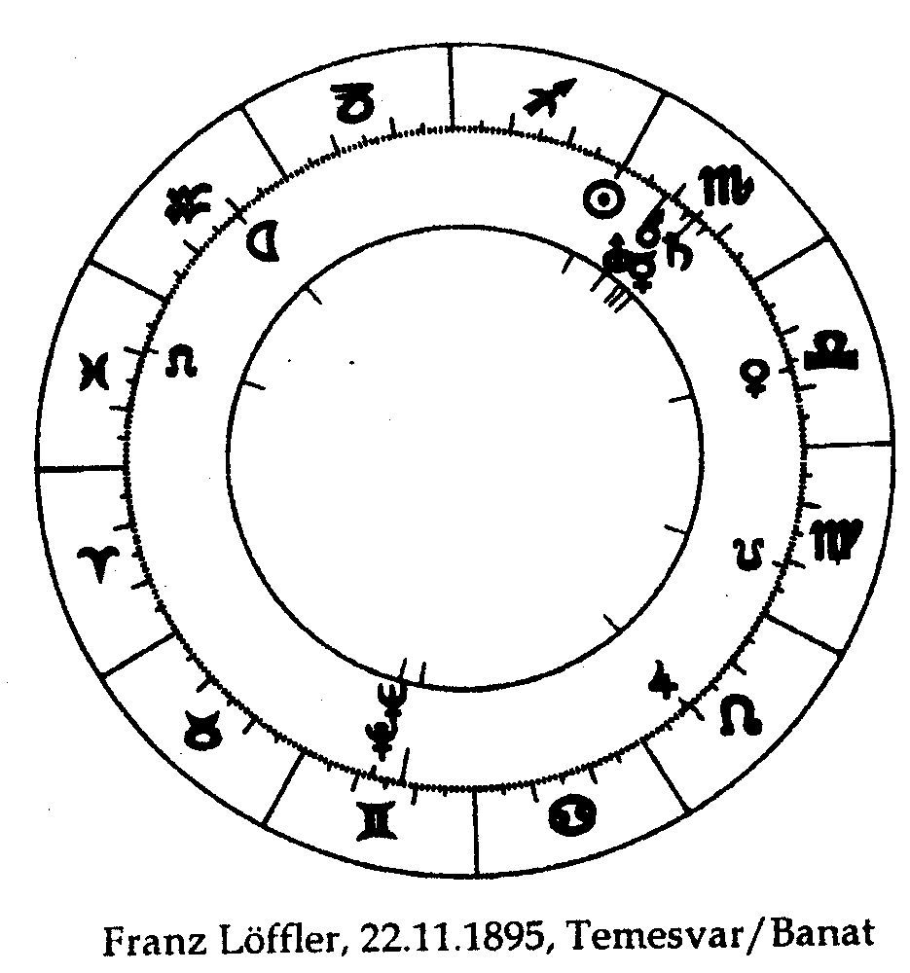 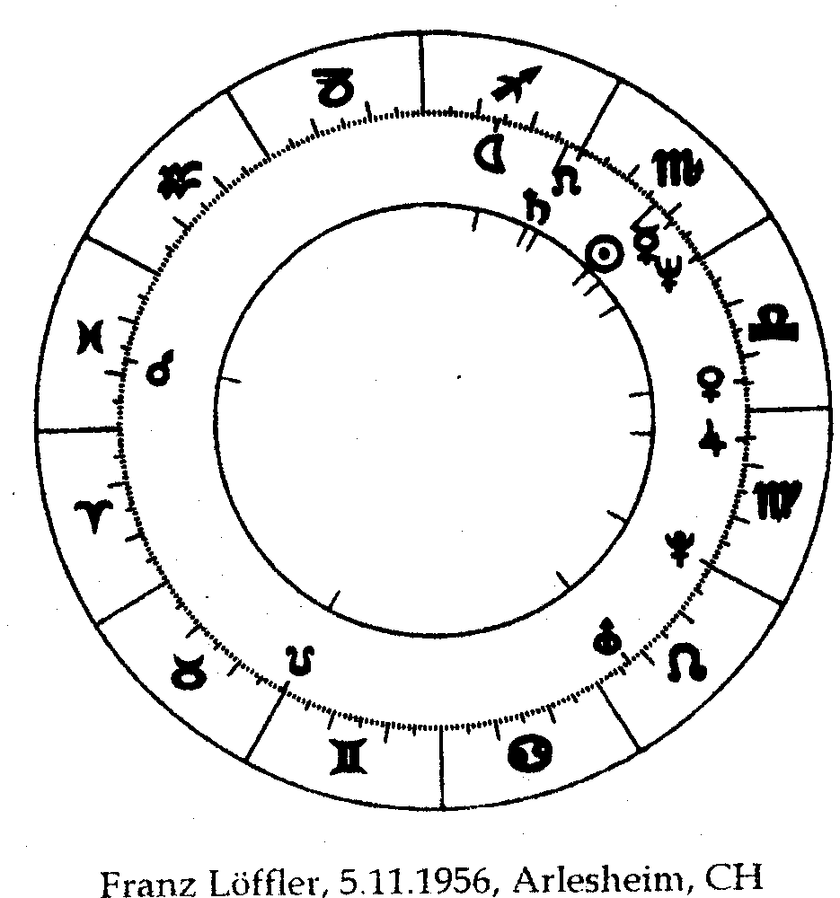
Метаморфоза к гороскому смерти выглядит так, что Меркурий, который в гороскопе рождения стоял вместе с рациональным Юпитером, теперь находится в конъюнкции с художественным Нептуном, Солнце и Сатурн поменялись местами, Венера, как и прежде, стоит в Весах, Юпитер, который раньше был к ней в секстиле, на 11 градусов сократил свою дистанцию. На место Юпитера стал Уран. Так возник зонт от Луны до Урана, которому противостоит как доминирующая планета Марс.
6. Макс Гумбелъ-Зайлинг, который еще во время первой мировой войны в качестве актера выступал в Дорнахе, позже, в течение тридцати лет выступал в Голландии с группой странствующих актеров. Скончался в начале шестидесятых годов в Дорнахе. Его гороскоп несет все характерные признаки актера: Венера и Марс имеют в середине Меркурий, к которому добавляется Плутон в тесной конъюнкции, он много путешествует (как Парацельс, также имевший эту конъюнкцию), своими речами, писаниями он оказывает воздействие на широкие массы людей. Но также действует группа Юпитер-Марс-Сатурн и, в расширенном смысле, еще Нептун: недостаток терпения, неудовлетворенность, желание изменить обстоятельства. Также большой тригон Луна-Нептун-Уран говорит о нерасчетливости, импульсивных действиях, внезапном отпадении последователей. Но на все воздействуют Венера-Марс-Плутон, говорящие о необыкновенной продуктивности. Уран в квинкунксе к Марсу, оба имеют в центре гениальное Солнце Близнецов. Тело способно к внезапной концентрации сил: человек способен на быстрые действия. Очень отчетливо выражена квадратура между Меркурием и Ураном: большой талант остался нераскрытым.

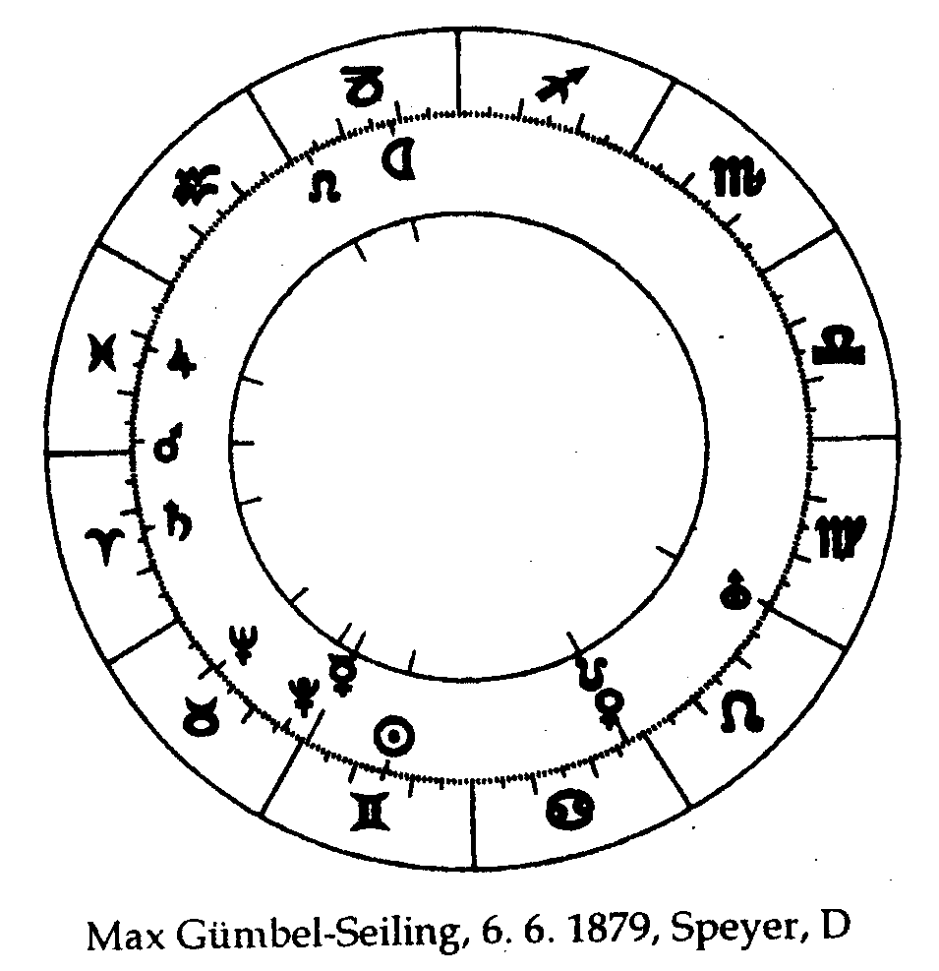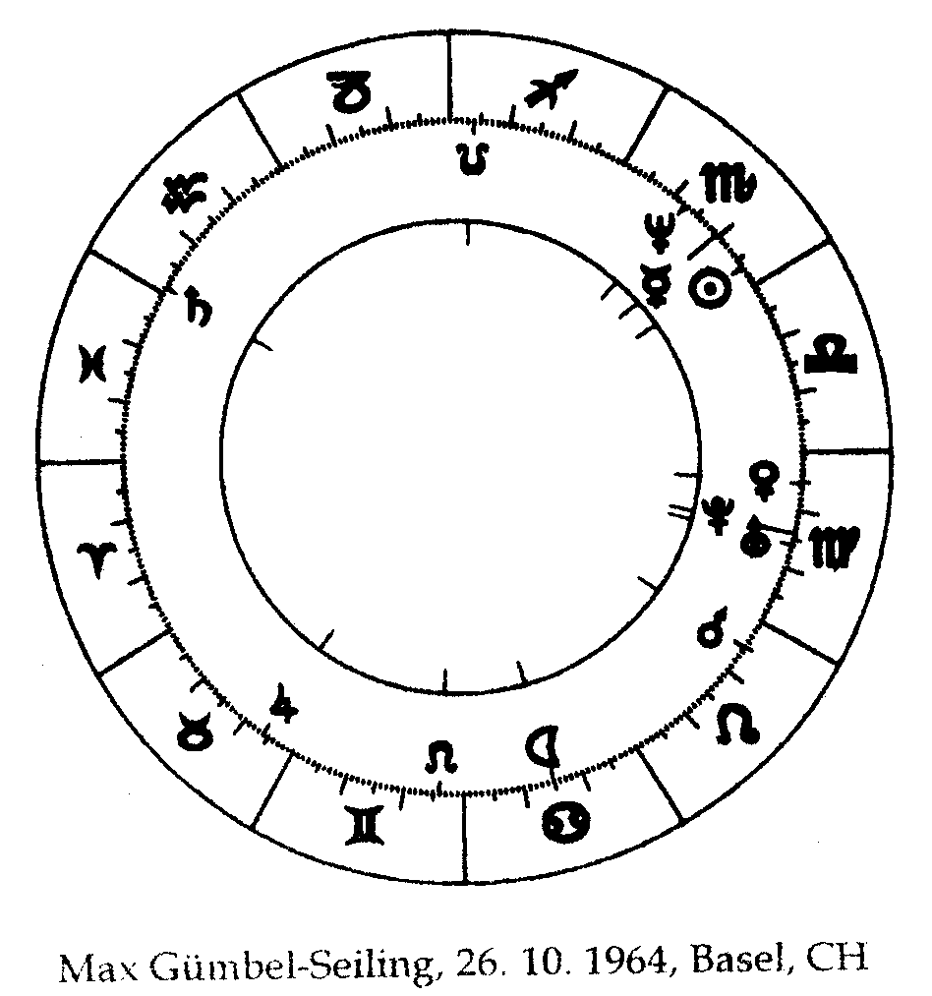
Удивительным образом всё выраженное в структуре аспектов гороскопа рождения повторяется в измененной форме в гороскопе смерти. Во-первых, группа Нептун, Сатурн, Марс и Юпитер, сюда можно причислить Луну, находящуюся в тритоне Нептуна, стоящего в знаке Тельца - что произошло в этой характерной группе в гороскопе смерти? Она преобразовалась в большой космический четырехугольник в так называемых твердых знаках: Лев (Марс), Водолей (Сатурн), Телец (Юпитер), Скорпион (Нептун) - это апокалиптические или евангелические знаки. Мы знаем о разрушительной силе такой четвертой нейтрализации - но мы наблюдаем в то же время, как ближе придвинулись к Солнцу Меркурий и Нептун. Эта вторая группа стоит теперь в Скорпионе, Меркурий и Нептун справа от Солнца (до этого они были в Тельце и Близнецах, слева от Солнца, которое также стояло в Близнецах). До этого конъюнкция с Плутоном была характерным свойством Меркурия. Плутон, который до этого находился в квадратуре к Урану, теперь стоит в конъюнкции с Ураном, между Венерой и Марсом, как и до этого. Это была третья группа. Луна заняла в гороскопе противоположное место относительно предыдущего, и снова находится в тритоне к Нептуну. Большой крест-квадратура, состоящий из Марса, Сатурна и Юпитера, без сомнения, дает повод к значительным притеснениям, но именно отсюда можно посредством Меркурия и Нептуна прийти к созерцанию реальности. Это жесткие, но многообещающие аспекты, собравшиеся в гороскопе смерти. Юпитер, который при рождении стоял в 11 градусе Рыб, в непосредственной близости от Солнца Рудольфа Штейнера, оказывает сильное действие, поскольку его оппозиция к Нептуну разрешилась в гороскопе смерти в тригонально-секстильный аспект с Венерой.
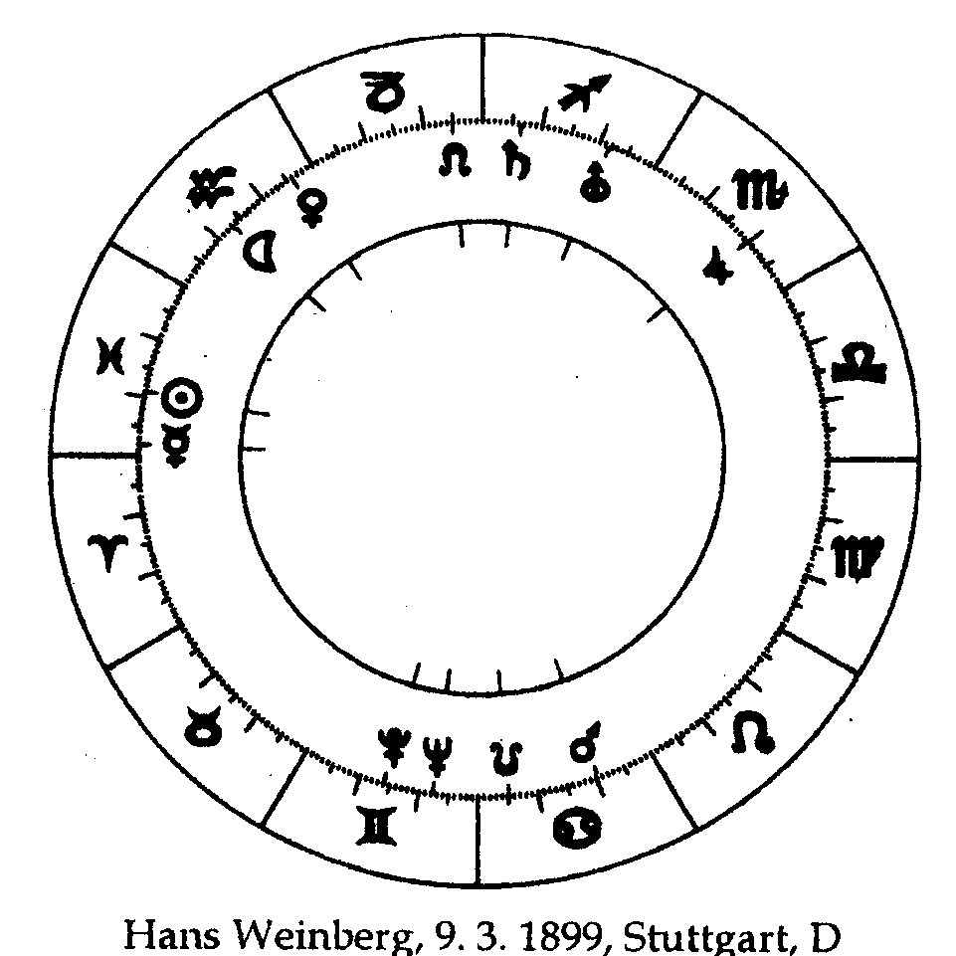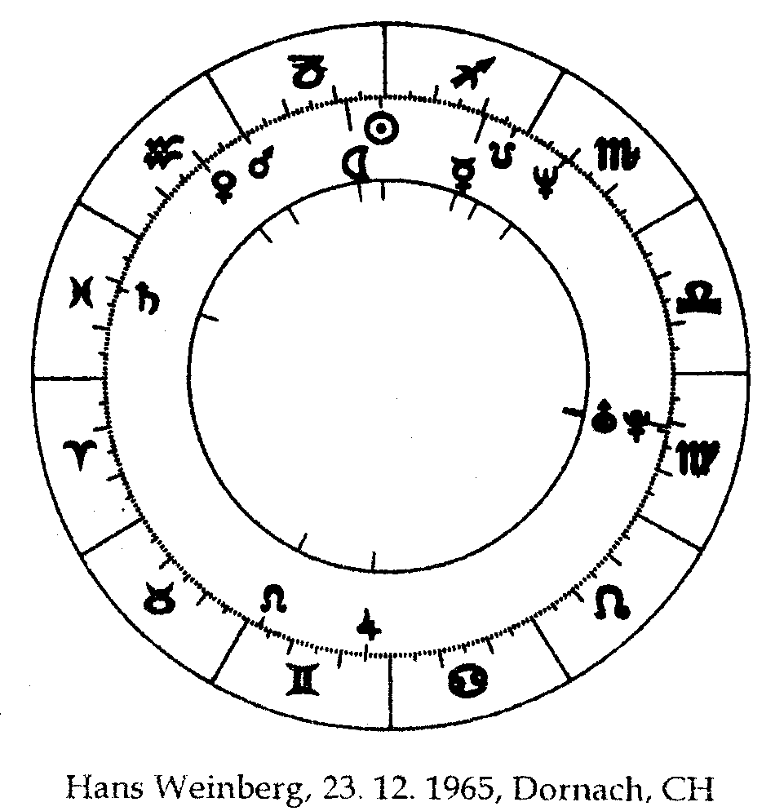
7. Ганс Вайнберг, который после войны - он один год находился на фронте - изучал философию, во время учебы примкнул к вюртембергскому движению «странников». Позже - после экзаменов - вошел в состав группы Хааса-Беркова, с которой прибыл в Дорнах. Он стал членом Антропософского общества и оставался до конца жизни актером на сцене Гетеанума.
В гороскопе рождения семь планет сгруппированы в знаках от Скорпиона до Рыб, три, как доминирующие планеты, стоят в знаках Близнецов и Рака: Плутон, Нептун и Марс, последний с Солнцем и Юпитером образует большой треугольник. Гороскоп смерти во всех отношениях подобен гороскопу рождения: снова семь планет стоят в знаках от Скопиона до Рыб, только три стоят в стороне: Юпитер, Плутон и Уран, последние в тесной конъюнкции в Деве, первая в точной (5 градусов) оппозиции к Солнцу, Юпитер стоит в 25 градусе Близнецов, Солнце в 1 градусе Козерога. На этот раз не Солнце находится вблизи Солнца Рудольфа Штейнера, но Сатурн. Теперь рассмотрим частные метаморфозы: Венера и Уран имеют в середине восходящий лунный узел, в гороскопе рождения в близкой позиции, в гороскопе смерти в дальней. Толкование согласно Эбертину: «Внезапные восхождения жизни ощущений ведут к связям». В гороскопе рождения Уран и Плутон стоят в оппозиции в Близнецах (Плутон) и Стрельце (Уран). В гороскопе смерти они стоят в средней позиции к предшествующей, в тесной конъюнкции в Деве. Венера при рождении и смерти стоит в первом декане Водолея, оба раза в средней позиции к Солнцу и Сатурну, в одном случае слева от Солнца (смерть). Это означает «подавление ощущений, сдержанность». Меркурий в обоих случаях стоит в секстиле к Венере, при рождении справа, при смерти слева: «Чувство для формообразова-ния, красоты и искусства, пронизанный чувствами интеллект, воодушевление, живость, веселость». Меркурий оба раза стоит в квадратуре к Сатурну, оба раза разделенной Луной, «основательность, концентрация». Луна добавляет «любовь к переменам, непостоянство», способность «накапливать опыт, перерабатывать в себе впечатления». Юпитер и Нептун поменялись местами, Юпитер в гороскопе смерти стал в оппозицию к Солнцу и играет роль доминирующей планеты. Складывается впечатление, что при большом сходстве обоих гороскопов позиция Юпитера приносит облегчение, что проливает обнадеживающий свет на будущее.
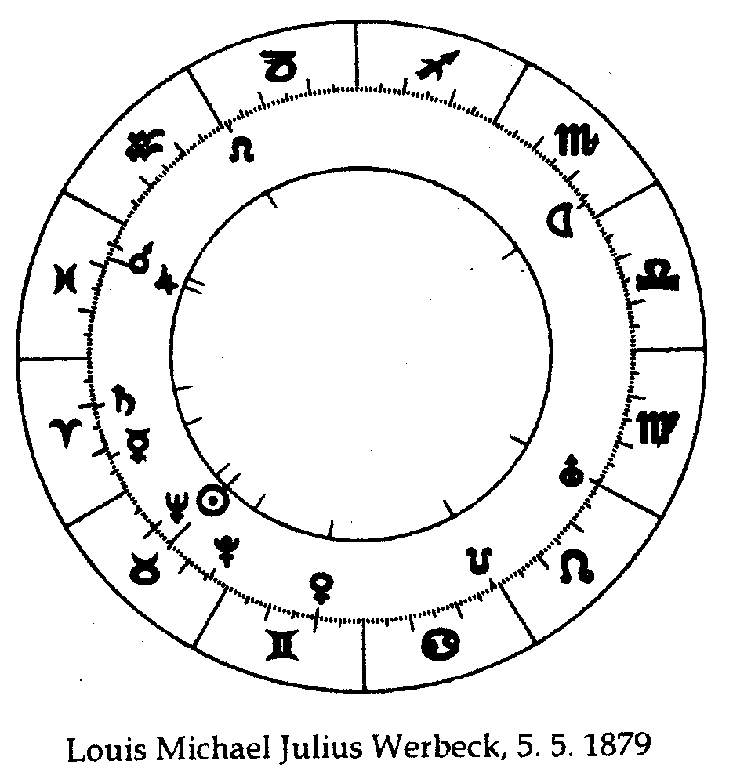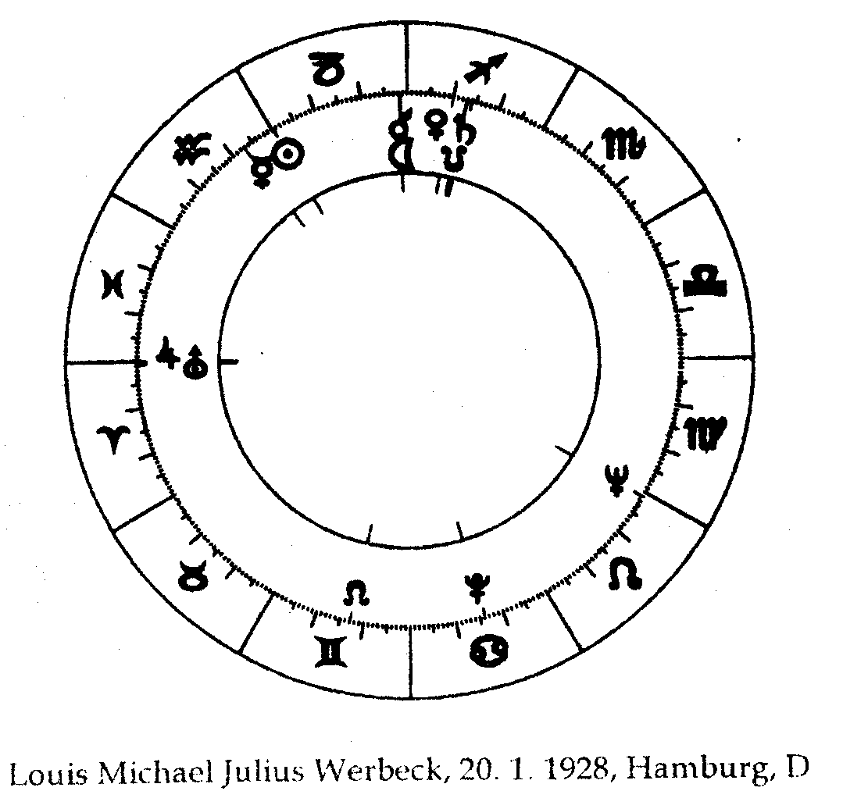
8. Луи Михаил Юлиус Вербек, в качестве виолончелиста работал первоначально музыкальным педагогом, реализовал свои филантропические склонности, организовав сбор тряпья в холерных кварталах Гамбурга. Весьма рано, в возрасте девятнадцати лет, обратился к теософии.
С 1911 года - после цикла докладов «Духовное водительство человека и человечества» - решил тесно примкнуть к Рудольфу Штейнеру. С 1917 года руководил «Секцией Пифагора» в Гамбурге, ставшей большой секцией в антропософском обществе. Сотни людей благодаря ему пришли в антропософию. Обе написанные им книги о противниках Рудольфа Штейнера были актуальными в то время и у всех были на руках.
Оба гороскопа на первый взгляд обнаруживают большие различия: в гороскопе рождения главная группа из восьми планет распределена по четырем знакам от Близнецов до Рыб, две доминирующие планеты удалены: Луна в Скорпионе и Уран на переходе из Льва в Деву. В гороскопе смерти главная группа сдвинулась в знаки от Стрельца до Овна, в качестве доминирующих планет выступают Плутон и Нептун в 15 градусе Рака (Плутон) и 29 градусе Льва (Нептун). Из этой констелляции мы можем прочувствовать, почему главная группа переместилась в Овен-Стрелец: обе планеты Плутон и Нептун в гороскопе рождения имеют в середине Солнце, теперь Солнце снова ищет среднее положение, находясь примерно в 29 градусе Козерога. «Чувственность тела, сенситивность, своеобразные болезни (как следствия отравления ядами)». Не вызвана ли курением Angina pectoris, от которой он скончался на сорок девятом году жизни?
При его рождении Нептун стоял в конъюнкции к Солнцу. Это означает полную преданность антропософии, которая окрылила также его последователя Поппельбаума (который имел Солнце в конъюнкции с Нептуном в десятом доме; дома у Вербека, к сожалению, неизвестны). В гороскопе смерти это положение конъюнкции превратилось в левосторонний квинкункс.
В гороскопе рождения Юпитер и Нептун имели среднюю позицию Сатурна в тесной форме. «Недостаток доверия к себе, как следствие обманутых надежд, планы терпят крах, разочарования, потери». Тем же Юпитеру и Нептуну посредствует Сатурн также в гороскопе смерти, на этот раз в дальней позиции (Юпитер 29 градус Рыб, Нептун 27 градус Льва и Сатурн 16 градус Стрельца). Луна и Марс находились в прекрасном тригоне от Марса (5 градус Рыб) к Луне (первый декан Скорпиона, последний декан Весов). Середина находится примерно в 1 градусе Козерога, и там стоят обе планеты в момент смерти! Юпитер и Уран в гороскопе рождения находились в оппозиции, в гороскопе смерти они стоят в тесной конъюнкции. Марс и Уран, также при рождении находившиеся в оппозиции, в гороскопе смерти стоят в точной (до градуса) квадратуре. Также конъюнкция Марса и Юпитера, которая в момент рождения находилась в непосредственной близости к Солнцу Рудольфа Штейнера, в момент смерти стала квадратурой, середина которой находится в непосредственной близости от MC-JC меридиана Рудольфа Штейнера. Сатурн в обеих гороскопах стоит на расстоянии одного знака слева от Солнца, при рождении 34 градуса от Солнца в 10 градусе Овна, в момент смерти удален на 43 градуса в 16 градусе Стрельца.
9. Вилъгелълг Шписс был аптекарем. Гороскоп показывает группирование семи планет в третьем декане Тельца и во всех трех деканах Близнецов, соответственно: Марс, Меркурий и Нептун, Плутон, Солнце, Венера и Сатурн. Луна и Юпитер - в оппозиции друг к другу в третьем декане Водолея и Льва - оба стоят в квадратуре к Нептуну, образуя с ним Т-крест. Уран из первого декана Девы образует тригон с Нептуном, кроме того, является доминирующей планетой всей фигуры. Уран в качестве доминирующей планеты большей частью возбуждает беспокойство. В период между сдачей своего аптекарского экзамена и поступлением в Штуттгартскую клинико-терапевтическую лабораторию в 1920 году Вильгельм Шписс работал в сорока аптеках. Встает вопрос, что означает тройственная конъюнкция Марса, Меркурия и
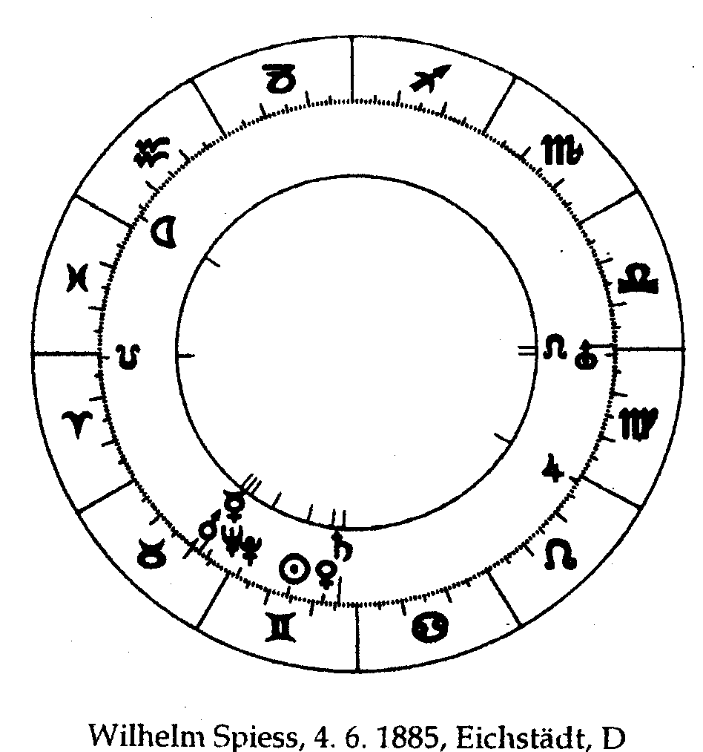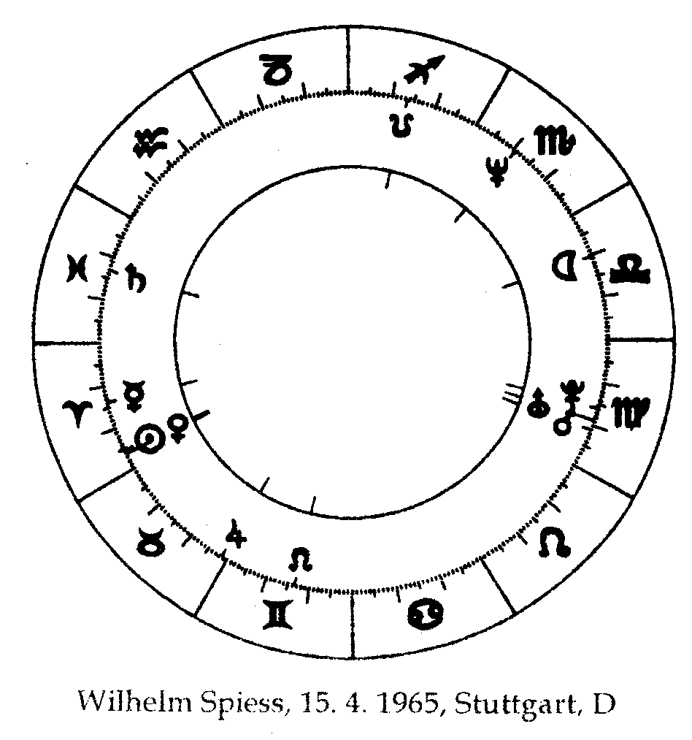
Нептуна. Марс-Нептун - это фармацевтический аспект, а именно, аспект антропософских фармацевтов. Нептун при этом однозначно является планетой антопософии, а Марс - планетой медицины. Большинство антропософских врачей имеют связанными между собой Нептун и Марс, и прежде всего Ита Вегман. Меркурий при этих планетах дает остроумие в спорах, с одной стороны, и любезность рассказчика, с другой, кроме того, Меркурий стоит также в конъюнкции к Нептуну. Конъюнкция Меркурий-Нептун в гороскопе Рудольфа Штейнера ответственна за ясновидение, возникшее из отказа от алкоголя - разрыва, как он говорил, с атавизмом. Нечто подобное должно было происходить у Вильгельма Шписса, ибо он говорил о себе, будто бы он являлся Potator maximus (запойным пьяницей). Когда он в 1920 году был представлен Рудольфу Штейнеру, он был сильно выпивши, так что Рудольф Штейнер уклонился от разговора. С этого дня, как сообщает его дочь и коллеги, он не притрагивался к спиртному. Он построил в Штуттгарте лабораторию и до конца своей жизни был руководителем штуттгартской "Веледы", повсюду - также в поездках - сообщая в форме занятных рассказов и анекдотов о действии антропософской медицины. Меркурий и Венера стоят в рецепции друг к другу и повышают характер всего гороскопа.
В гороскопе смерти видим существенные изменения: планеты рассредоточены, там, где находилась триада Марс, Меркурий и Нептун, теперь стоит Юпитер, и этот Юпитер обрамляет вместе с Сатурном группу из пяти планет, которая противостоит также группе из пяти планет: Дева, Весы и Скорпион дают место Марсу, Урану, Плутону, Луне и Нептуну, а Телец, Овен, Рыбы дали место Юпитеру, Солнцу, Венере, Меркурию и Сатурну. Это в точности представляет то, что на языке гештальтастрологии называется «качели». В этих качелях мы снова обнаруживаем члены тройной конъюнкции: Марс, Меркурий и Нептун, на этот раз не в узкой форме, укладывающейся в один декан, от 19 градусов до 28 градуса Тельца, но распределенными на три далеко отстоящих друг от друга знака: Дева, Овен и Скорпион, точнее говоря, Марс стоит к Меркурию в правостороннем квинкунксе, а Нептун в левостороннем квинкунксе. Мы знаем, что концентрация в одной области планет имеет принципиальное значение, она говорит об эгоцентричности характера, тогда как относительно нашего двойного квинкункса Вальтер Кох сказал: «Действительно, квинкункс принес счастье через отречение». Здесь действительно это произошло, длительный отказ от алкоголя, который произошел после встречи с Рудольфом Штейнером, стал в продолжение десятилетий школой жизни - как для Вильгельма Шписса, его сотрудников, так и для всех, кто общался с ним, - счастливым случаем встречи с антропософией. Так метаморфоза гороскопа рождения в гороскоп смерти у Вильгельма Шписса является примером изменений в звездной констелляции, на котором ясно видно глубокое действие импульса в направлении спиритуального мировоззрения.
Эти девять метаморфоз гороскопов рождения в гороскопы смерти приводят нас к совершенно определенным заключениям. Бросается в глаза во всех случаях большое подобие общих структур обоих гороскопов. Хотя есть некоторое число расхождений, можно всё же сказать, что характерные конфигурации повторяются (Лёффлер, Гюмбель-Зайлинг, Шписс), группирование повторяется (Лёфлер, Меебольд), частично растворяясь в ходе метаморфоза (Меебольд), общие фигурации сохраняются со значительным постоянством (Рёшль, Вайнберг). Тесные констелляции возвращаются, но в расширенном виде (Гюмбель-Зайлинг, Шписс). Гештальтастрологические фигурации сохраняются (Меебольд). Это небольшое число примеров так очевидно, так инструктивно, что становится ясно, что изучение гороскопов смерти нужно продолжать. Нужно создать значительное собрание примеров таких метаморфоз, которое послужит к укреплению нашей уверенности в их толковании. И вопрос преодоления эгоистической позиции в астрологическом рассмотрении должен стать постоянным упражнением при изучении гороскопов смерти.

МЕТАМОРФОЗЫ ОТ ГОРОСКОПОВ СМЕРТИ К ГОРОСКОПАМ РОЖДЕНИЯ

1. НЕРОН - РУДОЛЬФ ФОН ГАБСБУРГ
Нерон - это парадигма фривольной аморальности, поток царственного самодурства. Он был праправнуком Августа, отец его умер, когда ему было три года. Его мать отравила Цезаря Клавдия, отравила Юниуса Силануса и довела Нарцисса до самоубийства. Нерон, со своей стороны, отравил своего сводного брата Британика. С девятнадцатилетнего возраста он регулярно предпринимает похождения по Риму. Вскоре он умерщвляет свою мать Клавдию Агрипп) и отдает приказ об убийстве Суллы и Рубелия Плавта. На его совести лежит пожар в Риме в светлые лунные ночи июля 64 года. Он обвинил в этом злодеянии христиан. Его учитель Сенека получил от него приказ умереть и покончил жизнь самоубийством. Когда в различных провинциях поднялись против него восстания, Сенат объявил его врагом отечества, и с помощью близких он покончил жизнь самоубийством. Три женщины участвовали в его судьбе: Октавия - тихая, терпеливая женщина - была изгнана и казнена, Поппея подверглась истязаниям во время второй беременности и умерла, Статилия Мессалина его пережила. По данным Рудольфа Штейнера, Нерон возродился в качестве кронпринца Рудольфа.
Теперь исследуем отношение четырех последовательных гороскопов: 37 г. по Р.Х., 68 г. по Р.Х., 1858 и 1889 гг., причем мы не должны упускать из виду, что между гороскопом смерти 68 г. и гороскопом рождения 1858 г. скрыты констелляции одной промежуточной инкарнации. При сущностной связанности кармы и гороскопа, что не раз подчеркивал Рудольф Штейнер, не следует удивляться, что кое-что в этом гороскопе 37 г. было исправлено согласно кармическим законам.
В гороскопе наблюдаются три аспекта, говорящие о жестокости и властности: Марс в квадратуре к Сатурну (возбуждающий страх, аспект палача), квадратура Плутона с Сатурном, типичный аспект жестокости, сопровождаемый тяжелой работой, жестокосердностью, строгостью и властностью. И, наконец, практическая квадратура от Марса к Урану, сильная душевная напряженность, бойцовская натура и властность. В то же время от обеих планет в девятом доме (тяжелое бремя славы), Сатурна и Урана, стоящих в квадратуре к асценденту, исходит следующее: в целом зажатая личность, притеснения или страдания со стороны окружающих или семьи. Солнце находится в квадратуре с Сатурном: затруднения в духовном развитии, с трудом достигаемое возвышение, препятствия со стороны других. Сглаживание этой затруднительной позиции дает Луна/Нептун = Юпитер в XI, «успехи в искусствах». Слишком много скепсиса в соответствующих биографических сообщениях, чтобы можно было их принимать на веру, однако этот пункт отчетливо выражен. Сатурн/Нептун = Меркурий указывает на мыслительные затруднения, трудности в постижении чего-то. Луна/Юпитер ♒Сатурн: равнодушие, неряшливость, несправедливость, неспособность радоваться, несчастливость, неудачи с женщинами. Марс - Сатурн =11º Скорпиона-Тельца = Юпитер = повелитель рождения: концентрация всех сил для быстрого выполнения работы, быстрое утомление, красивая смерть. Сильное влияние на смерть Марса - Сатурна. В отношении болезней можно отметить, что средняя ось Сатурн - Нептун лежит в 3º Близнецов. Но там же (0 градусов Близнецов) находится также новый асцендент Рудольфа Габсбурга 1858 г. Сатурн является доминантой гороскопа смерти 68 г. Группа остальных планет делится на две неравные половины. При этом образуется большой тригон Сатурн - Уран - Меркурий: желание освободиться от стеснений, внезапное преодоление затруднений посредством быстрых действий, правильная оценка трудностей положения и внутренняя мобилизация. Сатурн и Марс находятся в квин-кунксе (Марс слева от Сатурна). Отношение Луна-Марс = Сатурн 1889 г. мы находим в гороскопе смерти Рудольфа: Солнце-Нептун и Юпитер-Нептун = Венера говорит об эротической фантазии, о заблуждениях и разочарованиях в любви. Луна-Уран = Плутон - как и в 37 г. Р.Х. - своевоелие, упрямство, фанатизм, жажда сенсаций, желание строить заново на разрушенном. Как и в 37 г. Р.Х., здесь мы также находим практическую квадратуру Солнца и Сатурна, но, кроме того, точную квадратуру Марса и Урана. Квадратура Сатурн-Плутон преобразовалась: 136º - полторы квадратуры. Другой аспект вполне отчетлив: Венера-Плутон = Сатурну - аморальность, трагическая любовь. Аспект возвращается в 1889 г. в обратной форме Венера-Сатурн = Плутон. Необычайная напряженность в любовной жизни, приходящие хаотичные состояния. В инкарнации от 37 г. Р. Х. до 68 г. Р. Х. мы находим обращение позиции Солнца: 37 г. (с Марсом) в Стрельце и 68 г. (с Юпитером) в Близнецах. В последнем случае Юпитер подготавливает асцендент нового гороскопа рождения. В гороскопе рождения кронпринца Рудольфа мы находим его здесь вместе с Ураном. Трагедия Майерлинга ставит его на 28 градус Стрельца. Средняя ось позиции Сатурна-Урана в 68 г. Р. Х. дает в точности асцендент 1858 г. в гороскопе рождения Рудольфа: оказавшись в трудных обстоятельствах, остался один. Другие приносят трудности и душевные страдания, «трагическая развязка». Тем самым вся инкарнация - «трагическая развязка».
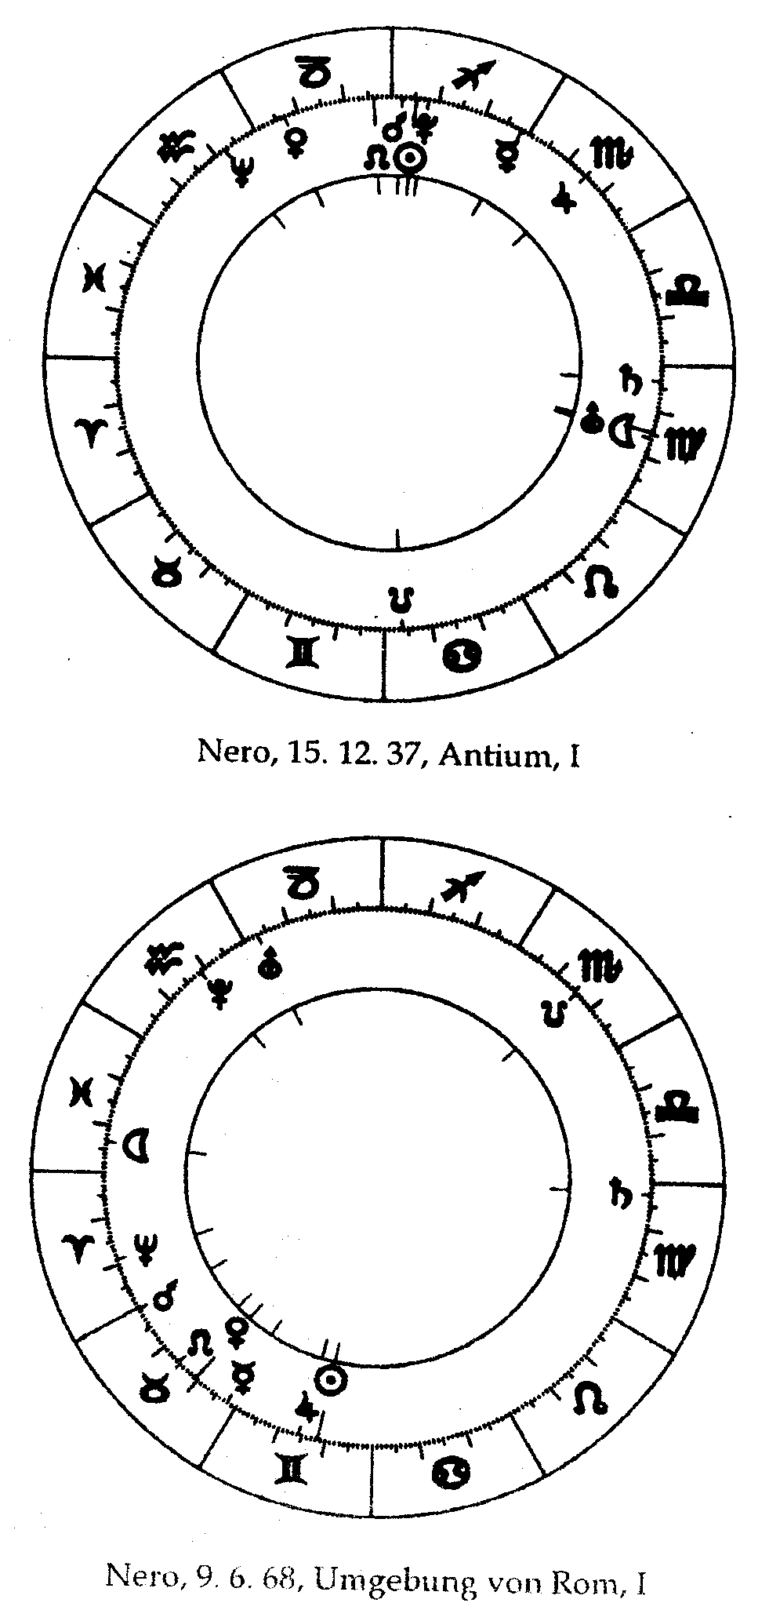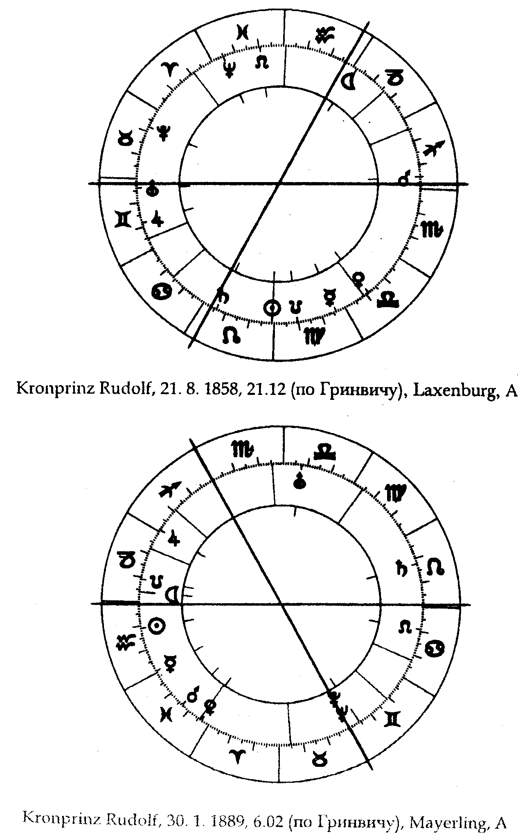
При рассмотрении гороскопов прослеживаются ведущие линии сильных аспектов, проходящих по всем ступеням: прежде всего Уран и Марс: в 37 г. Р. Х. они образуют квадратуру, 68 г. Р. Х. они также связаны квадратурой. В 1858 г. они стоят в оппозиции в связи с двойной квадратурой к Солнцу, формируя тем самым Т-крест. В 1889 г. Уран и Марс находятся в квинкунксе. Солнце и Сатурн образуют в 37 г. Р. Х. квадратуру, в 68 г. Р. Х. они также стоят (практически) в квадратуре, в 1858 г. образуют левосторонний полу секстиль и в 1889 г. оппозицию. Сатурн и Плутон образуют в 37 г. Р. Х. квадратуру, в 68 г. Р. Х. связаны в 1, 5 квадратуры, в 1858 г. они снова образуют квадратуру, в 1889 г. они снова связаны в 1, 5 квадратуры.
Марс в седьмом поле у Рудольфа - отчетливое указание на его супругу, и оппозиция его к Урану - это указание на протекание брака. Совсем недавно (1981) стало известным стихотворение королевы Елизаветы - матери Рудольфа, - в котором следующие слова посвящены ее невестке:
Её черты исполнены гордости
Как у верблюда,Её наслаждение - народное ликование,
Виват! Слава! К её удовольствию.
Поэтому во всех городах
Организуются праздничные ярмарки,
Повсюду барабаны,
Внимание! Она идёт, бум, бум!
Сатурн в гороскопе Рудольфа стоит в четвертом июле - во Льве - точно в том же месте, где у его отца Франца Иосифа I стоит Солнце. Хотя мы видим тригонально-секстильное разрешение оппозиции между Ураном и Марсом, всё же видим импульсы страха в отношении собственного Солнца в Т-кресте. В гороскопе смерти Рудольфа мы находим Солнце в Водолее, Сатурн сдвинулся с 5 на 17, теперь он образует с Солнцем оппозицию. Кроме того, в гороскопе смерти в четвертом доме установилась конъюнкция Нептун-Плутон. Они стоят на средней оси, представляющей ось смерти. MC в момент смерти образует оппозицию к Плутону. Так мы можем проследить и прочие детали отдельных аспектов, в чем, однако, нет необходимости, поскольку мы только отмечаем ведущие черты и закономерности.

2. КАМПАНЕЛЛА - ВАЙНИНГЕР
Из ряда кармических превращений Томмазо Кампанеллы и Отто Вайнингера, его последующего воплощения, мы имеем гороскоп от 5 сентября 1568 года и 21 мая 1639 года, а также 3 апреля 1880 и 4 октября 1903 года. Обо всём, что лежит за пределами этого, нет точных сведении: «Человеческая индивидуальность в ее инкарнации в шестом столетии, собственно говоря, в то время, когда произошло вавилонское пленение иудеев».
Дата рождения 5 сентября 1568 года дает правильно посчитанный гороскоп в смысле суточной констелляции (без асцендента и MC). Мы имеем большой космический крест с Венерой в Деве и оппонирующем ей Плутоном, с поперечной осью, составленной Ураном-Нептуном. Очень характерная констелляция Солнце/ Плутон = Уран: «фанатичные реформы до самозабвения, внезапная перестройка. " Прочее менее характерно и важно: Солнце/Меркурий = Сатурн: «философ» - это более или менее само собой разумеется; Венера/Сатурн = Солнце: «неудовлетворенность, сдерживание порывов, одиночество, разлука с любимыми и родными» - это, естественно, монашество и затем заключение. После двадцатисемилетнего заключения он был освобожден папой Урбаном VIII, Ришелье выделил ему содержание. Он умер в 1639 году под большим тригоном Урана, Сатурна и Венеры-Меркурия-Марса, к этому добавился квинкункс Солнце-Плутон и Уран, Солнце стоит в оппозиции к Юпитеру.
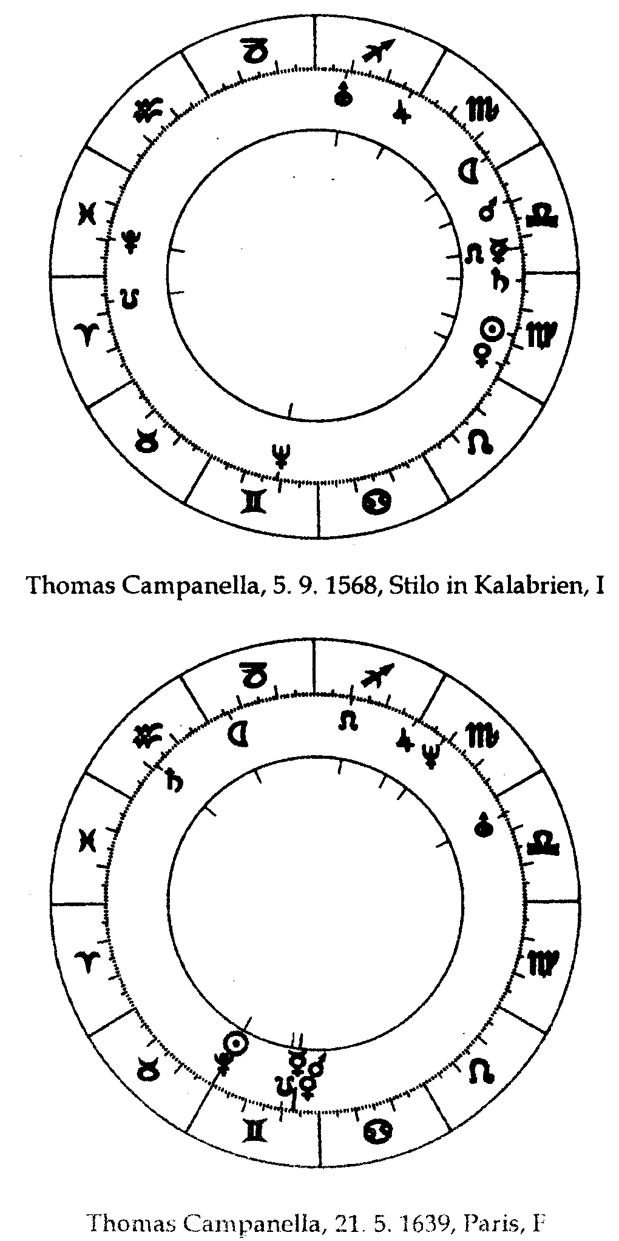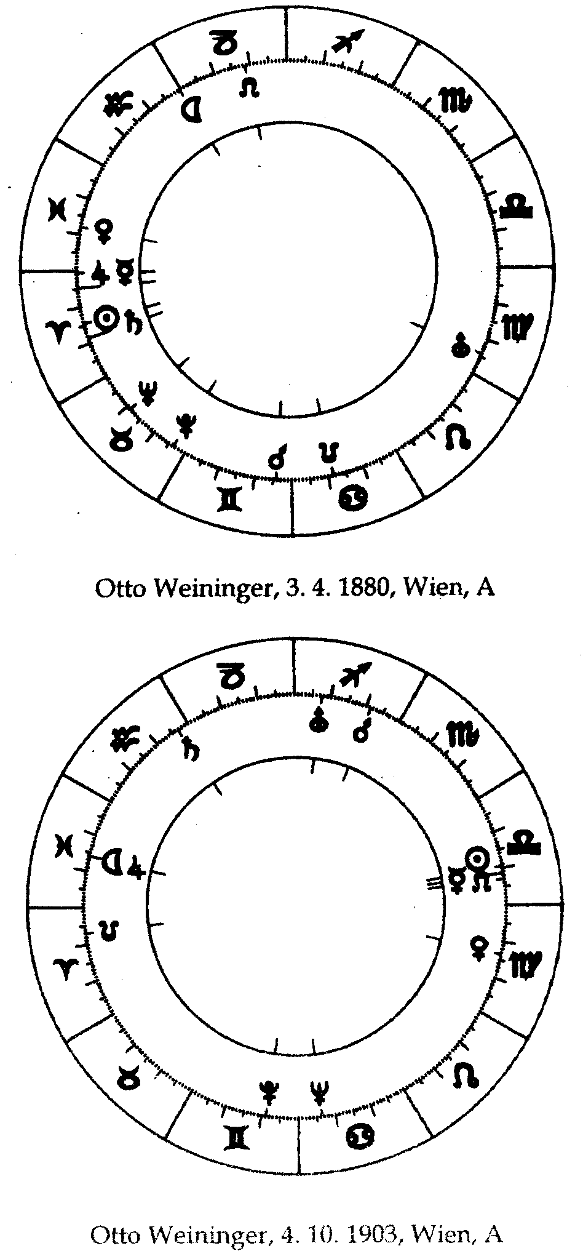
Воплощение 1880 г. произошло под частично построенным крестом (Венера в Рыбах, Уран в Деве, Марс в Близнецах). На главной оси находится квинкункс-аспект Солнце-Уран, причем Уран является доминирующей планетой (самая удаленная от всех других планет). Слева от Солнца стоят в тесной конъюнкции Юпитер и Меркурий, указывая на характерную для этой инкарнации языковую одаренность. Женоненавистничество, о котором говорил Рудольф Штейнер, связано с прежней женской инкарнацией, это нашло свое выражение в констелляции Венера/Нептун = Солнце, которому сопутствует Сатурн.
Наиболее удивительной в этом ряду является констелляция 4 октября 1903 года, когда Вайнингер застрелился: «Он снял дом, в котором умер Бетховен, прожил несколько дней в его комнате - это было переживанием прежнего заключения - и застрелился. Карма исполнилась. Он застрелился, основываясь на внутреннем побуждении, поскольку ему представлялось, что он станет плохим человеком, если будет жить дальше. Ему невозможно было дальше жить, поскольку карма исполнилась».
Все это произошло при констелляции, которая во многом подобна констелляции при его жизни в заключении: Венера снова стоит в Деве напротив Луны и на этот раз в оппозиции к Юпитеру, поперечная линия креста на этот раз проходит через Уран и Плутон, которые стоят в Стрельце и Близнецах. Это величественное повторение синтеза из сил утра, вечера, полдня и полуночи, так что мы можем видеть в этом четыре ступени:
1. Образование креста из Венеры, Луны - Плутона, Урана и Нептуна (1568).
2. Подчеркнутая позиция Урана, квинкункс-аспект с большим тригоном (1639).
3. Подчеркнутая позиция Урана, квинкункс-аспект с Солнцем и Меркурием (1880).
4. Снова образование креста из Венеры, Луны-Юпитера, Урана и Плутона (1903).
Математиком, лечебным эвритмистом и астрологом Робертом Повеллом открыта закономерность, которая отчетливо просвечивает из отдельных позиций, насколько это открытие можно проследить. Речь идет о том, что отношение позиций Солнца и Сатурна в течении столетий не меняется, что в ряду Томмазо Кампанеллы и Отто Вайнингера выглядит так:
1568 г. Рождение Кампанеллы Солнце 22 Девы
Сатурн 28 Девы
= конъюнкции
1639 г. Смерть Кампанеллы Солнце 0 Близнецов
Сатурн 18 Водолея
= неточный тритон
1880 г. Рождение Вайнингера Солнце 14 Овна
Сатурн 18 Овна
= конъюнкция
1903 г. Смерть Вайнингера Солнце 10 Весов
Сатурн 2 Водолея
= тритон.
3. Мазарини - граф Хертлинг
Это правило, называемое нами правилом Повелла, отчётливо прослеживается также в ряду гороскопов Мазарини и графа Хертлинга. Граф Хертлинг - новое воплощение Мазарини,1602 г. Рождение Мазарини Солнце 21 Рака
Сатурн 15 Скорпиона
= тритон
1661 г. Смерть Мазарини Солнце 19 Рыб
Сатурн 23 Скорпиона
= тритон
1843 г. Рождение графа Хертлинга Солнце 7 Девы
Сатурн 20 Козерога
= тритон
1919 г. Смерть графа Хертлинга Солнце 13 Козерога
Сатурн 27 Льва
= широкий тритон.
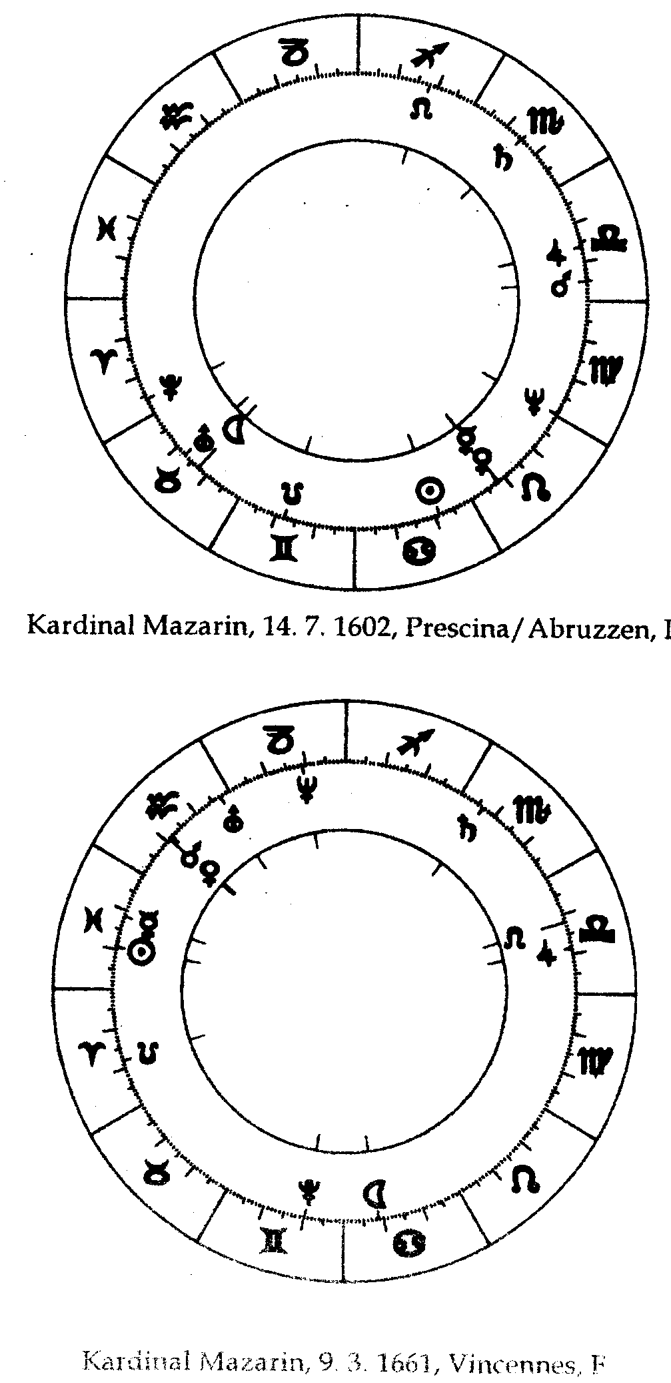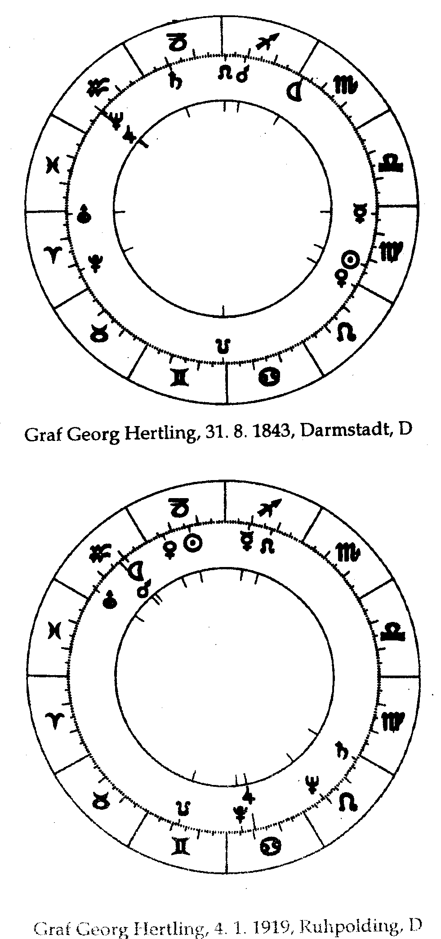
Шаг метаморфозы от смерти Мазарини к рождению Хертлинга во многих отношениях примечателен:
Мы приведем высказывания Рудольфа Штейнера относительного этого прохождения через духовный мир. Также сохраняются аспекты Солнца и Сатурна на всех ступенях. 1602 г.:
1661 г. Смерть Мазарини
Солнце и Юпитер имеют левостороннее положение квинкункса
Юпитер и Нептун стоят в правосторонней квадратуре
Уран и Плутон стоят в практическом тригоне
Луна и Юпитер в квадратуре
Луна и Нептун в оппозиции
Луна и Нептун имеют в середине Юпитер: богатое воображение, хорошая интуиция, художественный дар.
Марс и Плутон имеют в середине Юпитер: необычайные успехи, организационный талант.
Венера в конъюнкции с Марсом, в этой связи отношения с женщиной (Анной Габсбургской).
1843 г. Рождение Хертлинга
Солнце и Юпитер находятся в правостороннем квин-кункс-аспекте
Юпитер и Нептун находятся в конъюнкции
Уран и Плутон в конъюнкции
Луна и Юпитер в квадратуре
Луна и Нептун в квадратуре Луна и Нептун в квадратуре
Марс и Плутон имеют в середине Юпитер (и Нептун): необычайные успехи.
Секстильно-тригональное разрешение оппозиции
Солнце 21 градус Рака к Сатурну 15 градус Скорпиона, 1661 г.: Солнце 19 градус Рыб, Сатурн 23 Скорпиона, 1843 г.: Солнце 7 Девы, Сатурн 20 Козерога, 1919 г.: Солнце 13 Козерога, Сатурн 27 Льва.
«Да, мои дорогие друзья, мы должны всё это проследить в жизни между смертью и новым рождением, чтобы не впасть в заблуждение, чтобы действительно иметь точное знание. Эта личность возродилась как таковая, которая действительно в своей физической жизни, когда настала эпоха Михаила, обнаруживала примечательную двойственность. Личность, которая не могла быть ни целиком государственным деятелем, ни целиком священником, но которая интенсивно втягивалась в то и другое: это Хертлинг, который еще в зрелом возрасте стал немецким рейхканцлером, и который остатки, унаследованные от Мазарини, таким образом реализовал в своей кармической последовательности, что все свойства, с которыми он пришел в христианство, выразились в его христианской профессорской деятельности».4. МУАВИЯ - ВИЛЬСОН
Первый халиф из рода Омаядов Муавия умер 4 апреля 680 года, он предпринял военный поход на Запад. «Муавия был в то же время довольно тонкий человек, но который внешне немногого достиг, также невелики его достижения и в духовной области». «И кто проследит направления его походов, проследит силы, которые действовали при правлении Муавии, тот увидит: это стремление продвинуться на Запад было связано в то время с колоссальной ударной силой, которая была слегка притуплена». «Всё это проходит через жизнь между смертью и новым рождением, ибо многое из того, что остается в страстях, становится далеко идущими планами для последующей жизни, но такими планами, которые не могут принять конкретной формы. Поскольку всё это было сдержано, они не могут принять конкретной формы». Вожделенные цели его жизни, которым не суждено было сбыться, стали планами в его инкарнации в качестве Вудро Вильсона.
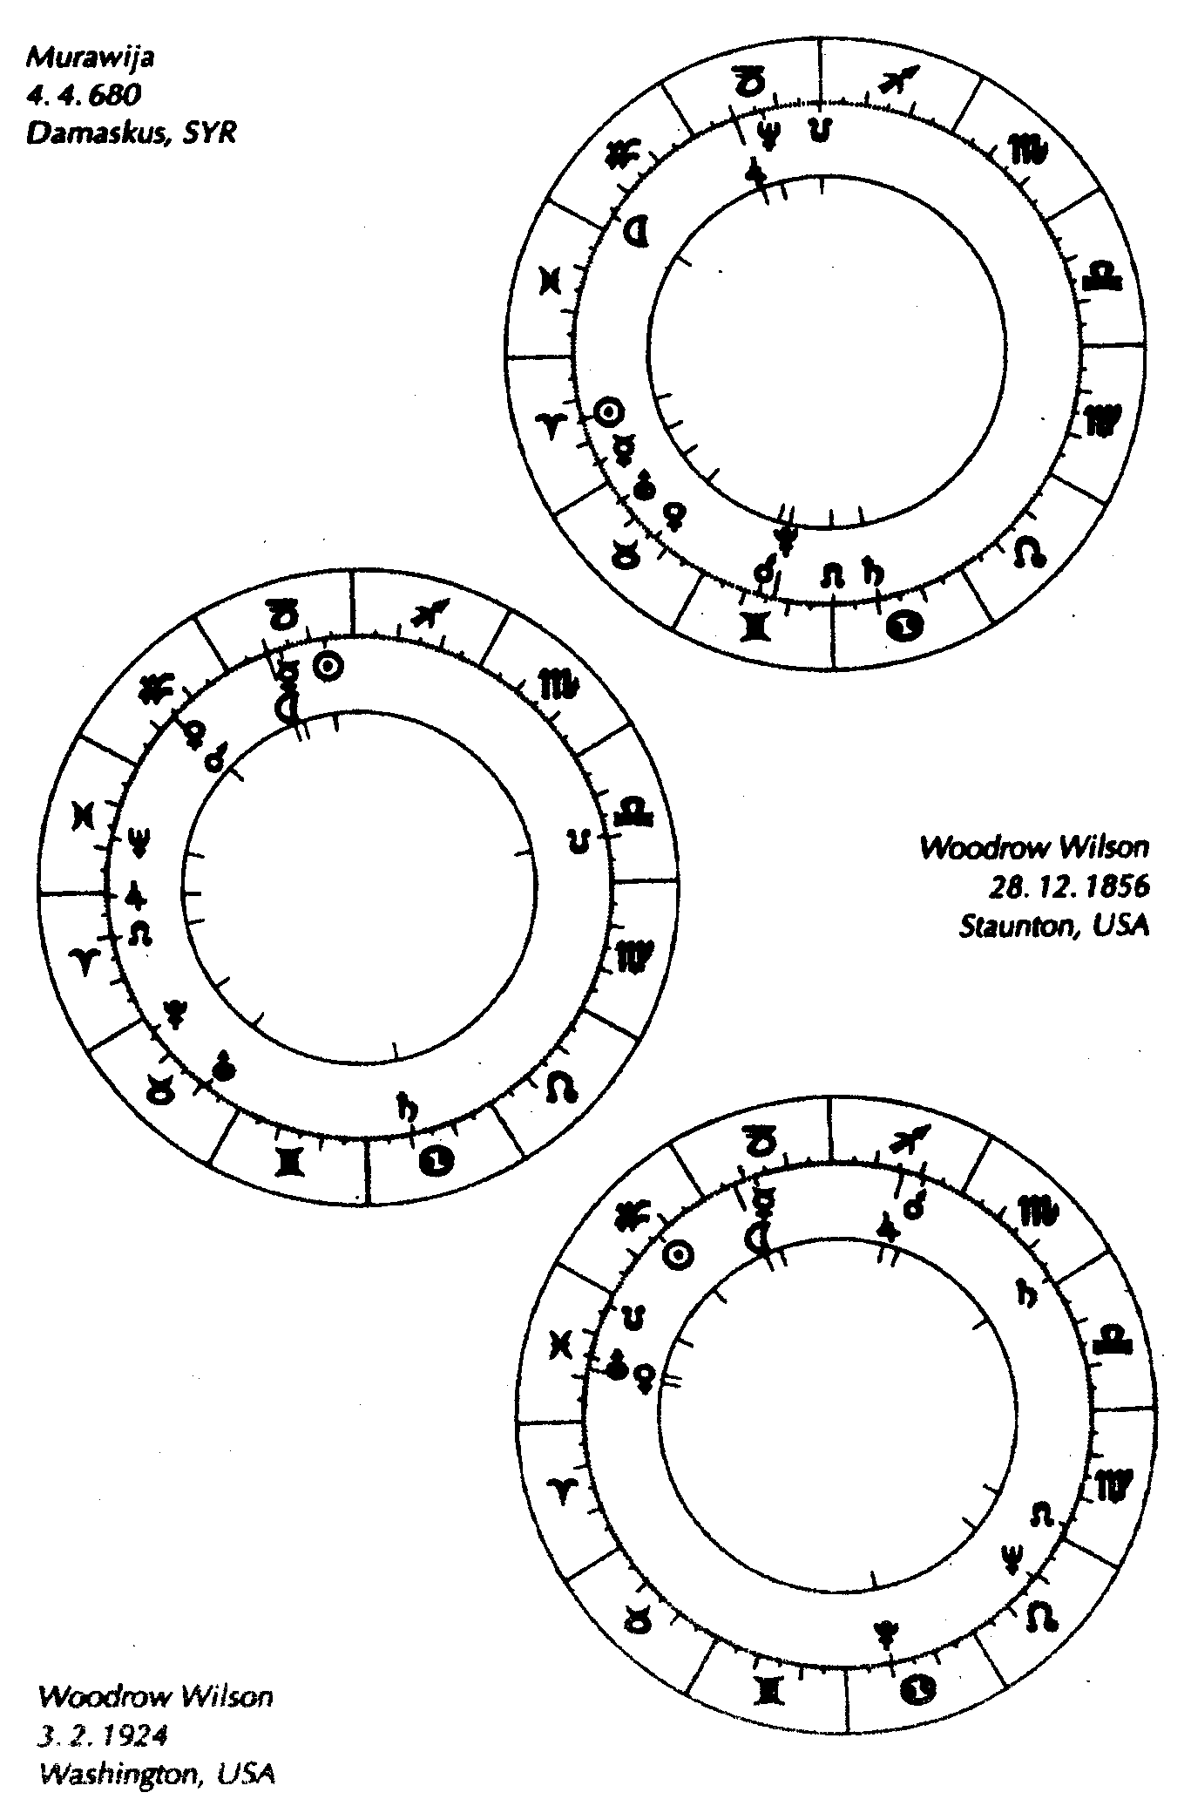
В метаморфозе перехода от смерти Муавия к рождению Вильсона мы находим: Солнце и Луна стоят между оппонирующими силами Сатурна и Юпитера-Нептуна. Важным для исследований является не совсем точная оппозиция Сатурна-Меркурия в гороскопе рождения Вильсона. Вильсон в 1915 году дал себе отчетливую характеристику: будто бы он является «человеком с одноколейным духом». Когда он в конце 1918 года приехал в Европу, народ, столпившийся у причала, кричал: «Привет Вильсону, справедливому». Осенью 1919 года, в результате апоплексического удара, у него произошел левосторонний паралич. Он оставался на службе. 4 марта 1921 года его сменил новый президент Хардинг. Скончался Вильсон 3 февраля 1924 года в возрасте шестидесяти восьми лет. Идентичности аспекта Солнце-Сатурн - характерной для предыдущих случаев - здесь нет. Можно только установить, что Сатурн перешел через ось смерти гороскопа рождения: Сатурн в гороскопе смерти стоит в 3 градусе Скорпиона, отклоняясь на 7 градусов от 26 Овна-Весов. Оппозиция Сатурн-Меркурий: препятствия в духовном развитии, подозрительность, нерешительность, черствость, консерватизм, упрямство, замкнутость.
«И Муавия, который, с одной стороны, посылал свои войска до Константинополя, с другой стороны, в Африку, но не достиг ничего особенного, Муавия был в то же время довольно чутким человеком, но человеком, который, собственно говоря, внешне достиг не многого, также не имел серьезных достижений в духовной области.
Видите ли, он правил спустя небольшое время после Маго-мета. Он целиком еще стоит на позиции магометанства, как собственно религиозном элементе арабизма. Он один из представителей магометанства того времени, но такой, который вырос из застывших религиозных форм магометанства и врос в тот образ мыслей, который, отбросив религиозную форму, выступил в форме западной науки, положительной науки».

5. ГАРУН АЛЬ РАШИД - ЛОРД БЭКОН
Теперь мы рассмотрим знаменитого калифа из рода Абасеидов Гаруна аль Рашида, который, согласно легенде, бродил по окрестностям Багдада в сопровождении палача. Когда Сатурн, Марс и вдобавок еще Плутон обозначают палача, мы имеем в этих трех верхних планетах представленными жестокость, властность, беспощадность, они могут также означать борьбу за существование или свою жизнь, а также преступления. В следующих гороскопах продолжается склонность к таким констелляциям: в гороскопе смерти Гаруна снова мы находим квадратуру Марс-Сатурн, в гороскопе рождения Бэкона, перевоплощенного Гаруна, мы имеем оппозицию Марс-Сатурн. Интересно, что также квинкункс нужно рассматривать как нейтрализующий аспект, ибо в гороскопе Бэкона мы наблюдаем таковой между Солнцем и Сатурном. Зато Уран выступает в тригональной позиции. Во всех предшествующих гороскопах мы имели тригон между Сатурном и Солнцем, то правосторонний (1561 г.), то левосторонний (809 г.). Между Венерой и Плутоном установлен близкий контакт, то как подчеркнутая средняя фигура (1561 г.), то как обрамляющие Марс и Меркурий фигуры (809 г. ). Интересно, что Сатурн планомерно изменяет свою позицию: сначала он стоит в Стрельце (809 г. ), затем в Близнецах (1561 г.) и, наконец, в Деве.
Итак, мы видим в высшей степени влиятельную, высокоодаренную личность, стоявшую в центре группы ученых и художников, болезненным образом перегруженную нейтрализующими констелляциями между Сатурном и Марсом и поэтому распространявшую сомнительные влияния.
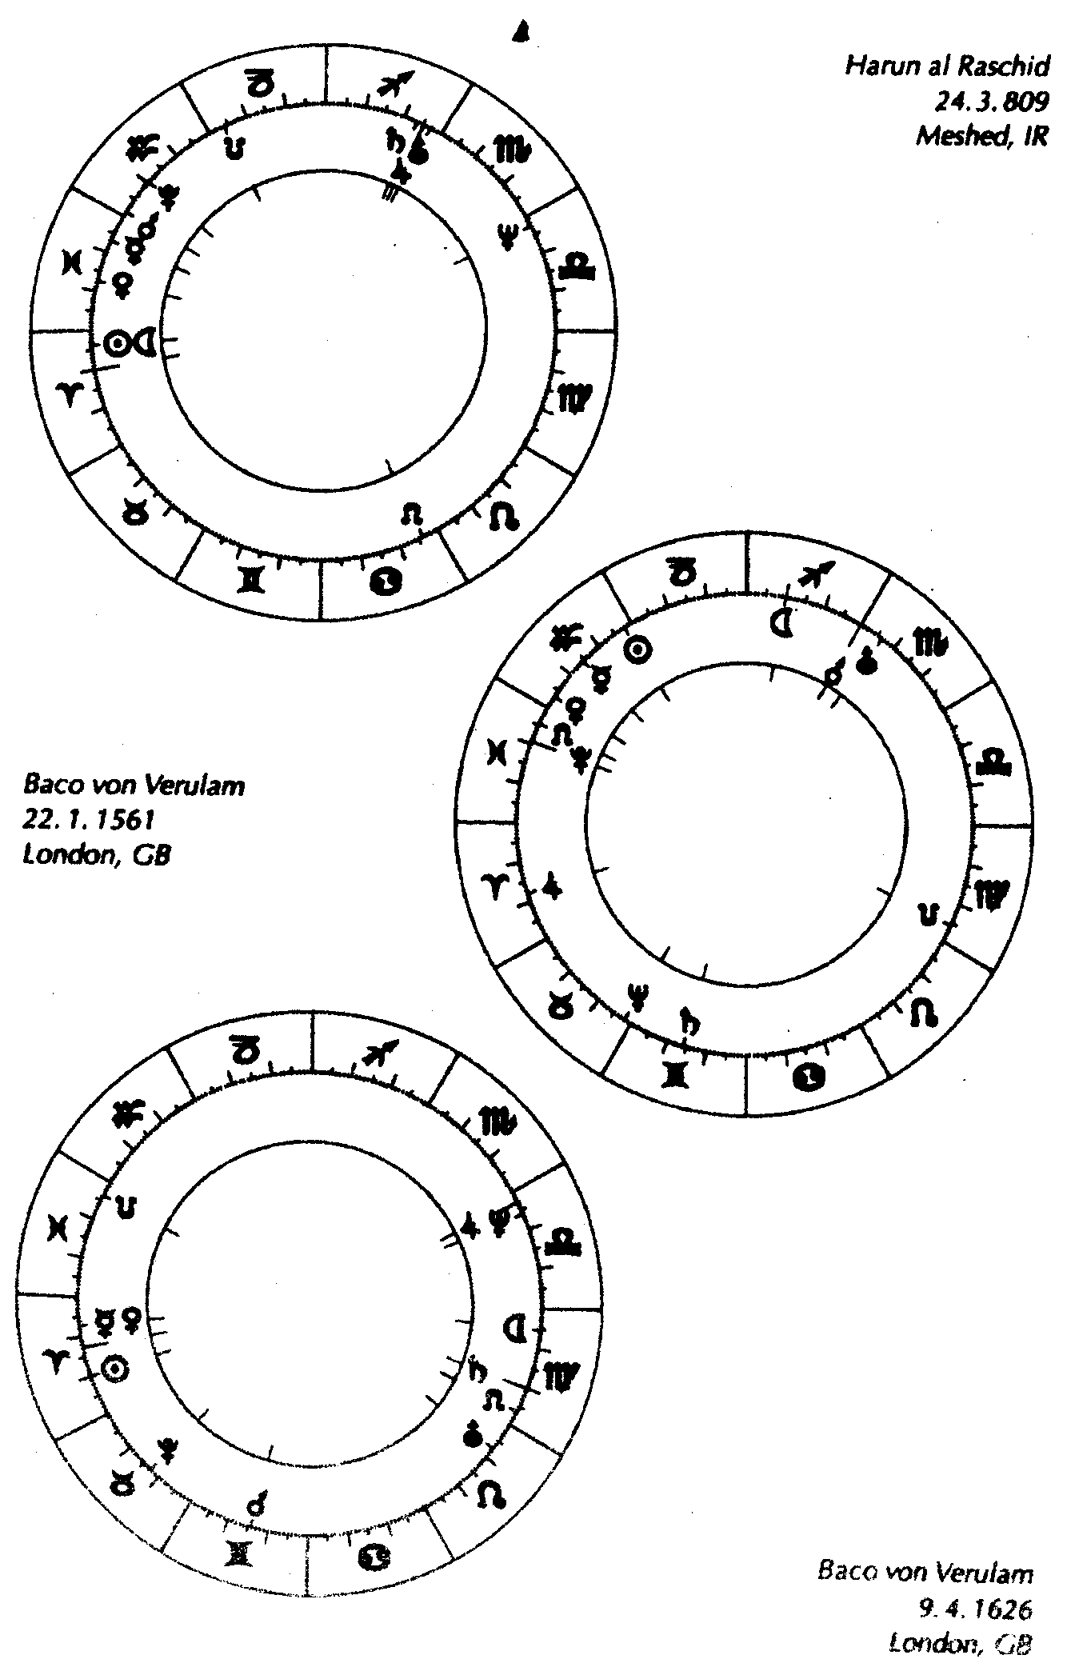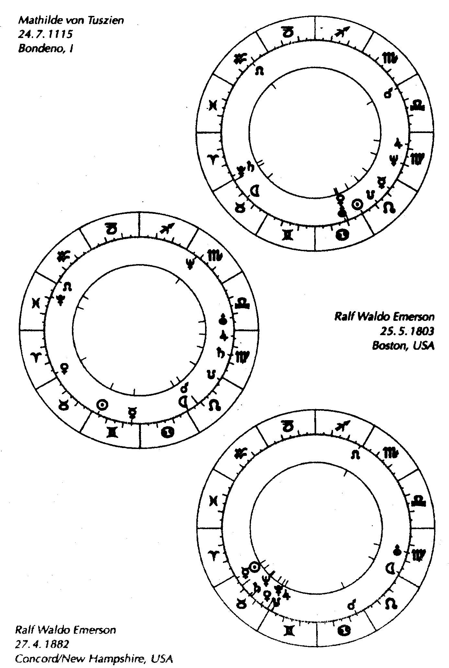

6. МАТИЛЬДА ТОСКАНСКАЯ - РАЛЬФ ВАЛЬДО ЭМЕРСОН
Мы переходим к рассмотрению замечательной личности, получившей во время своей жизни особые впечатления, Матильды Тосканской, которая несла в себе сильную связь с историческим и вблизи которой действительно развивались важные исторические события: паломничество в Каноссу германского короля Генриха IV в 1077 году, который три дня стоял в покаянии перед папой Григорием VII, вследствие чего с него было снято отлучение. (Каносса находилась в имении Матильды, западней Болоньи). Матильда была перевоплощенным Тацитом - отсюда связь с историческим - во время инкарнации Тацита была обожаема юным Плинием. Несмотря на двухлетнее пребывание в Германии, она была верной сторонницей папы. Она пожертвовала папе обширные поместья и земли в качестве «даров Матильды» - что было признано, когда Фридрих II отказался от них в 1213 году. Гороскоп смерти исполнен явного драматизма: Сатурн усилен Плутоном, что часто встречается у историков. Марс нейтрализован, Солнце находится в 1 градусе Льва между оппонентами, так что образует Т-крест - однако, с секстильно-тригональным разрешением. Это значит, что Меркурий и Нептун находятся в тригональном аспекте с Сатурном-Плутоном и в секстильном с Марсом. Благодаря этому действие Т-креста значительно смягчается.
В девятнадцатом веке Матильда воплотилась как Ральф Валъдо Эмерсон. Характерным для этой инкарнации является конъюнкция Сатурна и Юпитера в сопровождении Урана в Деве и Весах. У кого мы находим еще такую констелляцию? Мы должны вернуться в исламский ранний Ренессанс ко времени Фотия и Хунайна аба Исхада, пока мы снова не найдем такую же констелляцию. Обе эти личности имели в Стрельце такую же констелляцию. Она означает Юпитер-Сатурн = философия плюс Уран - переворот, внезапная перемена. Эмерсон ведь вышел из традиции либерального унитаризма. Затем он стал центром трансцен-денталистского движения в Новой Англии. Его философия стала своего рода программой духовной и культурной независимости Америки. Всё это манифестируется влиянием Урана с Сатурном и Юпитера. В его гороскопе смерти не менее семи планет сгруппировались в Тельце (и Близнецах). Только исходя из природы планет можем мы оценить такую констелляцию.

7. БЕАТРИСА ТОСКАНСКАЯ - ГЕРМАН ГРИММ
Прослеживая ближайшее воплощение дочери Матильды, Беатрисы Тосканской, мы наталкиваемся на Германа Гримма. Однажды ему попала в руки книга Эмерсона «Репрезентативный человек». Он усвоил его стиль и стал верным почитателем Эмерсона, с которым он впоследствии встретился лично. От своего дяди Якоба Гримма и своего отца Вильгельма Гримма он усвоил только научный стиль. Доминирующими планетами в его гороскопе являются, безусловно, Сатурн и Плутон. Солнце и Нептун противостоят Сатурну (Солнце и Нептун в Козероге и Сатурн в Раке). В гороскопе смерти Солнце и Нептун стоят в 24 и 28 градусах Близнецов и почти в оппозиции к Сатурну и Юпитеру. Правило подобия аспектов Сатурна и Солнца сохраняется. В предшествующей инкарнации был тригон Солнце-Сатурн, в котором участвовала Луна, благодаря своей оппозиции к Сатурну.
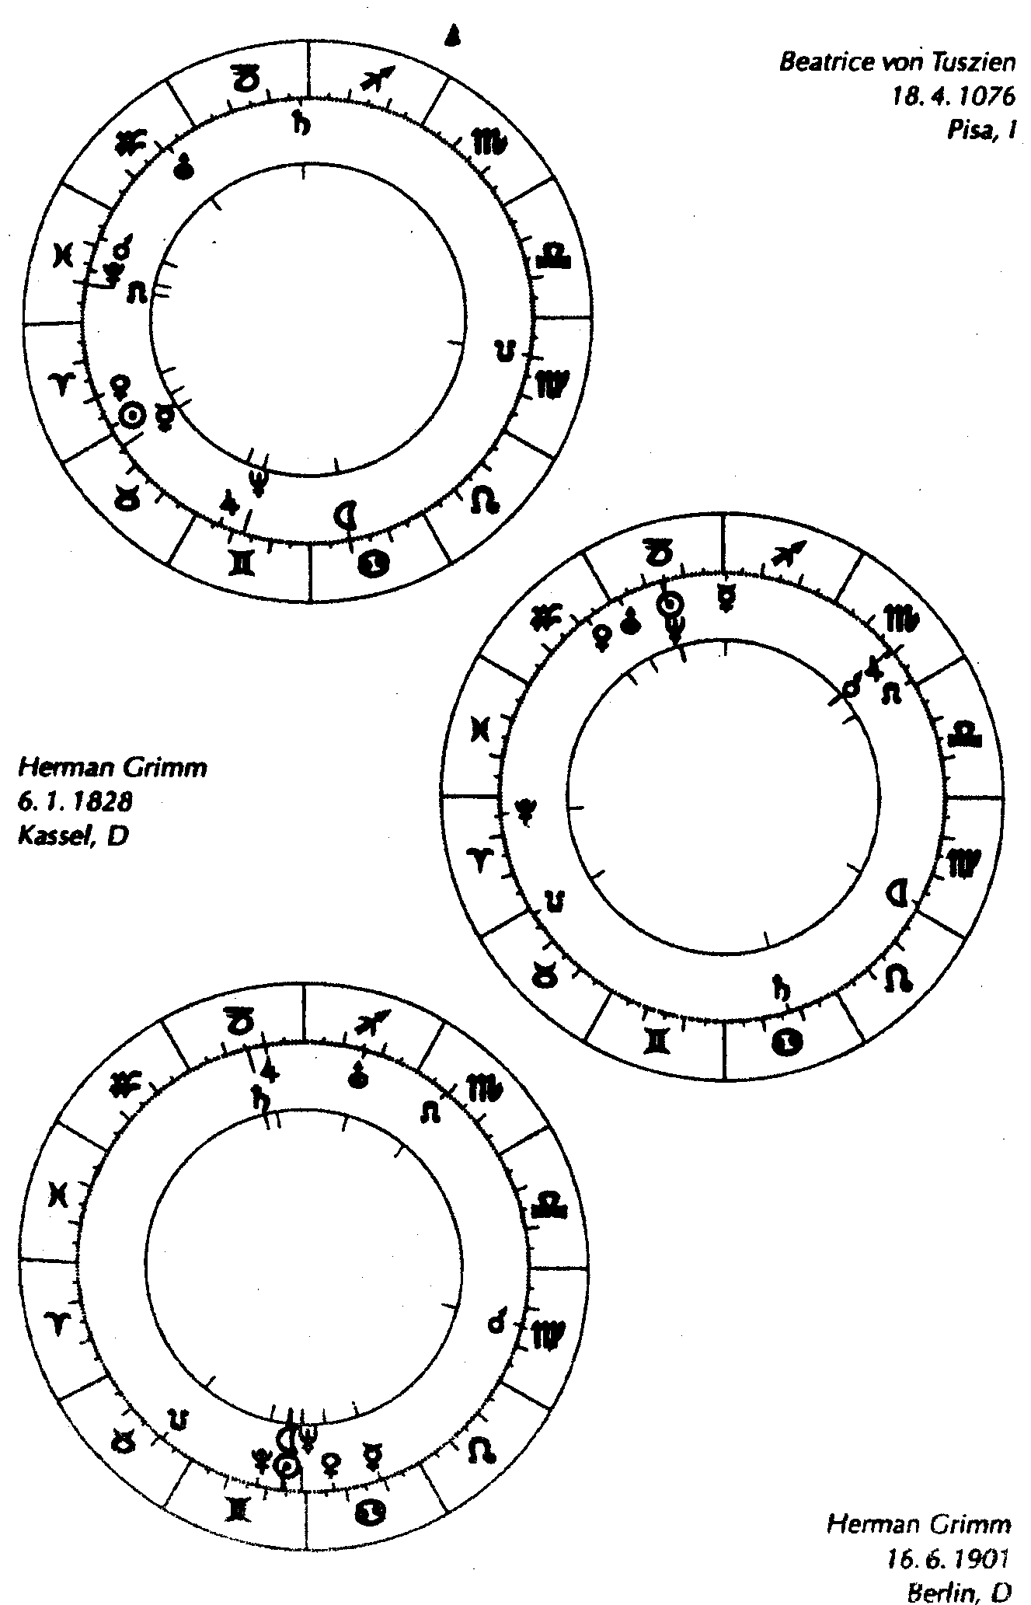
«Тацит, помимо других произведений, особенно в своей «Германии» показал, насколько он владел исключительно точным, лаконичным стилем, как он в удивительно кратких предложениях мог выразить исторические, географические факты, которые действовали эпиграмматически. Мы можем вспомнить также о том, что он, великий человек, знал, в сущности, всё, что по тем временам считалось достойным изучения. Живя столетием позже Христа, он только вкратце упоминает о нем, как о человеке, который был распят иудеями, не придавая этому событию особого значения. И всё же Тацит был действительно великим римлянином.Только из этого факта мы можем понять, откуда взялся этот великий стиль Эмерсона, ибо Эмерсон особым образом изживал то, что Тацит изживал по-своему. Как работал Эмерсон? Посещавшие его люди видели, как он работал. Он находился в комнате, в которой стояло много стульев и столов. Повсюду лежали раскрытые книги, между ними прохаживался Эмерсон. Он прочитывал какое-нибудь предложение: из него образовывал свои, величественные, зрелые, эпиграмматические статьи, из них образовывались книги. Это представляет образ того, что Тацит делал в жизни. Что делал в жизни Тацит, как он бродил повсюду, подобным же образом Эмерсон находил всё в книгах. Всё это повторилось.
И мы имеем далее непреодолимое стремление Германа Гримма к Эмерсону. Он был приведен судьбой к «Репрезентативному человеку». Он тотчас пришел к выводу: ты должен так писать, это твой стиль. Он имел, как было сказано, ученый стиль своего дяди Якоба Гримма и своего отца Вильгельма Гримма. Он оставил его. Судьбой он был приведен к совсем другому стилю.
И, наконец, мы видим исторические интересы Германа Гримма, который внутренние душевные отношения к Германии связал с глубоким интересом к Италии, это можно почувствовать в содержании произведений Германа Гримма.
На этих примерах видно, как разыгрываются такие вещи. Но что к этому ведет? Здесь, видите ли, всё дело в том, чтобы получить определенное впечатление, вокруг которого будет кристаллизоваться всё остальное. Здесь это прежде всего представление о Германе Гримме, который раскрыл книгу Эмерсона «Репрезентативный человек». Итак, Герман Гримм читал эту книгу весьма своеобразно. Он прочитывал предложение и тотчас от него отвлекался. Он наверняка так действовал, ибо этот жест свидетельствовал о том, что он как бы проглатывал каждое прочитанное предложение. Этот внутренний жест проглатывания предложений и был тем, что могло привести Германа Гримма к его прежним инкарнациям. И это хождение перед раскрытыми книгами, и несколько скованная римская сдержанность, с которой Герман Гримм впервые встретился в Италии, это то, что ведет нас от Эмерсона к Тациту. Чтобы прослеживать эти вещи, нужно обладать довольно пластичным мировоззрением».

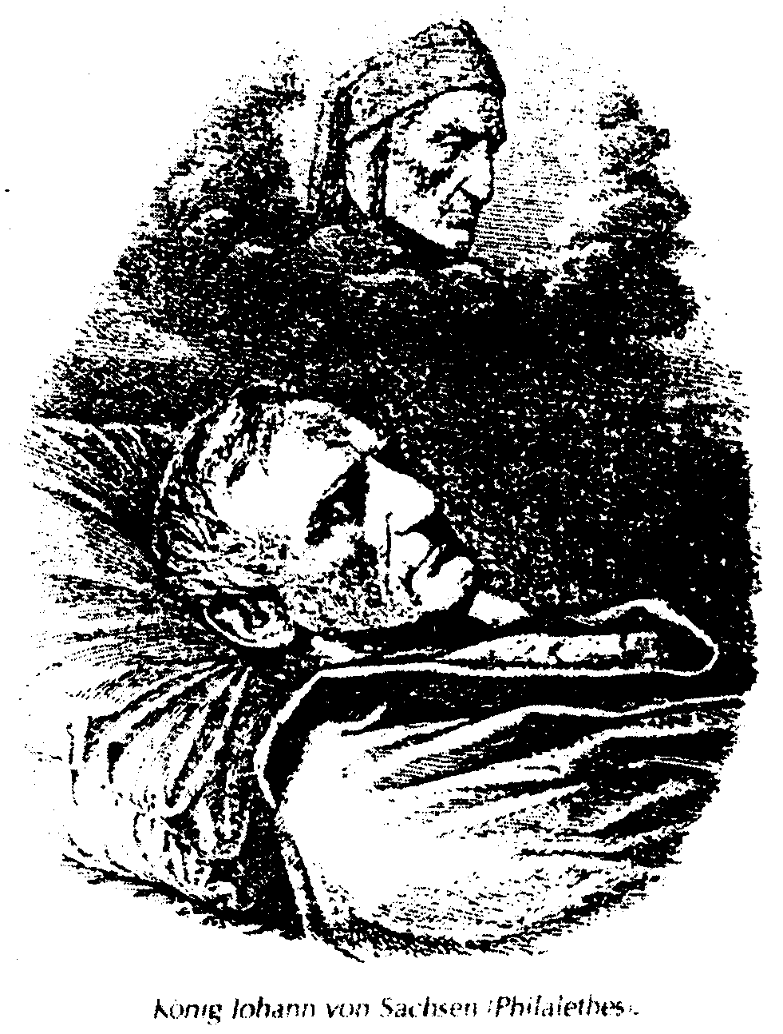

8. ДАНТЕ АЛИГЪЕРИ - КОРОЛЬ ИОАНН САКСОНСКИЙ (ФИЛАЛЕТ)
Рудольф Штейнер не только в докладах перед стенографами говорил о кармических связях. Надо полагать, что и в беседах он давал установленные им кармические факты. Альберту Штефану мы обязаны тем, что сохранились сведения о перевоплощении Данте Алигьери в короля Иоанна Саксонского, прозванного Филалетом («любителем истины»). Иоанн Саксонский переводил «Божественную Комедию», он был, по словам Экхарта Мефферта, «выдающимся переводчиком и комментатором». Он собрал вокруг себя в Дрездене круг знатоков Данте ("Дрезденская академия Данте"), «к которому принадлежали лейблекарь Карл Густав Карус, романтик Людвиг Тик, переводчик Шекспира граф Баудиссин и историк искусств Карл Фридрих фон Рюмор». «Сильное впечатление производит гравюра на титульном листе перевода, сделанного принцем Иоанном (Филалетом). На смертном одре лежит скончавшийся 29 октября 1873 года король, один из духовно ищущих «безродных душ» 19 столетия. За ним, как бы в видении, возникает лицо великого гения его жизни: Данте. Поражает исключительное физиогномическое сходство обоих. Швейцарскому поэту Альберту Штефану была известна эта гравюра, что побудило его обратиться к Рудольфу Штейнеру с вопросом о судьбах этих людей. Насколько реальными для Рудольфа Штейнера были такие взаимосвязи, говорит то, что он, когда в 1909 году в Дрездене образовалось отделение Теософского общества, при посвящении связал его с именем Данте».
В гороскопе рождения переводчика Данте мы имеем дело с тремя группами: Солнце в 20 градусе Стрельца в оппозиции к Солнцу Данте в Близнецах. Оно выступает в сопровождении Нептуна, Венеры, Меркурия и Марса. Слева от этой средней группы мы видим Юпитер, Сатурн и Уран, и в противовес им мы находим доминирующие планеты Луну и Плутон. Если связать эти три группы в Т-крест, Юпитер, Плутон = Марс, это будет означать талант организатора, желание увлечь за собой других, способность к великим делам. В гороскопе смерти Филалета можно отметить черты нисхождения: Луна/Марс = Сатурн, что
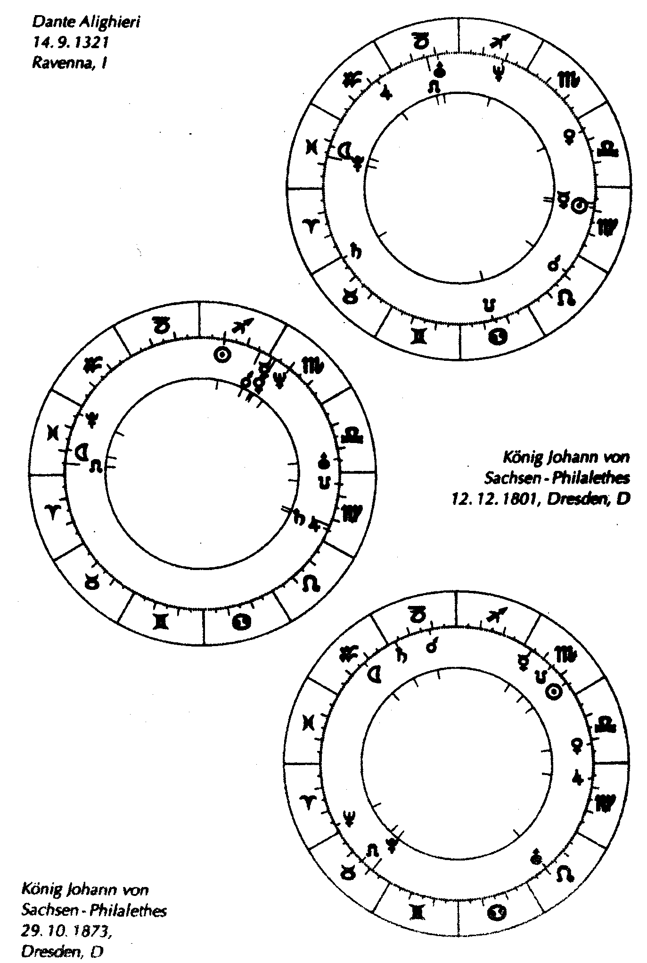
означает в гороскопах рождения препятствия, одержимость страстью, неудовлетворенность, нежелание работать и сражаться, также тогда, когда Солнце образует двойную квадратуру с Луной и Ураном: душевно легко возбуждаемое тело, тщеславие устремления, своеволие, нервный человек.

9. РАФАЭЛЬ - НОВАЛИС
В ряду инкарнаций Ильи, Иоанна Крестителя, Рафаэля, Новалиса оба последних снабжены гороскопами. Они стоят в ряду праобразов инкарнационных рядов, данных Рудольфом Штейнером.
Рафаэль родился б апреля 1483 года в Урбино. 1 августа 1494 года умер его отец, затем умерли его дедушка с отцовской стороны, брат, бабушка с материнской стороны, мать и сестры. 1 апреля 1514 года он становится строителем храма св. Петра в Риме. 1 июля 1514 года состоялась его помолвка с десятилетней Маргаритой Биббиеной. 18 ноября 1515 года в его отсутствие к нему перешел дом в предместье Рима. 7 октября 1517 года приобрел дворец Каприони в предместье Рима, 15 мая 1518 года приобрел виноградник в Риме. В феврале 1520 года умерла его невеста Маргарита Биббиена. 6 апреля 1520 г. на страстную пятницу, между 21 и 22 часами, Рафаэль скончался «от длительной и серьезной лихорадки». 7 апреля он был помещен в Пантеон.
Новалис родился 2 мая 1772 года в Обервидерштедте. В 1785 году семья переехала в Вайсенфельс. 24 октября 1791 года он был зачислен в Лейпцигский университет, 14 июня 1794 года сдал юридический экзамен в Виттенберге. 17 ноября 1794 года он впервые встретился с родившейся 17 марта 1782 года Софией фон Кюн. 15 марта 1795 года состоялось неофициальное обручение с Софией, которая в ноябре 1795 года заболела и скончалась 19 марта 1797 года. В декабре 1798 года происходит его помолвка с Юлией Шарпентье, родившейся 16 марта 1776 года. 6 декабря 1800 года его назначают окружным начальником в Тюрингский округ. 25 марта 1801 года Новалис, настоящее имя которого было Фридрих фон Харденберг, умер. За этот короткий отрезок времени он создал свои философско-поэтические произведения.
Астрологически констелляции 1483, 1520, 1772 и 1801 гг. выглядят так:
1483 г. - звезды распределены от знака Весов до Стрельца и от Овна до Близнецов в виде «качелей».
Действие всех планет концентрируется вокруг Венеры: Юпитер стоит в оппозиции, составляя секстиль с Нептуном, который образует тригон с Венерой и оппозицию с Марсом, что вызывает высокотемпературные, воспалительно-инфекционные заболевания, от которых он и умер. Марс стоит в тригоне к Юпитеру и в секстиле к Венере. Это образует точный параллелограмм, скрытый в «качелях», чем и объясняются его художественные достижения.
1520 г. Все десять планет стоят полукругом относительно оси Водолей-Лев, составляя «чашу», в центре которой находятся Сатурн и Нептун, отражаясь в качестве оси болезни в следующую жизнь. Сатурн стоит в левосторонней квадратуре к Солнцу.
1772 г. Сатурн и Нептун освободились от общей связки, в которой они стояли в центре фигурации «чаши», и стали доминирующими фигурами во всей конфигурации, причем из Водолея они перешли в оппозицию, Сатурн в знаке Льва, Нептун в Деве. Все остальные в целом образуют «чашу» (Плутон 21 Козерога до Венеры 25 Близнецов). При этом как средняя планета необычайно силен Марс. Некоторое время сам Новалис мечтал об офицерской карьере. Секстиль к Меркурию, который в Близнецах стоит почти так же сильно, как Марс, дал ему способность необычайно быстро говорить. Луна и Уран при Солнце сделали его честолюбивым и нервным. Сатурн находится в практической, т. е. дальней квадратуре к Солнцу.
1801 г. Сатурн и Нептун раздвинулись на 20 градусов, (Сатурн стоит в 24 градусе Льва и Нептун в 19 градусе Скорпиона, т. е. образуют квадратуру, на средней линии которой расположен Уран в 0 градусе Весов. Этот Уран составляет оппозицию к стоящему в 4 градусе Овна Солнцу). Солнце и Сатурн стоят в расширенном на 13 тригоне. При Солнце находится Меркурий.
Теперь сопоставим констелляцию Софии Кюн с Новалисом. О невесте Рафаэля мы не имеем точных сведений.
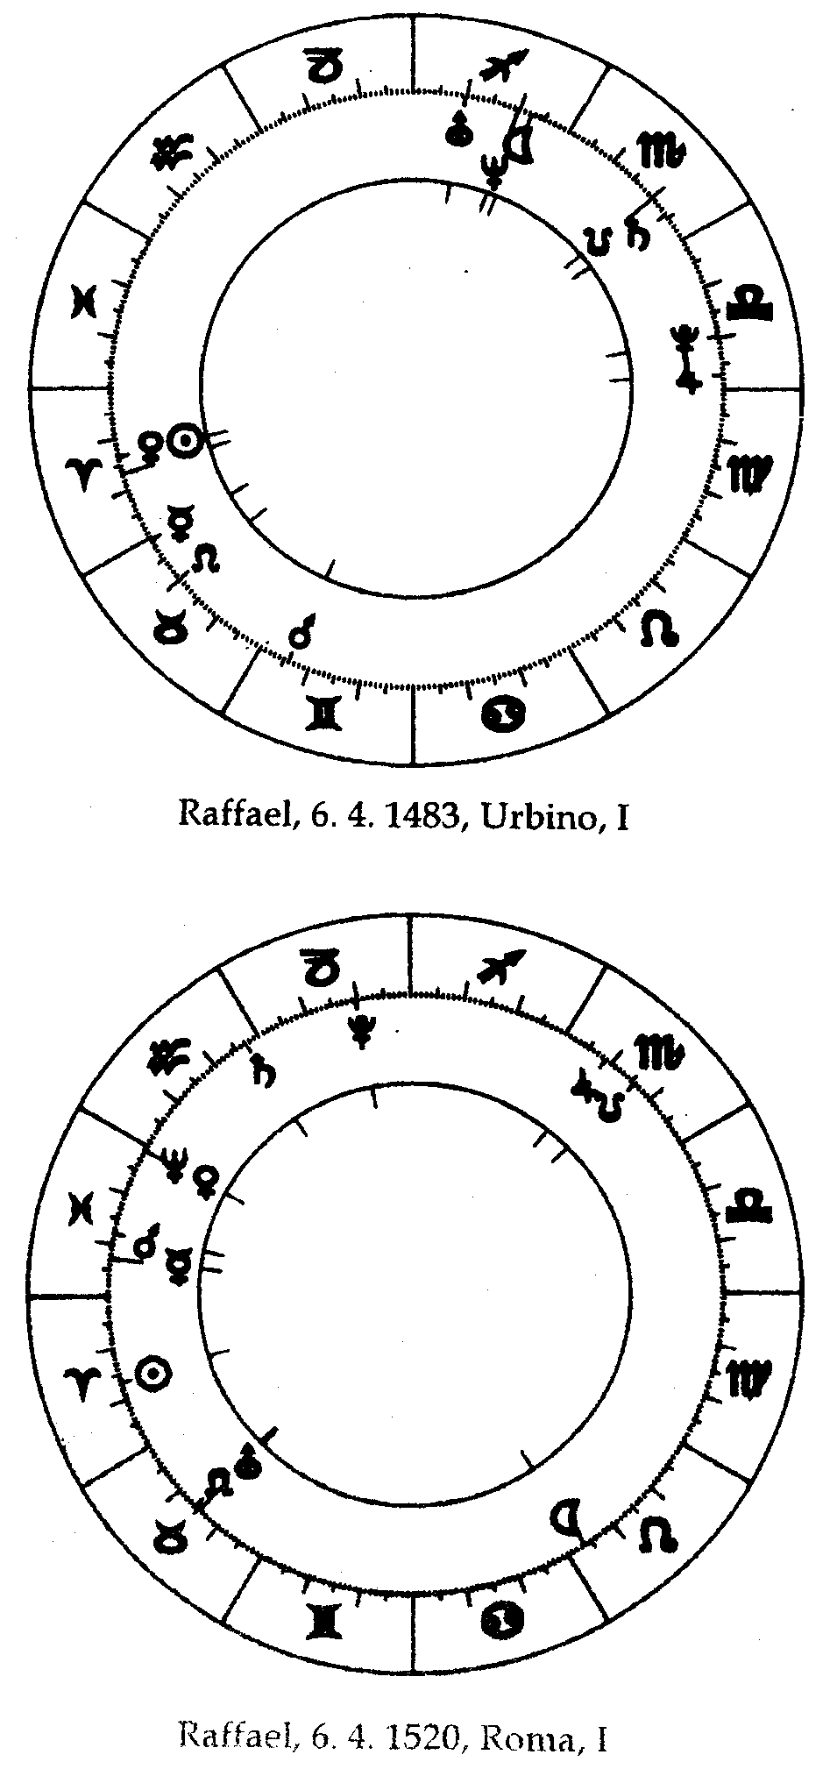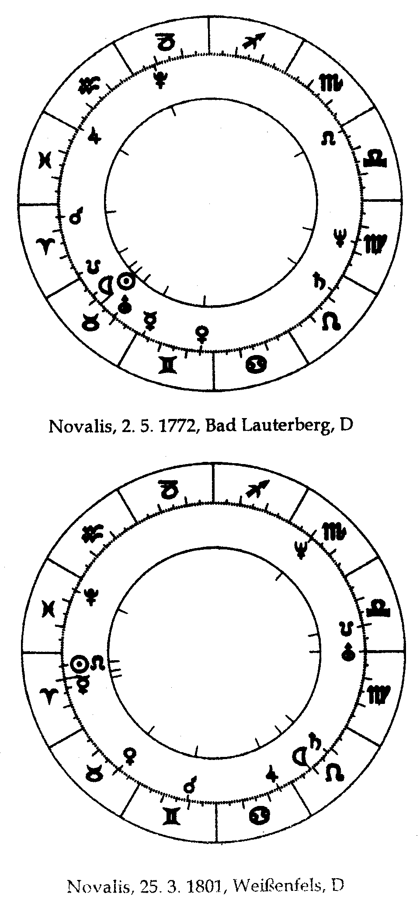
Венера Софии стоит рядом с Марсом Новалиса
Солнце и Меркурий Софии стоит рядом с Марсом Новалиса
Марс Софии стоит на месте Урана Новалиса
Луна Софии стоит на месте Луны Новалиса
Венера Новалиса стоит рядом с Ураном Софии
Луна Софии стоит в конъюнкции к Марсу Софии, Нептун Софии доминирующая планета гороскопа Софии
Юпитер Новалиса в секстиле к Юпитеру Софии
Нептун Новалиса находится между его Марсом и Юпитером (хи
мик).
Юпитер Новалиса стоит на средней оси Марса и Плутона: познание цели, организаторские способности, достижение необычайных успехов, желание свободы.

10. ИГНАЦИЙ ЛОЙОЛА - ЭМАНУЭЛЬ СВЕДЕНБОРГ
В гороскопе рождения Игнация Лойолы сгруппированы восемь звезд. Конъюнкция Марса и Сатурна говорит о тяжелом ранении, конъюнкция Венеры с Солнцем в оппозиции к Юпитеру - о знатном происхождении. Расширенная конъюнкция Меркурий-Нептун предполагает определенную способность ясновидения. В гороскопе смерти знаки Стрельца и
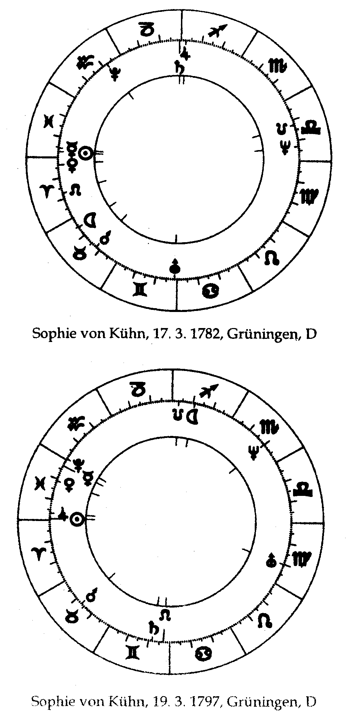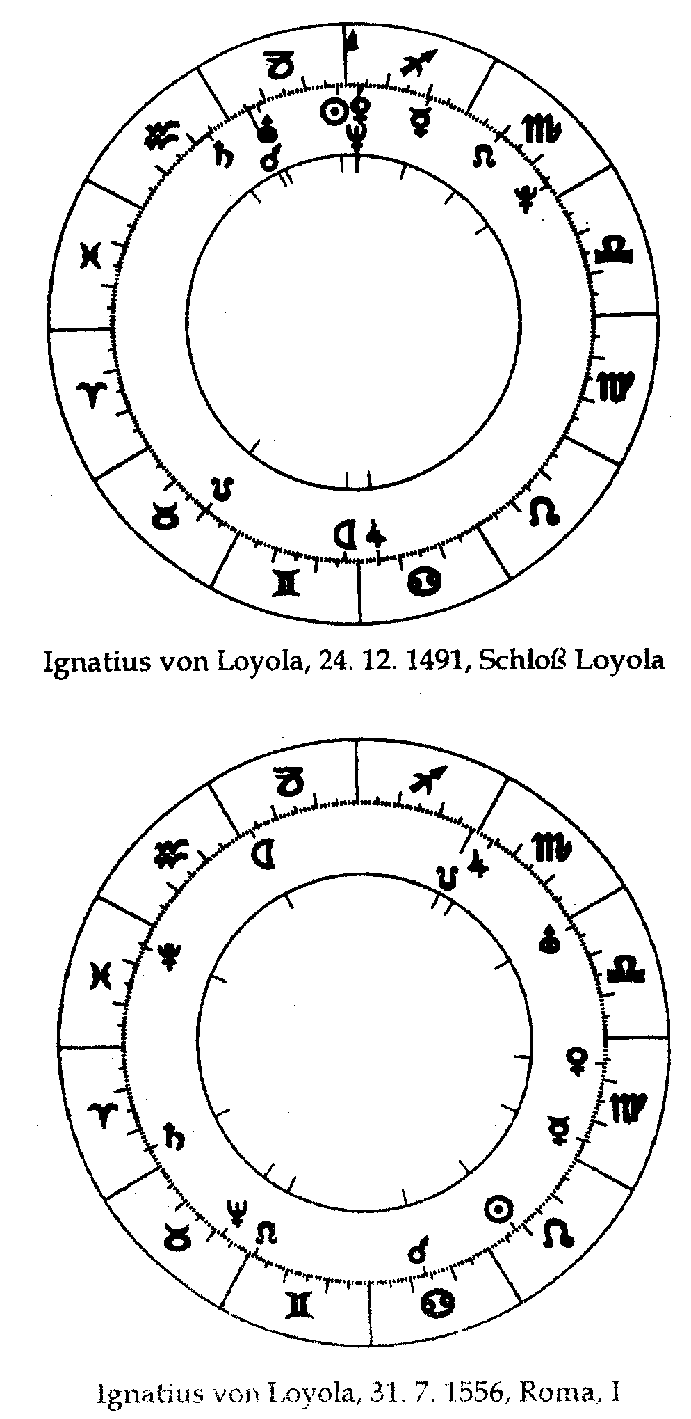
Водолея (густо населенные в гороскопе рождения) свободны, напротив, все остальные знаки заняты. Солнце и Сатурн вначале стоят в отношении полусекстиля, затем переходят в положение левостороннего тридециля, также в 1688 г. При его перевоплощении в качестве Сведенборга в 1772 году появился правосторонний тригон. Отношения Сатурн-Марс весьма интересны: то, что в 1772 году стояло почти в оппозиции, в 1688 г. проявилось как точная оппозиция у Сведенборга, в 1556 году как квадратура, и в 1491 году у Лойолы как конъюнкция.

11. ФОМА АКВИНСКИЙ - РУДОЛЬФ ШТЕЙНЕР
При метаморфозе Фомы Аквинского к следующему перевоплощению в качестве Рудольфа Штейнера следует обратить внимание на некоторые особенности. В гороскопе смерти 1274 г. мы имеем неточную оппозицию Солнца-Сатурна (17 градус Рыб к 28 градусу Девы), вместо образовавшейся в новом гороскопе оппозиции Венеры к Юпитеру мы имеем еще конъюнкцию Венеры к Юпитеру. Марс составляет в этой группе секстиль, Нептун оппозицию. Уран находится на том же месте, что и позже, в 5 градусе Близнецов.
Если сравнить эти метаморфозы гороскопа 1861 и 1274 гг., то можно установить: общие черты сохраняются с большой точностью, они весьма устойчивы, так что характерным для этой метаморфозы гороскопов является то, что Солнце, Сатурн, Юпитер, Венера и Луна образуют устойчивые опорные пункты. В сравнении с метаморфозами рассмотренных ранее личностей здесь наблюдается величайшая серьезность.

УКАЗАНИЯ РУДОЛЬФА ШТЕЙНЕРА ОТНОСИТЕЛЬНО ДВУХ ГОРОСКОПОВ ДЛЯ СЛУЧАЕВ АЛЬБИНИЗМА
Теперь обратимся к проанализированным в «Лечебнопедагогическом курсе» самим Рудольфом Штейнером гороскопам двух сестер, родившихся 6 декабря 1909 года и 18 мая 1921 года. Мы буквально процитируем это место из доклада.
"Так вот, эти дети. У этих детей выступают два главных явления. Очень светлые волосы и плохое зрение с изменением глаз. Эти два явления суть прафеномены. Уже при поверхностном наблюдении они указывают на то, что у альбиносов мы имеем дело с организацией, очень слабой в отношении переработки железа, но чрезвычайно легко перерабатывающей серу. То есть дело обстоит так, что организация противится железу, и противится именно при продвижении железа в направлении периферии, оно стопорится перед периферией; сера же как раз вытесняется на периферию, так что в регионе волосяного покрова повсюду видна серная аура, которая обесцвечивает волосы, лишает их силы. И в относительно самостоятельном глазном образовании, которое даже в эмбриональном состоянии внедряется в организм извне, наблюдается совершенно самостоятельная серная аура, которая побуждает существо глаза перейти из эфирного в астральное. Как раз у таких детей можно видеть, что их глаз как бы вырван из глазницы, эфирное тело остается бездеятельным, астральное же тело задействовано в глазу особенно сильно.
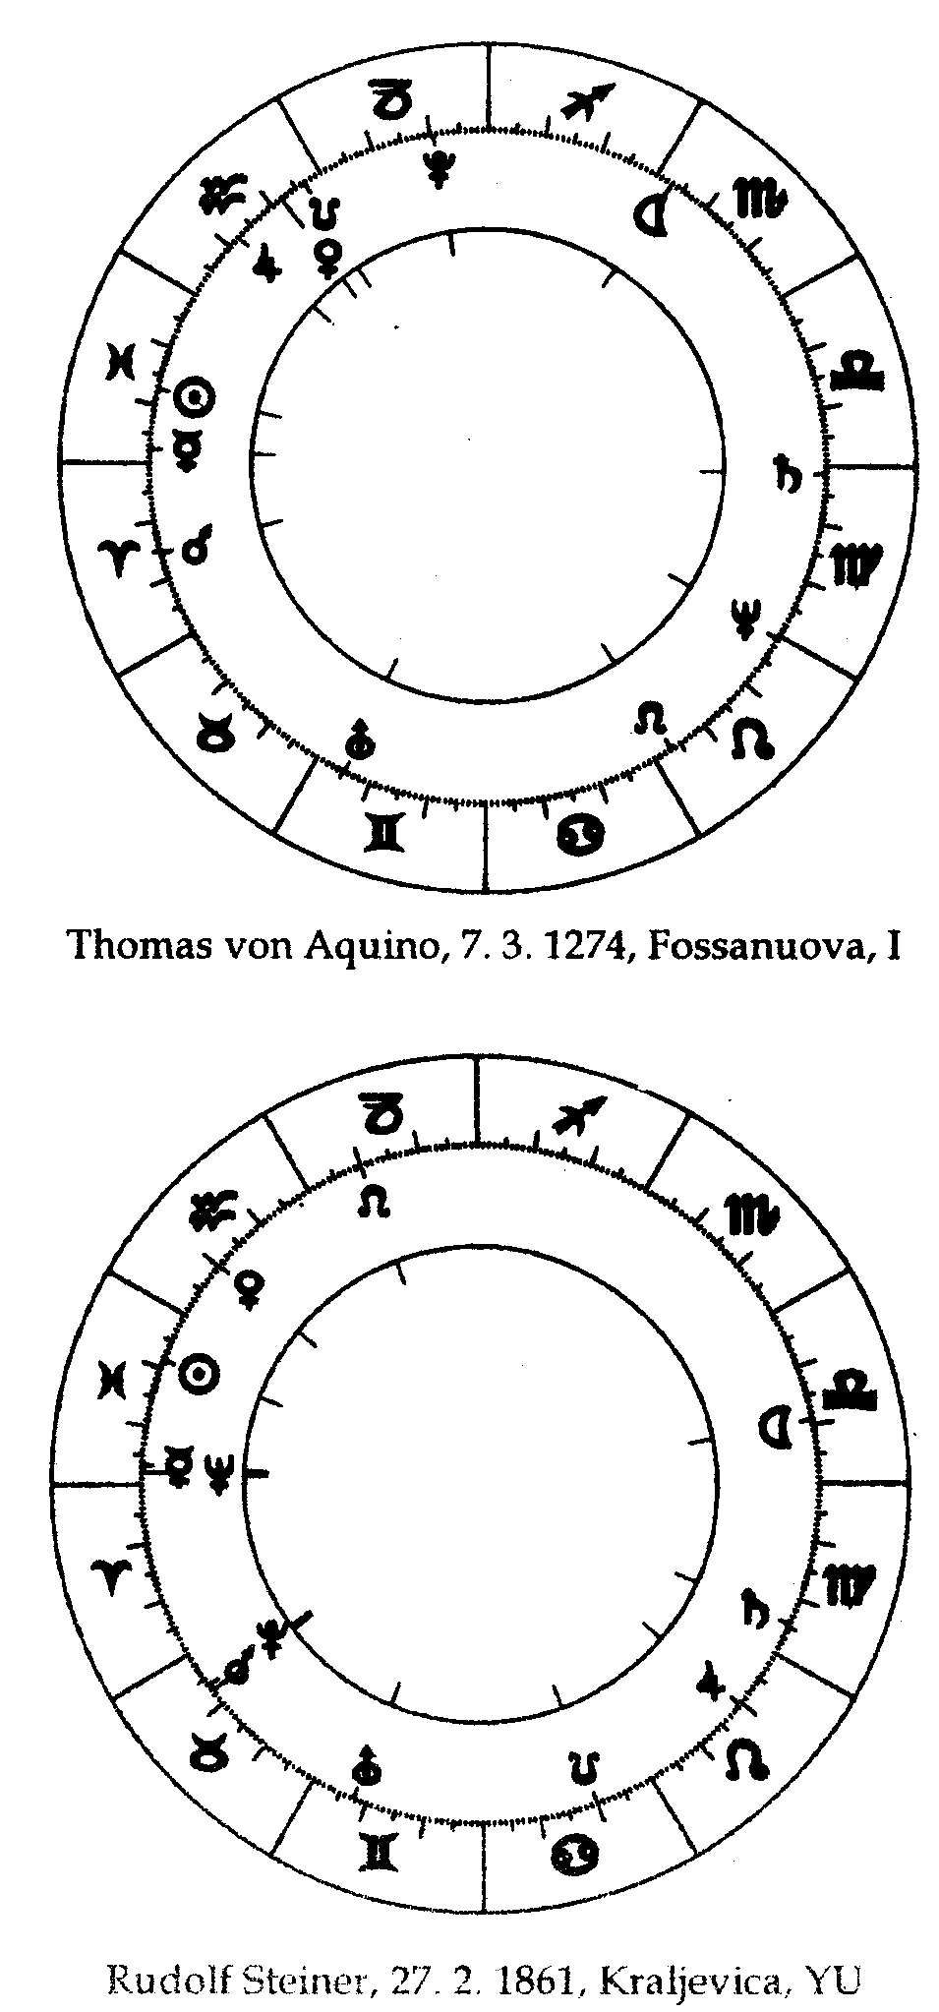
И здесь возникают очень важные вопросы. Человек, с одной стороны, в отношении своего образования стоит в связи с теми силами, которые находятся в Земле и проявляют себя через субстанцию Земли, с другой стороны, он стоит в связи со всем Космосом. Он зависит от обоих. Оба действуют как в индивидуально-кармическом развитии, так и в наследственном потоке. "
"... как образуется все многообразие отношений между Землей и человеком, так что Земля может сильно притягивать железо, человек же не может или может только с большим трудом? Какая констелляция должна сложиться, чтобы человек приобрел способность отталкивать железо, а воспринимать серу? - Здесь вы уже подходите к космическому, здесь вы исследуете констелляцию, которая сложилась при рождении ребенка - констелляция при зачатии нам неизвестна. Здесь будет показано, что встает вопрос, в самом ли деле у детей, родившихся альбиносами, наблюдаются совершенно особые констелляции, которые могут складываться довольно редко. Мы ничего не сможем извлечь из данных, относящихся к планетам с малыми временами обращения, но мы должны изучать констелляции тех планет, у которых большое время обращения, то есть Сатурна и Урана. Итак, вы видите, как ставится вопрос в подобном случае. Вначале нужно иметь вопросы, а затем можно приступать к рассмотрению такого случая. "
«Из других антропософских докладов вы знаете, как сильно влияние Луны, приходящее окольным путем, через человеческое эфирное тело. И это связано также с общим принципом наследственности. В модель физического тела, полученную от родителей, она вчеканивает всевозможные силы. Это лунное влияние задает направление детскому развитию с самого раннего эмбрионального возраста.
Теперь представьте себе, что человек имеет такую констелляцию, что этот исходящий от Луны импульс очень силен, так что человек наследует что-то, что опускается в его организацию обмена веществ. Однако может случиться что от лунного влияния будет нечто отнято, так что то, что не хочет лунного влияния, что находится на другой стороне, а именно, Уран и Нептун, притягивает то, что должно входить, собственно, в сферу Луны. Могут быть и другие констелляции. Но у этих детей мы видим именно такую констелляцию, и в этом случае из гороскопа видно, в чем здесь дело.
Если мы возьмем гороскоп, то увидим - это должно вам броситься в глаза, - что Уран, Венера и Марс находятся в этой области. Не правда ли, вам не надо выходить за пределы этого тритона. Здесь находятся Марс, Венера и Уран. И если вы возьмете Марс, то как раз у этого ребенка, родившегося в 1909 году, он находится в полной оппозиции к Луне. Марс, имеющий рядом с собой Венеру и Уран, сам стоит в сильной оппозиции к Луне.
Теперь я обращаю ваше внимание еще на следующее: Луна в то же время находится в Весах, то есть не имеет в Зодиаке устойчивости, колеблется, это значит, в этот час она сама по себе ослаблена; ее влияние, кроме того, ослаблено еще и тем, что Марс, несущий с собой люциферическое влияние, стоит к ней в. оппозиции.
Теперь рассмотрим гороскоп младшей девочки, здесь дело обстоит так: мы снова имеем Венеру, Уран и Марс в одной области, так что они находятся вблизи друг от друга, они заключены вот в эту область неба. Они опять находятся рядом. В том случае мы видели, что они находились в оппозиции к Луне, а сама Луна находилась в Весах, Теперь мы рассматриваем второй гороскоп, и здесь снова Марс, Венера и Уран находятся в соседстве, точно так же, как это было ранее. Если мы рас-
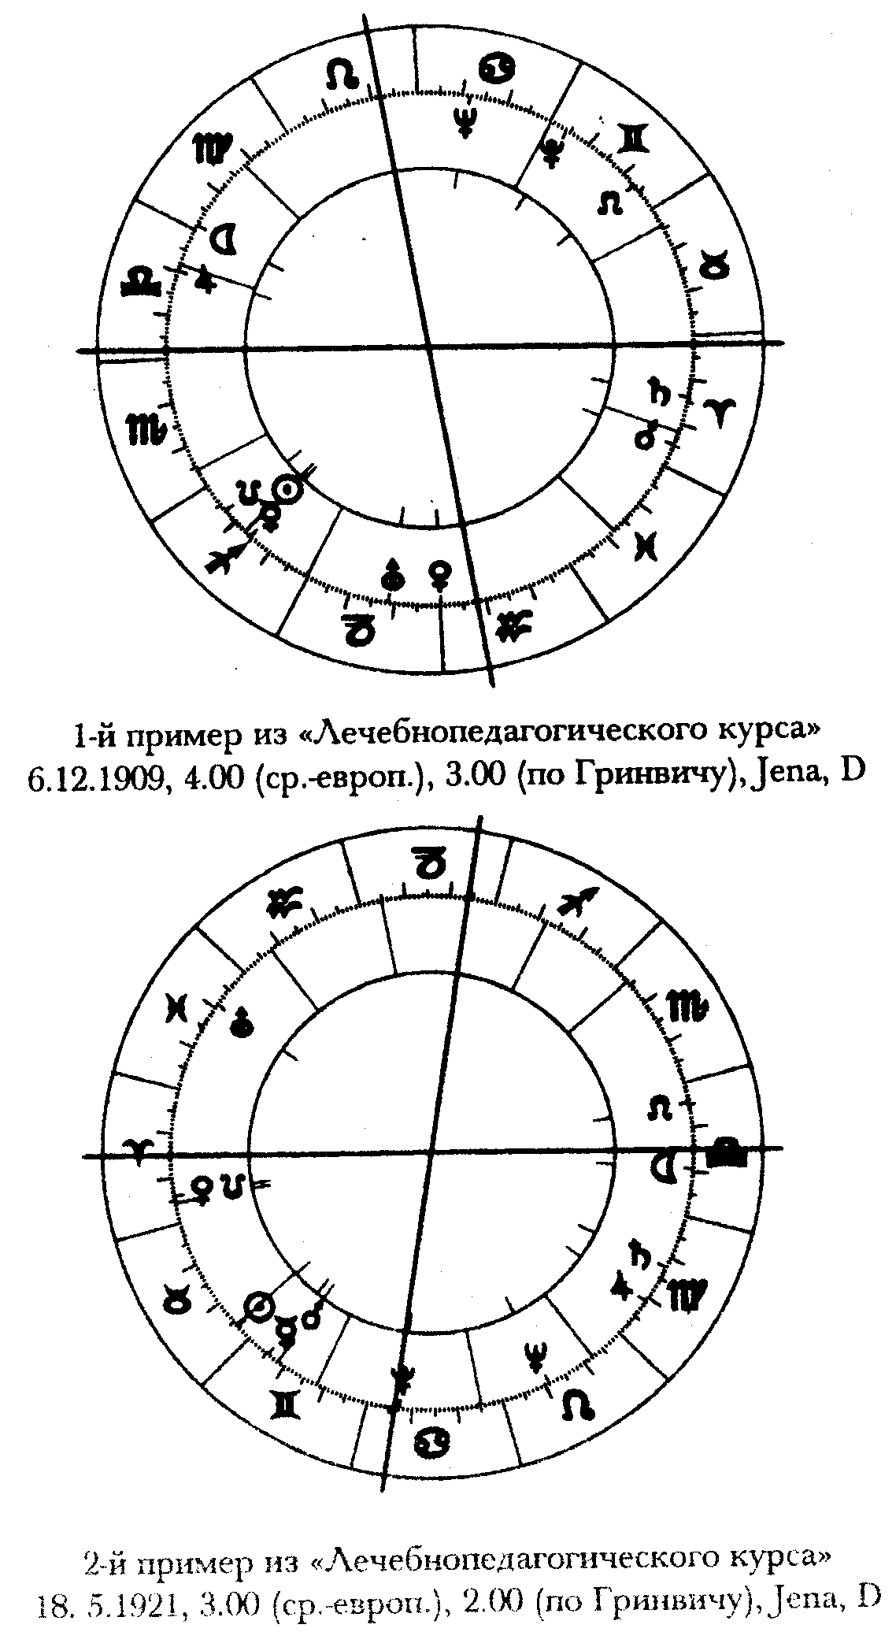
Здесь Луна (29° с ), здесь Марс (5°∧). Марс тащит с собой Уран (19 ♑) и Венеру (0° ♒/.
смотрим Марс, то мы увидим, что он находится не в полной оппозиции к Луне, но все же в почти оппозиции. Таким образом, младший ребенок не достигает столь полной оппозиции к Луне, но все же приближенная оппозиции к Луне имеет место. Но самое своеобразное состоит в том, что ести мы поищем Луну, то мы опять найдет ее в весах, почти в оппозиции к Марсу, который тащит с собой Уран и Венеру. Итак, она опять находится в Весах... Там Луна в Весах, и здесь также.
Г-жа д-р Вреде: Интересно, что у обеих одна констелляция между Луной и Немтуном.Р. Шт.: Это нужно объяснять отдельно. Гороскоп надо интерпретировать индивидуально. Неудивительно, что здесь мы имеем такое подобие, ведь они сестры. То, что у старшего ребенка более сильная оппозиция, чем у младшего, это уже влияние старшего, что опять-таки неудивительно. Но важно, что мы получили вполне обозримую констелляцию, которая, если ее интерпретировать, показывает следующее: Марс, носитель железа, обособляется от принципа воспроизведения, от Луны, и прежде всего отвлекает все то, что присуще человеку благодаря принципу Венеры, все, что связано с любовью, от своей собственной задачи, вырывает это из своей собственной задачи, не позволяет связать с тем, что выражается в воспроизведении и затем в росте. И мы видим, что то, что должно жить в нижней части тела и связано с силами роста, оказывается отодвинутым в головную организацию; и мы находим, что вследствие· этого для роста не хватает железа, в то время как все, что связано с преодолением железа, все сульфурическое находится в избытке.
За этим следуют терапевтические указания, которые, естественно, тесно связаны с астрологически-диагностическими данными: наложение порошка пирита на ноги и лопатки, компресс с Cochlearia на лоб, чтобы побудить железо излучаться внутрь. Чувственно-нервная система, «которая в целом весьма лабильна», требует нежного обращения. Глаза не следует переутомлять чтением или тому подобным, занятия проводить по возможности без чтения. Глаза приучают к красочным впечатлениям, которые слабо отличаются друг от друга, медленно отслеживая переходы от одного цвета радуги к другому.

ИНТЕРПРЕТАЦИЯ ГОРОСКОПОВ АЛЬБИНОСОВ
Чтобы лучше понять и оценить детали в толковании Рудольфа Штейнера, мы для сравнения собрали двенадцать гороскопов других случаев альбинизма.
Если мы хотим интерпретировать эти двенадцать сравнительных гороскопов, нам не обойтись без привлечения к рассмотрению указаний Рудольфа Штейнера по поводу аспектов. Мы должны представить себе, какие великие исторические перспективы скрываются за идеей планетарных аспектов. Мы уже упоминали, что Рудольф Штейнер в цикле докладов «Христос и духовный мир» цитирует целые страницы из Кеплера. Специальное учение об аспектах планет в его «Мировой гармонии» является как бы квинтэссенцией этого произведения. Однако здесь мы ограничимся более практическими точками зрения. Устремленное в будущее учение об аспектах в смысле Рудольфа Штейнера основано на процитированных в первой главе замечаниях из первого медицинского курса, где по поводу космических констелляций он говорит о становлении сурьмы:
«Это, естественно, может быть исследовано таким образом, что будет рассмотрено действие на человека таких констелляций, когда три силы, Луны, Меркурия и Венеры, нейтрализуются посредством их взаимных аспектов, когда они находятся в квадратуре или оппозиции. Если они нейтрализуются, если они все три так действуют друг на друга, что происходит их нейтрализация, тогда устанавливается такое их взаимодействие, которое подобно действию сурьмы. ».
Итак, мы видим: оппозиция и квадратура ведут к нейтрализации участвующих в них планет. Это определение Рудольф Штейнер сделал для одного специального случая, для группы нижних планет: Луны, Меркурия и Венеры. Нет сомнения, что эти специальные данные должны быть обобщены. Однако не сказано, как относиться к аспектам 60 и 120 градусов. Также нет никаких сомнений, что участвующие в них планеты взаимно не нейтрализуются, но поддерживают и усиливают друг друга. Нейтрализация происходит при всех формах, при которых планеты образуют фрагмент креста. Поддержка друг друга происходит при всех констелляциях, которые образуют звездчатые формы:
Это, в конечном итоге, гештальтастрологические основания категорий аспектов. С этими нейтрализующими друг друга аспектами распада мы имеем дело в проанализированных Рудольфом Штейнером и в собранных нами двенадцати сравнительных гороскопах для случаев альбинизма.
Как главный феномен описывает Рудольф Штейнер преимущественно

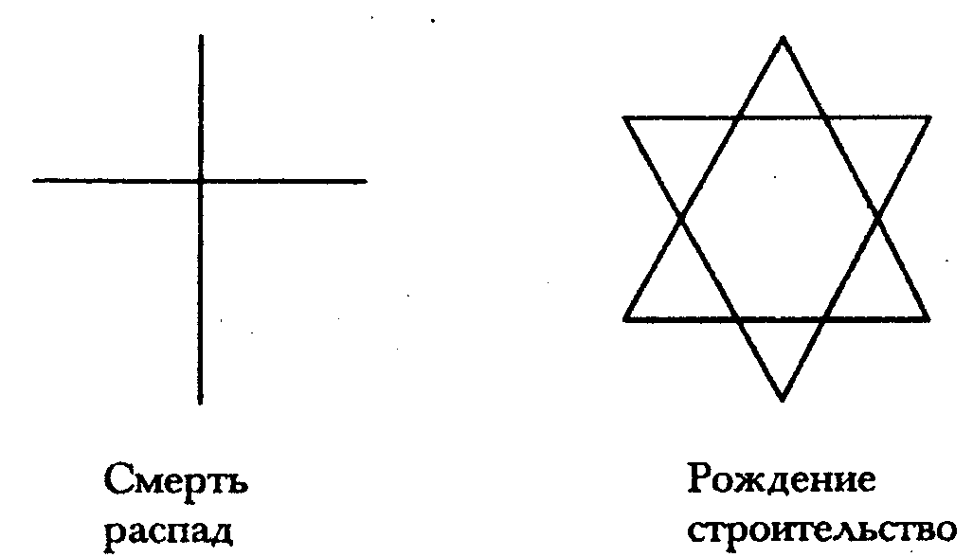
повреждение Луны: «Может случиться так, что влияние Луны будет несколько парализовано... «. И за этим следует указание на оппозицию Марса-Луны в гороскопе А от 6 декабря 1909 года. Остается открытым вопрос об аспектах Урана, Нептуна или Сатурна. «Могут быть и другие констелляции».
В семи из двенадцати сравнительных гороскопов эти взаимосвязи совершенно ясны, в остальных пяти гороскопах рождения отношения сложнее. Вот семь однозначных космограмм:
Гороскоп 1: Квадратура Луна-Уран.
Гороскоп 2: Оппозиция Луна-Марс.
Гороскоп 4: Расходящаяся на 12 градусов - практическая -
квадратура Луны-Плутона, почти тридециль.
Гороскоп 7: Оппозиция Луна-Марс.
Гороскоп 8: Конъюнкция Луна-Сатурн (также конъюнкция
может действовать нейтрализующе).
Гороскоп 11: Оппозиция Луна-Сатурн. Гороскоп
12: Оппозиция Луна-Уран.
Остальные пять гороскопов с номерами: 3, 5, 6, 9 и 10 мы будем обсуждать по мере нарастания степени трудности.
Гороскоп номер одиннадцать от 4 октября 1979 года требует дополнительных пояснений. Как раз в этом гороскопе однозначно определена оппозиция Луны и Сатурна. В античной астрологии проводили среднюю ось между двумя звездами и рассматривали находящиеся на ней звезды. (В современную астрологию снова ввели эту практику Рейнольд Эбертин и его школа). В гороскопе 11 мы наблюдаем, что средняя ось между Марсом и Ураном лежит на 29 градусе Девы-Рыб. Но на 25 градусе стоит Луна, и через два часа пройдет точно над этой осью. Такие средние оси, на которых располагается третья планета, всегда имеют важное значение. Это отношение средней оси Марса и Урана к Луне приводит к повреждению Луны, которое усугубляется еще позицией Сатурна. Венера, со своей стороны, находится на средней оси Сатурна и Урана, так что здесь всё, «что дано человеку через принцип Венеры», всё то, что связано с любовью», лишено развития и роста, вследствие действия Сатурна и Урана, хотя Венера стоит в Весах, где она господствует.
В качестве второго гороскопа рассмотрим мы номер девять от 26 августа 1946 года. Здесь мы находим круговой сегмент, протяженностью менее 120 градусов, в котором сгруппированы все планеты. Средняя ось кругового сегмента (от 21 градуса Близнецов до 24 градуса Весов) - это 22, 5 градуса Льва-Водолея. На 25 градусе, в непосредственной близости от этой оси, стоит Луна. Поскольку Солнце находится в 6 градусе Девы, до новолуния остается три с половиной часа. Луна, как средняя точка группирования планет, расположенных на такой тригональной дуге, очень сильна. Но она с достаточной точностью затронута тремя важными для альбинизма относительными средними осями планет: Венера-Уран в 19 градусе Льва, Марс-Уран в 15 градусе Льва и Уран-Нептун в 14 градусе Льва. Всеми тремя осями повреждена Луна.
Третий гороскоп - это номер шесть от 27 октября 1914 года. Здесь образуется средняя ось между Луной и Ураном, она лежит на 15, 5 градусе Водолея. К ней в квадратуре стоит Марс в 19 градусе Скорпиона. Такую ось, к которой планеты находятся в чистой конъюнкции или оппозиции, называют косвенной осью. Здесь очевидно повреждение Луны посредством Марса и Урана. Солнце и Венера имеют среднюю ось, проходящую через 21, 5 градус Скорпиона, недалеко от Марса, вследствие чего очевидно повреждение Венеры.
Четвертый гороскоп - это гороскоп номер десять от 30 января 1968 года. Луна является доминирующей планетой всей конфигурации, это означает, что она расположена дальше всего от суммы других планет. Если образовать средние оси между двумя планетными парами, стоящими в конъюнкции друг к другу, то оси пройдут через Луну. Также Венера и Уран встречаются в Луне.
Далее гороскоп номер пять от 10 октября 1913 года. Здесь средняя ось Венеры и Марса проходит через 14 градус Льва, ось Луны и Урана на 15 градусах Водолея образует с Марсом правосторонний квинкункс-аспект, а Венера левосторонний квинкункс-аспект. Итак, Луна-Уран стоят в ясной оппозиции к Венере-Марсу.
Шестым гороскопом для наших рассмотрений будет номер три от 10 августа 1907 года. Луна приближается к Солнцу и через 13 градусов (6, 5 часов) наступит новолуние. Венера отстоит на 9 градусов слева от Солнца. Солнце, расположенное на средней оси Луны и Венеры, стоит в 16 градусе Льва. Марс и Сатурн на противоположной стороне - вместе с Ураном, отстоящим от Марса на 2 градуса - встречаются на 17 градусе Водолея. Но Марс-Сатурн - это ось смерти. Вследствие этого происходит сильное повреждение Луны и Венеры.
Остается еще исследовать отношения Луны к Нептуну, поскольку Рудольф Штейнер делает на этом особый упор: «Может случиться так, что от лунного влияния будет нечто отнято, и то, что не желает лунного влияния, что находится на другой стороне, а именно, Уран и Нептун, притянет к себе то, что должно лежать в лунной области». Кроме того, связь Луны с Нептуном рассматривается современной астрологией как сигнатура глазных повреждений.
Начнем со сравнительных гороскопов с 1-го по 12-й и перейдём затем к гороскопам А и В «Лечебнопедагогического курса».

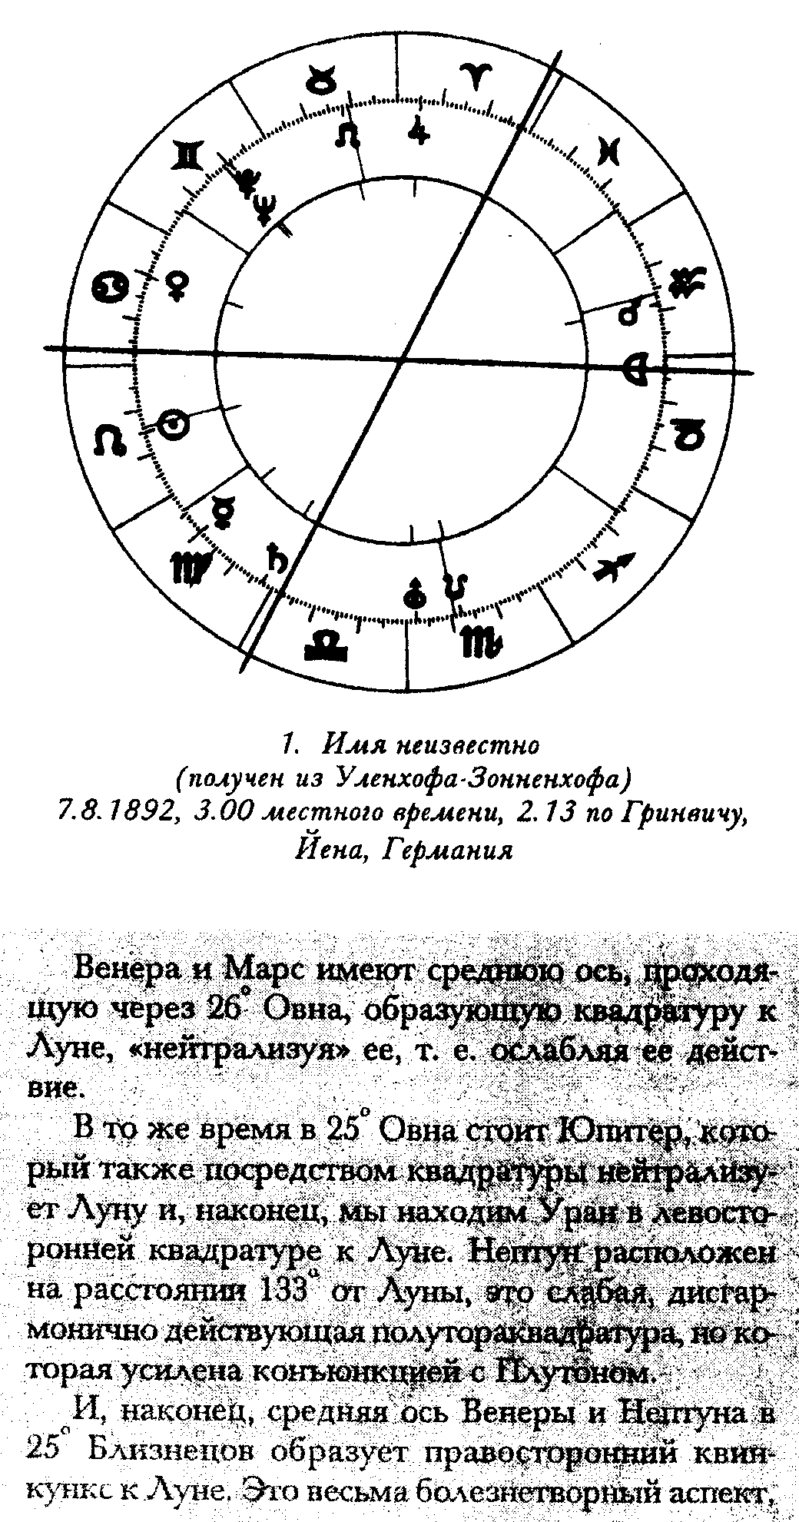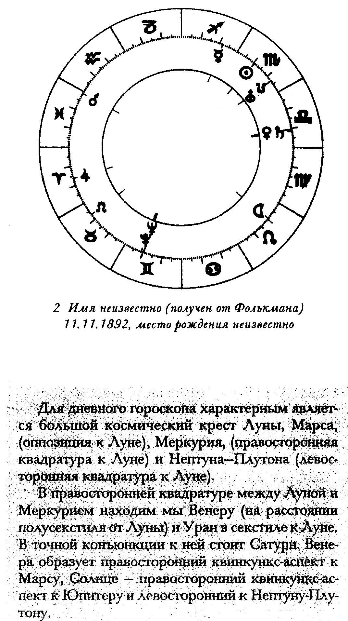

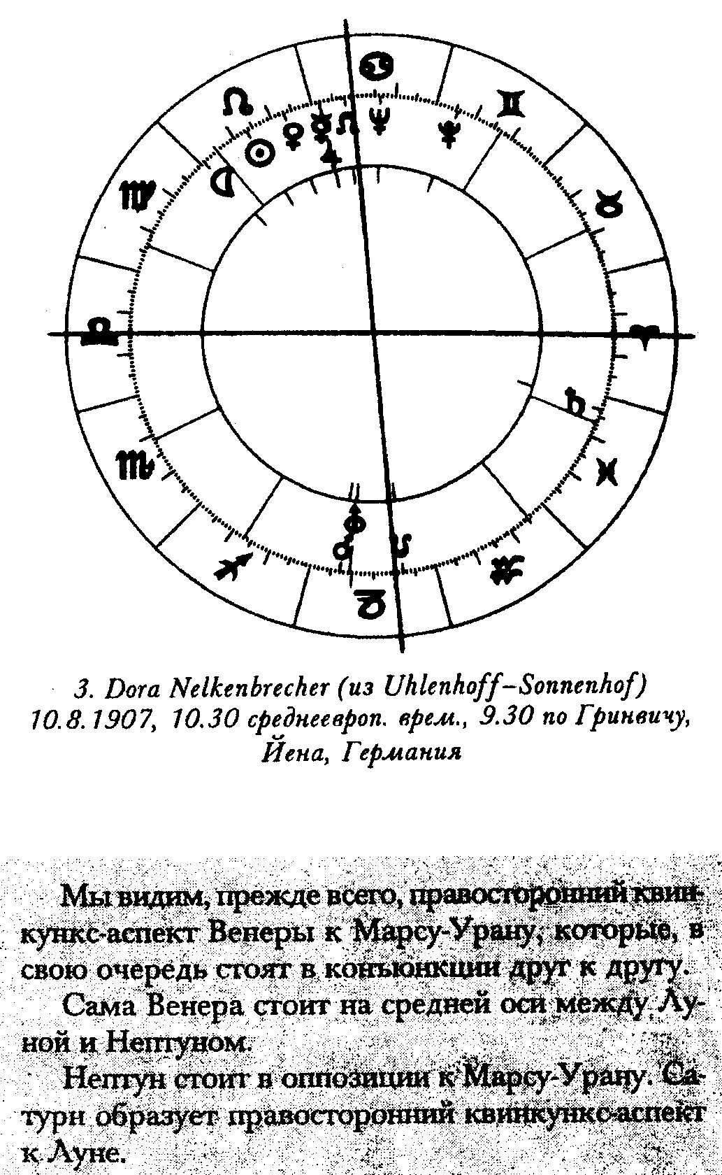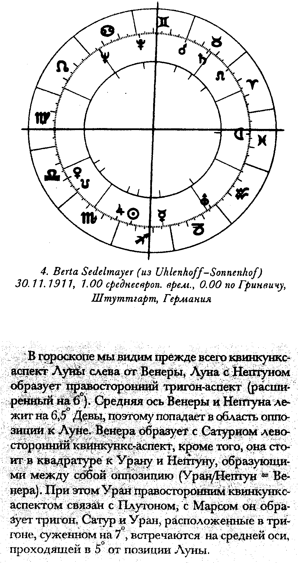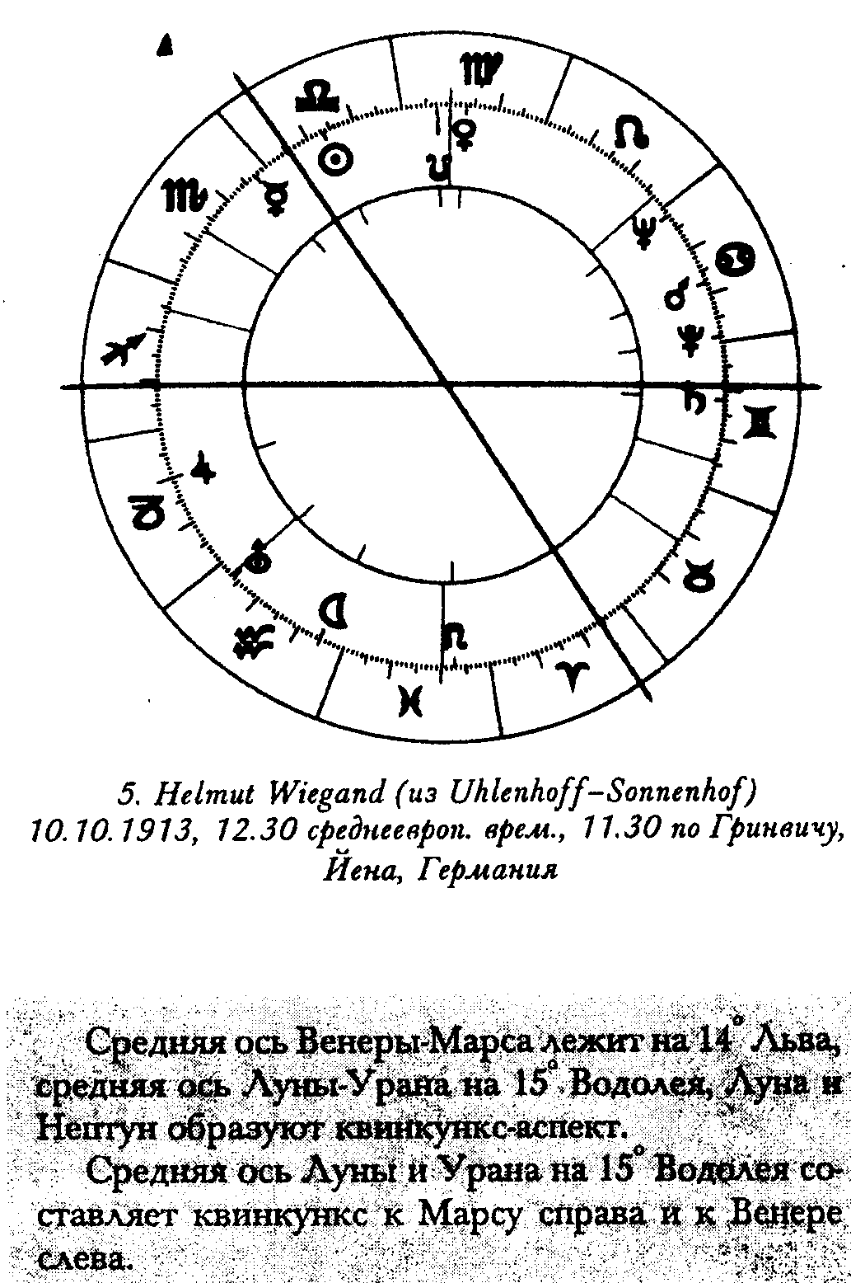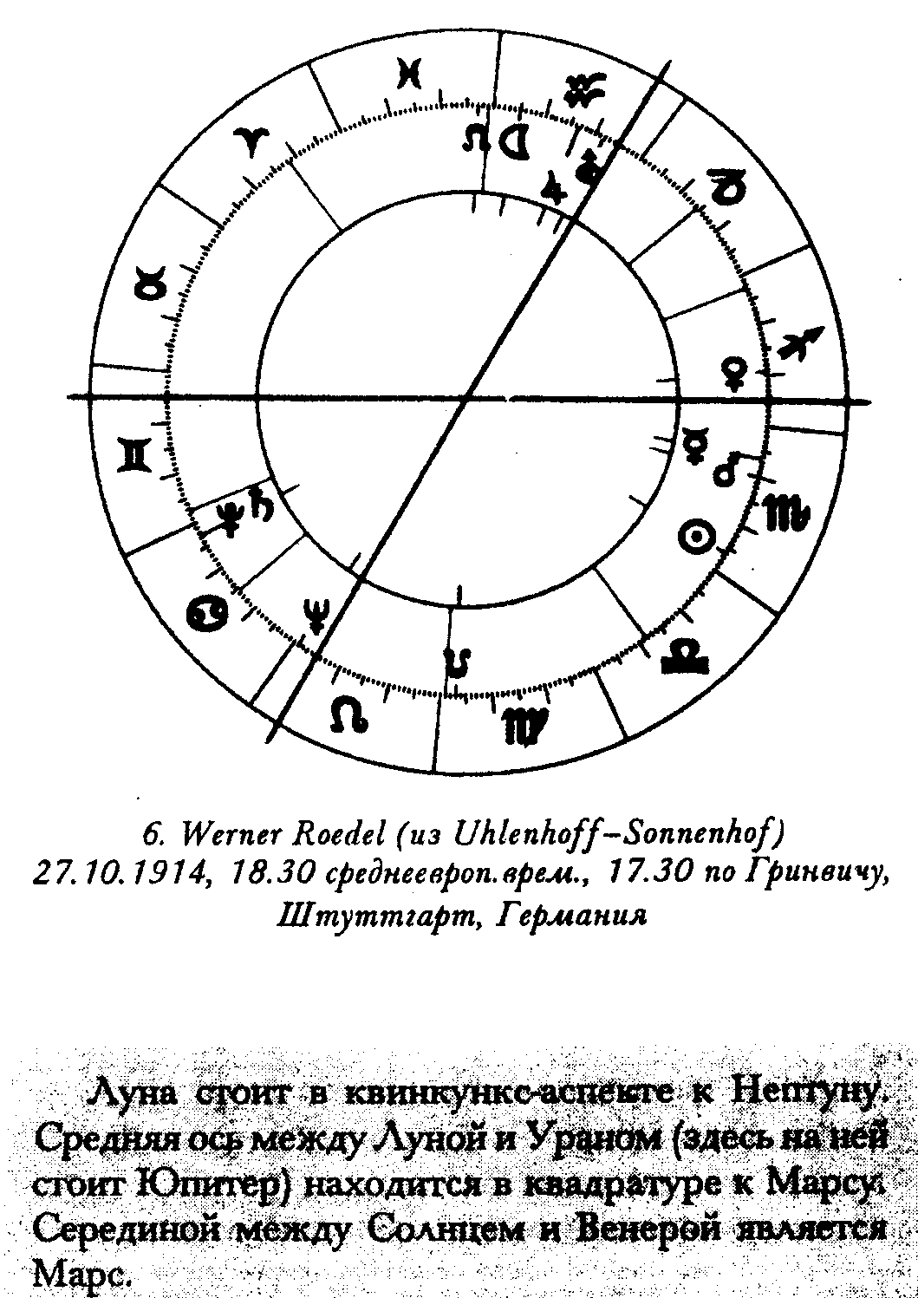

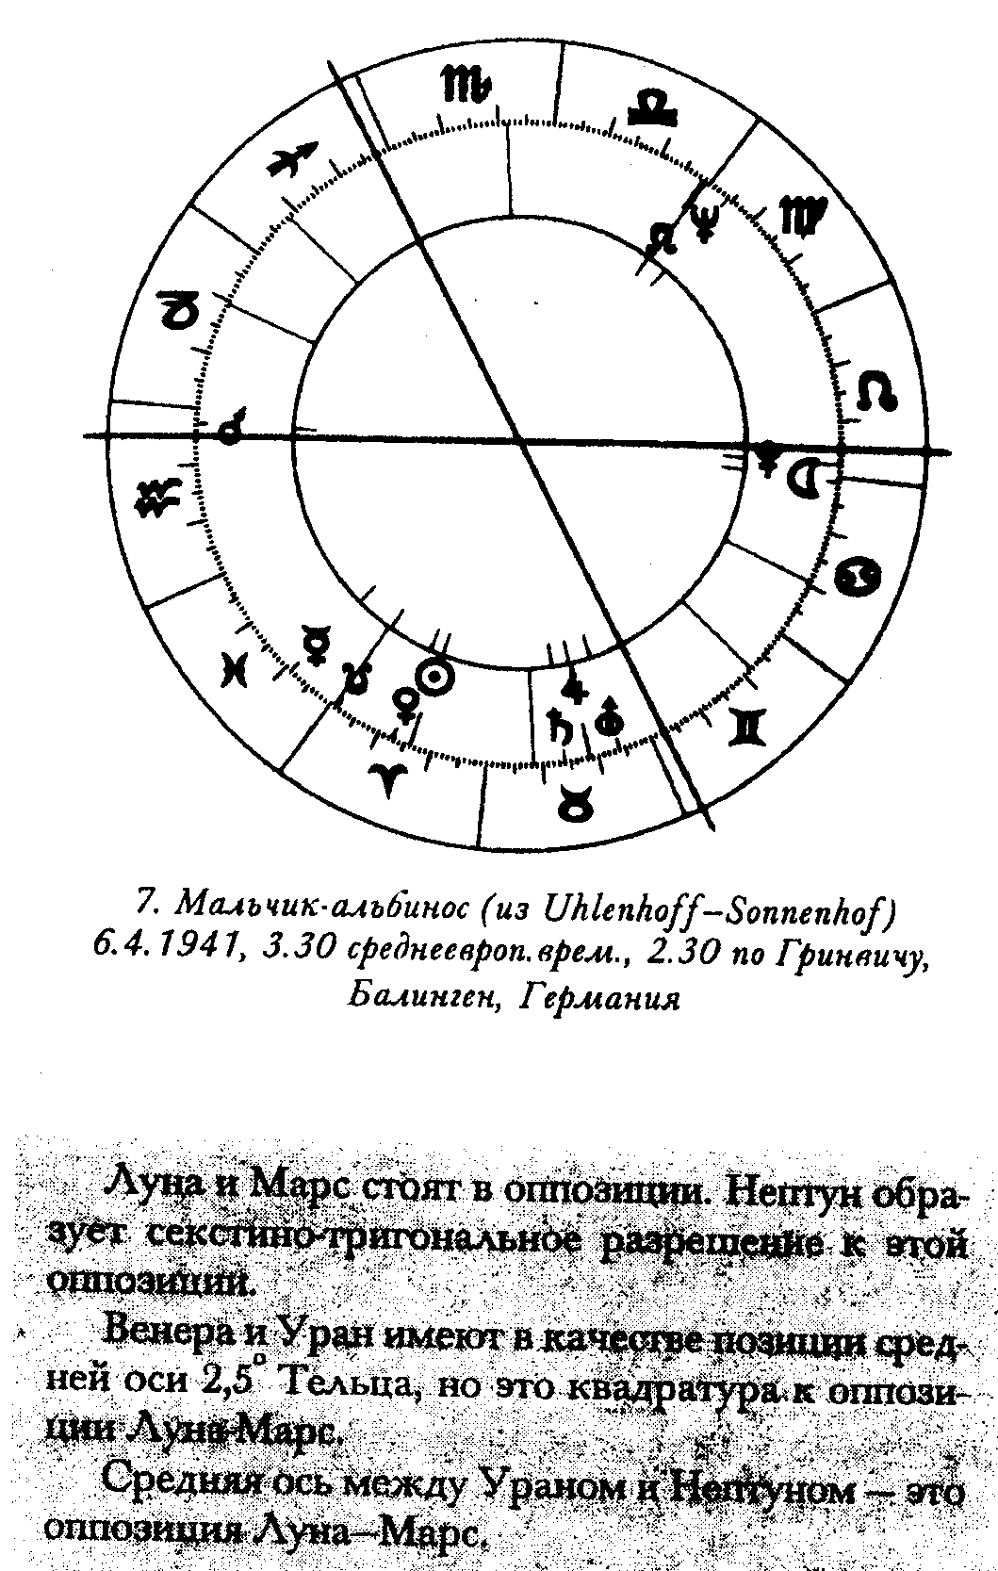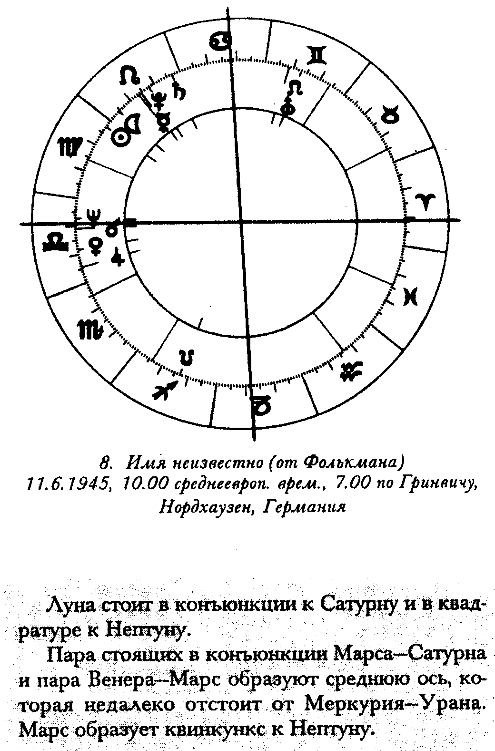
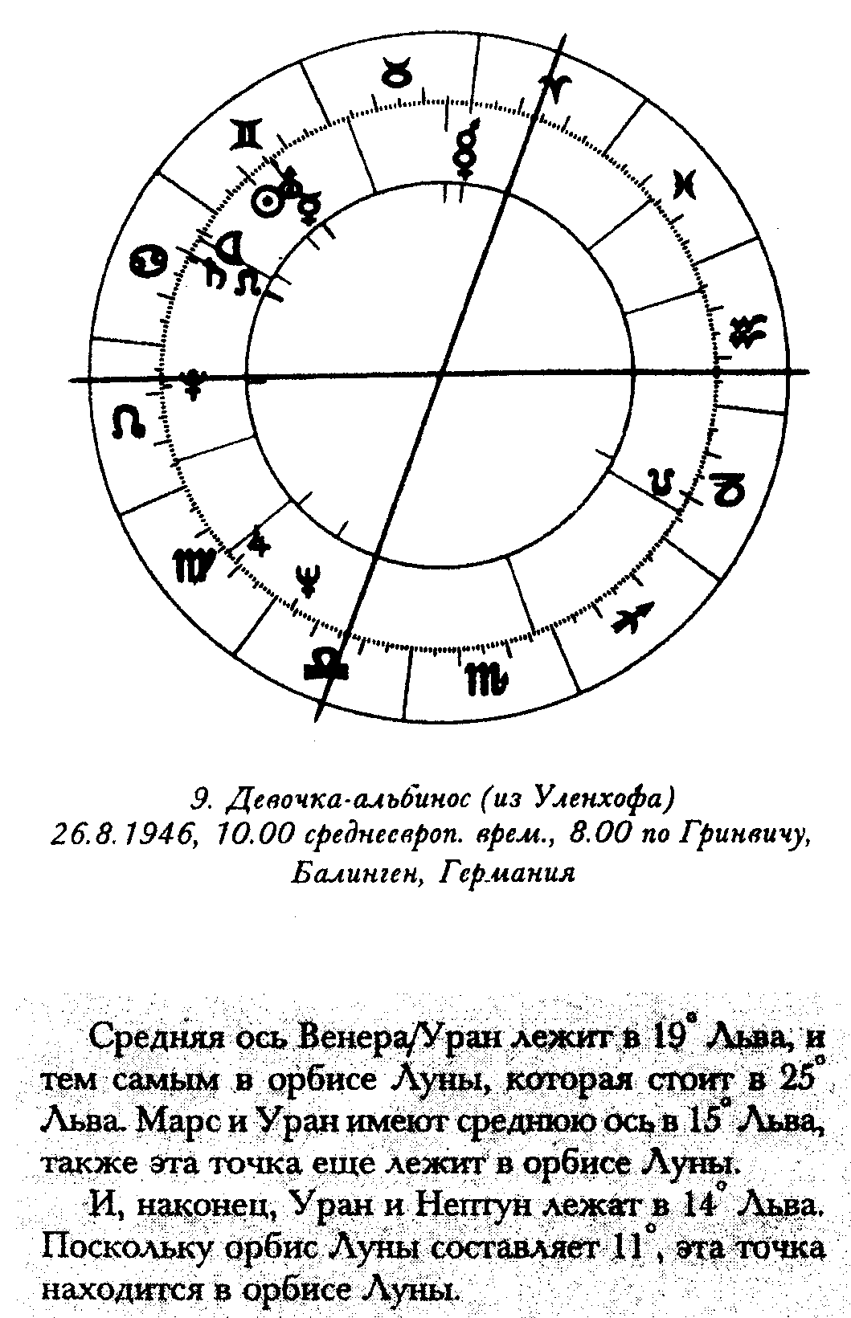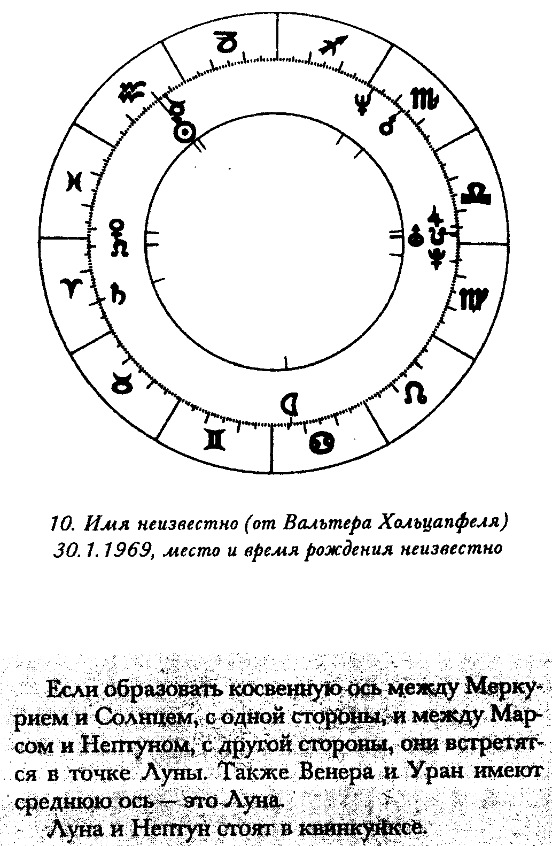

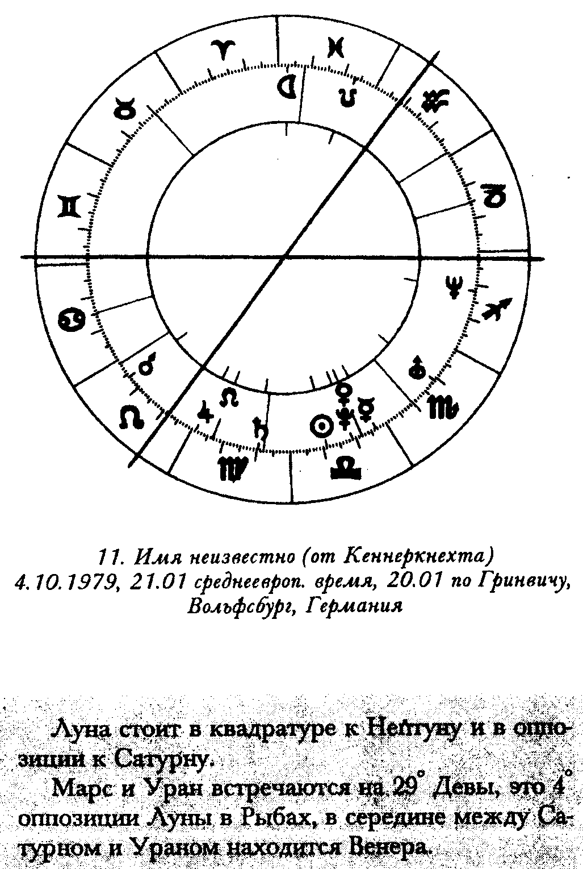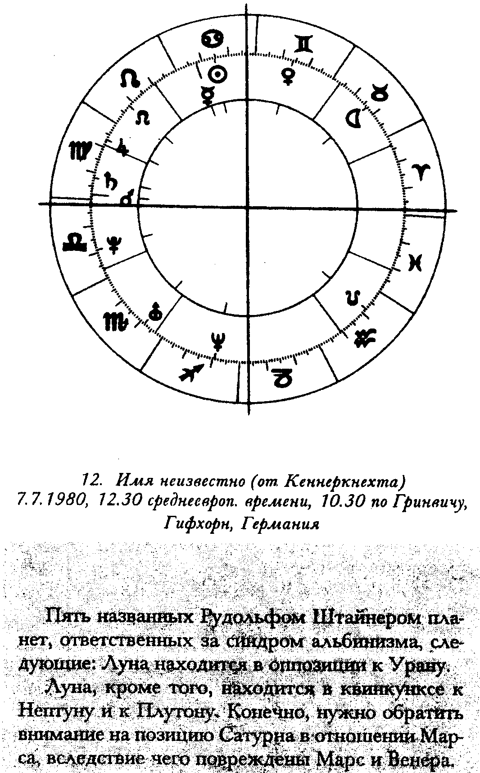
Гороскоп номер 1 от 7 августа 1892 года: Нептун и Луна стоят на расстоянии 133 градуса, это соответствует полутораквадратуре, слегка критическому аспекту. Средняя ось между Венерой и Нептуном-Плутоном лежит в 25 градусе Близнецов и составляет отчетливый квинкункс к Луне. Но это болезнетворный аспект.
Гороскоп номер 2 от 11 ноября 1892: Нептун с Плутоном составляют квинтель к Луне и квадратуру к Марсу.
Гороскоп номер 3 от 10 августа 1907: Нептун стоит к Луне/Венере = Солнцу в левостороннем полусекстиле, аспект обратный квинкункс-аспекту с болезнетворным характером.
Гороскоп номер 4 от 30 ноября 1911: Луна стоит к Нептуну в расширенном на 6 градусов тригоне. Средняя ось между Венерой и Нептуном лежит в 6, 5 градусе Девы-Рыб, и прямо находится в орбисе Луны: в этом случае мы имеем дело с оппозицией Луна-Нептун-Венера. Средняя ось Сатурн-Нептун, приходящаяся на 21 градус Близнецов-Стрельца, образует квадратуру к Луне, а также средняя ось Венеры-Урана лежит на 8 градусе Близнецов-Стрельца.
Гороскоп номер 5 от 10 октября 1913 года: здесь Луна и Нептун стоят в точном квинкунксе-аспекте, имеющем отношение к болезням.
Гороскоп номер 6 от 27 октября 1914 года: Луна и Нептун снова образуют расширенный на б градусов квинкункс.
Гороскоп номер 7 от 6 апреля 1941: Луна и Нептун образуют правый точный секстиль. Это можно было бы оценить как позитивный разре-шающий аспект к оппозиции Луны и Марса, если бы средняя ось Нептуна и Урана не упиралась в Луну; так, мы имеем Уран-Луну-Нептун в оппозиции к Марсу и конъюнкции к Плутону.
Гороскоп номер 8 от 11 июня 1945 года: Луна стоит в точной квадратуре к Нептуну и в конъюнкции к Сатурну (возле Луны).
Гороскоп номер 9 от 26 августа 1946 года: Снова Луна стоит на средней оси Урана-Нептуна, как в гороскопе 7.
Гороскоп номер 10 от 30 января 1969 года: Луна и Нептун образуют довольно точный квинкункс.
Гороскоп номер 11 от 4 октября 1979 года: Нептун стоит в двойной квадратуре к Луне и Сатурну.
Гороскоп номер 12 от 7 июля 1980 года: Луна, Нептун и Плутон находятся в квинкункс-аспекте.
Обобщая сказанное, определим отношение Луны к Нептуну: среди двенадцати гороскопов мы четыре раза имели квинкункс (гороскопы 5, б, 10, 12), два раза квадратуру (гороскопы 8, 11), два раза Луну на средней оси Урана и Нептуна (гороскопы 7 и 9), один раз полутораквадрат (гороскоп 1), один раз полусекстиль (как обратный аспект к квинкунксу, гороскоп 3), один раз ось Нептуна в оппозиции к Луне (гороскоп 4), один раз квинтель Луны-Нептуна при нахождении на средней оси Сатурн-Нептун.
Итак, к критическим лунным аспектам мы причислим:
Луна в квадратуре к Урану два раза, а именно, в гороскопах 1 и 10.
Два раза Луна в оппозиции к Марсу, в гороскопах 2 и 7.
Один раз ось Луны-Урана в квадратуре к Марсу (гороскоп 6).
Два раза Луна в оппозиции к Сатурну (гороскопы 8 и 11) и четыре раза Луна стоит на оси Урана (гороскопы 5, 9, 10, 11).
Итак, во всех двенадцати сравнительных гороскопах находим мы подтверждение указаниям Рудольфа Штейнера: Луна повреждается вследствие оппозиции к Марсу, Сатурну, квадратуры с Ураном и Марсом и различных других аспектов с Ураном, далее, во всех ситуациях задействована Венера. Во всех двенадцати гороскопах отношение Луны к Нептуну следует рассматривать как критическое.
После этих утверждений относительно сравнительных гороскопов даем анализ гороскопов А и В из «Лечебнопедагогического курса»:
Гороскоп А от 6 декабря 1909 года: Луна стоит непосредственно у начала знака Весов на 29 Девы (в конъюнкции к Юпитеру, который стоит в 10 Весов). Марс в 5 Овна в оппозиции к Луне (кроме того, он стоит в конъюнкции к Сатурну, который находится на 16 Овна). Группы остальных планет имеют: Плутон-Нептун с одной стороны и Солнце-Меркурий-Уран-Венера относятся к оппозиции Марс(-Сатурн)Луна(-Юпитер) как двойная перекладина креста в квадратуре. Плутон и Нептун находятся в 7 Рака, Солнце и Уран в 1 Козерога, затем Солнце и Венера в 6, 5 Козерога, все эти три планеты занимают нейтрализующую позицию большого космического креста.
Луна при этом, вследствие своего расположения «перед Весами», по условиям «Мирового гороскопа» ослаблена. Марс занимает свое место в оппозиции к Луне, Венера-Уран стоят в западной квадратуре, а Нептун в восточной квадратуре к Луне. Дополнительно мы находим то, что в современной астрологии называется осью болезней, средняя ось Сатурна и Нептуна в 26 Тельца, которому соответствует в этом гороскопе начало восьмого дома. Восьмой дом - это дом смерти или хронических болезней. Это начало восьмого дома находится в районе Алгола и Плеяд, первая в (1950) 25 град. 28 мин. Тельца, вторая в (1950) 29 град. 18 мин Тельца. Предрасположение к заболеваниям, а именно переутомление глаз, получает ввиду этих звездных аспектов новый акцент.
В гороскопе В от 18 мая 1921 года снова мы имеем - как отметил Рудольф Штейнер - Луну в Весах, на этот раз в 11, 5.
Группа Венера-Марс-Уран, которая в первом гороскопе занимала компактную позицию, здесь снова находятся в непосредственной близи, в критическом отношении к Луне. Марс на этот раз находится не в оппозиции к Луне, но в сглаженном тригоне. Рудольф Штейнер обратил внимание на то, что здесь мы имеем дело «не с полной, но приблизительной оппозицией к Луне. Итак, младший ребенок не достигает полной оппозиции к Луне, но здесь приблизительная оппозиция к Луне». Марс же отмечен как планета, которая «тащит с собой Уран и Венеру». Трактовать реальное тригональное расположение как «примерную оппозицию» не стал бы никто из современных астрологов. Однако Рудольф Штейнер должен был бы учесть тот факт, что, с одной стороны, средняя точка Марса и Урана находится точно в позиции Венеры (в 23, Венера стоит в 24 ), и что эта позиция попадает в оппозиционный орбис Луны - тогда оправдывается обозначение «примерная оппозиция» и становятся понятными слова «тащить с собой Венеру и Уран». С другой стороны, средняя точка Марса и Нептуна на 9, 5 Рака непосредственно занята Плутоном и образует таким образом квадратуру к Луне. И опять же бросается в глаза позиция Солнца, которая занимает место при Алголе, но не в начале восьмого, а в начале второго дома. В этом видно очень отчетливое соответствие с гороскопом старшей сестры.
Встает основополагающий вопрос, что Рудольф Штейнер в целом внес в астрологию, рассмотрев два гороскопа альбиносов, в чем состоит его вклад в дальнейшее развитие астрологии?
Прежде всего, это антропологический вклад в форме афористичного изложения учения о человеке: Луна оказывает сильное воздействие на эфирное тело человека, которое связано с принципом наследственности. И когда Луна сильна (или в достаточной мере сильна), то человек, в силу своей наследственности, глубоко внедряется в организацию обмена веществ. Но если влияние Луны несколько парализовано посредством Урана и Нептуна, тогда Марс, носитель железа, отмежевывается от лунного принципа воспроизведения. Этот Марс отвлекает также Венеру от ее собственных задач, а именно сопровождать принцип воспроизведения и роста. Тогда то, что должно находиться в нижнем теле, устремляется в головной регион. Поэтому в области роста будет не хватать железа, но всё, что связано с противодействием железу, сульфур, будет в избытке.
Такого рода антропологическая миниатюра приводит к терапевтическим предписаниям: нужно достичь того, чтобы железо излучалось внутрь, нужно улучшать нервно-чувственную организацию.
Существенным же в методическом подходе Рудольфа Штейнера является то, что эти антропологические основания считаны с позиций планет: Луна повреждена со стороны тех планет, которые не желают влияния Луны, вследствие этого происходит передислокация носителя железа и перевес сульфура на периферии. Вследствие крайней редкости синдрома альбинизма можно сказать: это с антропологической точки зрения специальный феномен, который может быть считан и истолкован на основе констелляции рождения.
Нельзя здесь оставить без внимания, что непосредственно перед рассмотрением феномена альбинизма в «Лечебнопедагогическом курсе» - в качестве, так сказать, введения в это космическое рассмотрение – Рудольфом Штейнером было дано общее введение в планетарные соответствия, с объяснением каталого-терапевтических взаимосвязей. Уже в 1904 году в своей «Теософии» Рудольф Штейнер дал набросок трихотомической антропологии, которая по трижды трем ступеням восходит от физического тела, через душевные члены существа до духовных членов, которые будут развиты только в будущем. Эти высшие члены существа, которые будут развиты только в будущем, являются важнейшим отличительным признаком антропологии Рудольфа Штейнера от психологической антропологии современности. Ни Фрейд, ни Юнг, ни какой-нибудь другой психолог не сделали ничего подобного. Опираясь на практические указания Рудольфа Штейнера в его «Теософии», можно попытаться со всей основательностью и казуистикой построить духовнонаучную антропологию. Существенным в этой духовнонаучной антропологии является то, что она опирается на планетарные ступени, как это представлено в начале второй главы. Мы приводим здесь девять ступеней этого антропологического членения, причем к каждому предложению, взятому из «Теософии», мы приписываем соответствующий знак планеты:
ДУХОЧЕЛОВЕК ♆"Духовная кожа, которая духовного человека отграничивает от остального духовного мира,., пусть она называется духовной оболочкой (аурической оболочкой)... внутри этой духовной оболочки живет духовный человек. "
ЖИЗНЕДУХ "Таким же образом, как когда говорят об эфирном теле, можно говорить об эфирном духе в отношении Духочеловека (следующий, высший член существа). Этот эфирный дух назван Жизнедухом. "
САМОДУХ ♄"Образующий "Я" и живущий как "Я" дух назван Самодухом... Самодух - это откровение духовного мира внутри "Я"... "
ДУША СОЗНАТЕЛЬНАЯ ♃Бессмертное, живущее в человеке как истина и добро, "то, что в душе высвечивается как вечное, будет называться душой сознательной,., эта душа в душе будет называться душой
ДУША РАССУДОЧНАЯ ИЛИ ХАРАКТЕР ♂Более высокий душевный член, влечения, инстинкты, пристрастия, переплетенные с мыслями.
ДУША ОЩУЩАЮЩАЯ ♀"К ощущениям примыкают чувства удовольствия и неудовольствия, влечения, инстинкты, страсти,., зависящие от телесности. "
ДУШЕВНОЕ ТЕЛО ИЛИ ОЩУЩАЮЩЕЕ ТЕЛО ☿"Тонкая часть эфирного тела", образующая "единое целое с душой ощущающей".
ЭФИРНОЕ ТЕЛО ИЛИ ЖИЗНЕННОЕ ТЕЛО ☾Регенерация, воспроизведение, рост, форма, поддерживаемые при воспроизведении через наследственность.
ФИЗИЧЕСКОЕ ТЕЛО.☉Восприятие посредством органов чувств.
Если мы хотим понять, каким прогрессом в теоретической и практической астрологии мы обязаны изучению «Лечебнопеда-гогического курса», то в первую очередь мы должны назвать трихотомическую, построенную на планетарных ступенях антропологию, из которой можно извлечь космологическую психологию и пневматологию. Для распространения такой космологической антропологии требуется основательная подготовка. Ее исходным пунктом должна стать одиннадцатая лекция «Лечебнопедагоги-ческого курса», в которой, начиная от физического тела, восходя до высшего члена существа Духочеловека, перечислены и охарактеризованы все девять ступеней. Кроме этого общего представления, мы имеем маленький, миниатюрный образ, как показывает рассмотрение гороскопов альбиносов. Хотя там речь идет о диагностическом и терапевтическом описании образа болезни, но детали этого образа могут быть получены только на основе общего антропологического совокупного образа.
Но что является существенным в описании деталей образа заболевания в гороскопе рождения? Это выделение отдельных планетных групп. Что это принципиально означает, мы узнаем, если вообще рассмотрим планетные комбинации в современной - не антропософской - астрологии. Комбинации двух планет мы можем найти в любом справочнике. Комбинации трех планет в последние десятилетия были. широко представлены Рейнольдом Эбертином в книге «Комбинации планетных влияний». Комбинации четырех и пяти планет едва ли упоминаются в школьной астрологии, хотя в небольших кружках любителей астрологии 30-х годов об этом говорили. Вальтер Кох в одном из разговоров 1962 года говорит о четвертой группе, состоящей из Сатурна, Юпитера, Луны и Марса. Он называет эту комбинацию ведущей конфигурацией хирургов. Возможности выделения такой группы мы обязаны опыту и интеллектуальным способностям Вальтера Коха. Изучение гороскопа Моцарта привело к знанию того, что за одаренность способности к композиции отвечает пятиричная группа, а именно: Солнце, Сатурн, Меркурий, Венера и Нептун. Мы находим подобные группы не только у Леопольда Моцарта, но также у Йозефа Гайдна, Фредерика Шопена и Иоганна Себастиана Баха. Рейнольд Эбертин говорит о «синдроме Рака», в котором участвуют также Medium coeli, Нептун, Сатурн, Плутон, Солнце. При построении своих «структурных образов» он приходит к множественным синдромам, в которых могут быть задействованы до восьми планет.
Рудольф Штейнер определил синдромо-группу из пяти планет как ответственную за альбинизм, а именно Луну, Марс, Венеру, Уран и Нептун. Мы должны учитывать состояние астрологии 1924 года, в которой комбинации более двух планет вообще не обсуждались, и оценить гениальный вклад Рудольфа Штейнера в рассмотрение практических отдельных случаев. Специальное обозначение пяти планет, как такой синдромо-группы, и образ действий при ее описании имеет, безусловно, парадигматический характер.
Существенные новые шаги, сделанные Рудольфом Штейнером лая расширения унаследованной астрологии, таковы:
Отношение девяти планет к девяти описанным впервые в 1904 в «Теософии» членам существа. Тем самым заложены общие космологические основы для антропологии, физиологии, психологии и пневматологии.
Описание патологических специальных и региональных ситуаций альбинизма с антропологической и астрологической точки зрения. На астрологической плоскости образ действий следующий:
нахождение ответственной пятиричной группы планет: Луны, Венеры, Марса, Урана, Нептуна,
нахождение характерных взаимных аспектов этих планет,
определение слабости и силы планет (в частности, Луны) соответственно Мировому гороскопу.

СВОБОДА
Все астрологические феномены, как, например, стационарные планетные констелляции, а также констелляции в движении, как транзиты и сдвиги звезд и важнейших точек, ставят перед нами вопрос: «Как согласуется всё это с моей личной свободой? Полностью ли я замкнут предопределением моей судьбы, кончается ли самоопределение там, где вмешивается влияние транзита?
В прежние столетия именно так и думали, люди жили в страхе перед тем, что к ним приходит свыше; конечно, мы должны признать, что «почти все великие учителя астрологии всегда боролись с представлениями о фатальной зависимости судьбы от звезд, и только некоторые стоики, как, например, Манилий (современник императора Августа), учили неизбежности предопределения судьбы». Остаток этого всеобщего страха - сохранявшегося особенно в арабских областях - мы наблюдаем сегодня в нашей боязни Сатурна. Нужно сказать, что тем самым создается некоторое неравновесие между верхним и нижним. Всякое чрезмерное акцентирование высшего усиливает несвободу в нижнем. Равноправие верхнего и нижнего создает равновесие. «Верхнее от нижнего и нижнее от верхнего, это чудо, произведенное Единым», так записано в герметической Tabula Smaragdina, и «Высшее связано с низшим, ближнее с дальним, они состоят из единого вещества, несут единый оттиск, в котором нет различий».
На плоскости человеческого организма это отношение выражается в противоположности мышления и чувств: «Мышление и чувство соответствуют двойной природе нашего существа. Мышление - это элемент, посредством которого мы участвуем в общих процессах космоса, чувство - это то, посредством чего мы втягиваемся в узкие рамки нашего собственного существа».
Вообще человеческий организм - это двойственное существо: в верхней части находятся идеальные способности обмена веществ. Анатомическое место мышления и памяти находится в верхней области человека, чувство и воля располагаются в нижней части организации. Из этого следует: «Деяние ощущается как свободное, когда основание его исходит из идеальной части моего индивидуального существа, всякая другая часть деяния, безразлично, вызвано ли оно природным принуждением или необходимостью нравственных норм, ощущается как несвободное». Относительно несвободы сказано следующее: «Вызвана ли несвобода физическими средствами или к ней принуждают нравственные законы, является ли человек несвободным в силу своего неумеренного пристрастия к родственным отношениям или поскольку он закован условной нравственностью, с определенной точки зрения это безразлично. Ничего не доказывает, что человек называет какое-то действие своим, ибо он делает его под влиянием чуждой силы. Но из рамок принуждающего порядка поднимается человек, свободный дух, который находит сам себя в ворохе обычаев, предписаний закона, религиозных упражнений. Он свободен, поскольку он следует только себе, несвободен, когда отказывается от себя самого. Кто из нас может сказать, что он действительно свободен во всех своих деяниях? Но в каждом из нас живет более глубокое существо, в котором выражает себя свободный человек.
Из свободных и несвободных действий состоит наша жизнь. Но мы не можем до конца сформировать понятие «человек», без того, чтобы прийти к свободному духу, как чистейшему выражению человеческой природы. Поистине мы люди настолько, насколько мы свободны».
Возникает принципиальный вопрос, существуют ли в земной области влияния звезд, которые могут соответствовать этому «истинно человеческому бытию», этому «свободному бытию». К счастью, нам известно указание Рудольфа Штейнера на планетную констелляцию, в котором выражена такая связь с существом свободы. Повсюду мы находим у Рудольфа Штейнера указания на связь головной конфигурации с верхними планетами - (в частности, в "Сельскохозяйственном курсе") и связь области обмена веществ с нижними планетами. Сатурн, Юпитер и до некоторой степени Марс соответствуют верхней, головной организации, Венера, Меркурий, а также Луна связаны с нижней человеческой организацией.Всякое подчеркивание, всякая активация в верхнем означает расширение свободы, и обратно, усиление нижней области означает ограничение импульсов свободы. Вот слова Рудольфа Штейнера: «Венера и Меркурий вносят в душевно-духовное человека более кармическое и дают ему возможность проявиться в чертах своего характера, темперамента. Напротив, Марс, и особенно Юпитер и Сатурн, если человек стоит к ним в правильных отношениях, несут с собой нечто освобождающее. Они отделяют его от предопределенности его судьбы и делают его свободным существом.
Можно в несколько измененной форме употребить библейские слова. Сатурн, являющийся верным хранителем памяти универсума, сказал однажды: оставим человека свободным в его воспоминаниях. Тогда влияние Сатурна на подсознательное было подавлено, и человек получил собственную память и с ней предрасположенность к личной свободе.
Также внутренним волевым импульсом, лежащим в основе свободного мышления, мы обязаны Юпитеру. Юпитер мог бы, собственно говоря, овладеть всем мышлением человека. Он является хранителем современного мышления всего универсума. Но он сдерживает его, он позволяет человеку мыслить как свободному существу.
Свободным элементом в речи мы также обязаны благородству Марса... » Так мышление и память мы должны рассматривать как главную часть идеального существа человека, тем самым можно сказать: «Деяние ощущается как свободное, когда основание его исходит от идеальной части моего индивидуального существа». И далее мы видели, что со стороны антропософски трактуемой астрологии речь ни в коем случае не идет о планетарном принуждении. Скорее из всех высказываний Рудольфа Штейнера однозначно следует, что планетарно-космические факты позволяют оценивать себя как циферблат мировых часов, которые устанавливают одновременность земных и космических явлений. Спиритуальная активность в земном означает в рамках такой одновременности космические изменения отношений Юпитера и Сатурна - частично также Марса, и обратно. Тем самым мы можем двигаться в поле, создающем свободу данности, и попутно напомним тот факт, что при непереводимости слова «свобода» на английский язык мы употребляем описание «Philosophy of spiritual activity" ("Философия спиритуальной активности"). Такая философия спиритуальной активности ведет не к чему иному, как только к тому, чтобы всё более основания для деяний черпать из идеальной части нашего существа и всё более интенсивным образом. В конце концов это приводит к вопросу: что такое астрология в смысле Рудольфа Штейнера, что значит она для антропософии, и чем она становится благодаря своему действию в мире?
1. Астрология основывается отныне - если принять указания Рудольфа Штейнера - на расширенной космической системе, в смысле первого антропософского положения: антропософия - это путь познания, который духовное в человеке хотел бы привести к духовному во Вселенной.
2. В этой системе учитывается многообразие отношений всех отдельных факторов и процессов, как это описано, например, в герметических писаниях.
3. В этих отношениях намечены также антропософски-психологические основные линии, причем нужно отметить, что духовноиаучная психология еще пока не сформирована. На основе того, что в книге «Теософия» названо Рудольфом Штейнером девятичленным человеком, должна быть создана эта антропософская психология.
4. Вследствие анатомически-мелотетического характера этой астрологии, она допускает прямое терапевтическое применение. Есть сотни результатов исследований, проведенных Рудольфом Штейнером и Францем Зайлером, объяснения к которым, к сожалению, потеряны.
5. Если серьезно исследовать возникающие из этих планетных констелляций формы аспектов, то мы получим возможность гештальтастрологии. Это качественный способ рассмотрения, который давно уже используется в других отраслях науки, например, в эстетике, психологии и биологии. Типичными для астрологии являются следующие возможности:
а. Россыпь.
в. Котел или чаша.
c. Пучок или конъюнкция.
d. Фигурация противостояния или оппозиции.
e. Остриё, вершина.
f. Симметричная фигурация.
g. Фигурация дракона.
В ходе дифференциации этой гештальтастрологии, которая, как было показано, допускает всесторонние расширения, раскрывается её принципиально имагинативный характер.
У Гёте сказано в его «Максимах и рефлексиях»: «Форма хочет быть перевариваема так же хорошо как вещество, но она переваривается гораздо труднее». И далее: «Вещество видит каждый перед собой, содержание находит только тот, кто нечто для этого сделал, и форма есть тайна большего».
6. Может ли такая астрология прийти к предикативному выражению? Да, это лежит в пределах ее возможностей, ранее это происходило в смысле искусства толкования судьбы. Теперь это астрологический прогноз в смысле представленной в этом учении идеи мировых часов.
7. Если серьезно к этому подойти, то мы получим перспективу для проработки кармических черт и отсюда открывается возможность серьезной астрологии инкарнации.
8. Свобода принципиально не подавляется так понимаемой и снабженной такими понятиями астрологией. Верхние планеты с их отношением к собственной памяти и собственному мышлению могут рассматриваться как освобождающие человека. Отсюда возможно восхождение свободы-жизни и свободы-переживания в область возможности.
9. Путь через двенадцать космических знаков, а также пункты двенадцати индивидуальных домов в их последовательности следует рассматривать как путь посвящения. Вследствие этого антропософски рассматриваемая и применяемая астрология приобретает посвятительный характер.

ПРИМЕЧАНИЯ
1. Antwort Rudolf Steiners auf eine Frage nach der Astrologie von Rechts
anwalt Dr. Bruno Krüger in den Jahren nach dem Ersten Weltkrieg.
2. См. Рудольф Штейнер «Человек и звезды». Сборник, изд. Х. Х. Шёффлер - Калуга, 1994. (Rudolf Steiner, Mensch und Sterne, Planeten und Tierkreisentsprechungen in Mensch und Erde. Ausgewählt und herausgegeben von H. H. Schöffler. Rudolf Steiner, Themen aus dem Gesamtwerk, Bd. 16, Stuttgart 1990. )
3. Rudolf Steiner, Mein Lebensgang. GA 28
4. Mysteriengestaltungen, GA 232, l докл., 23. 11. 1923.
5. Mein Lebensgang. GA 28
6. Skizze eines Lebensabrisses, GA 252, докл. 4. 2. 1913
7. Zufall, Notwendigkeit und Vorsehung, GA 163, 3 доклад, 28. 8. 1915
8. Luzifer Gnosis, Aufsätze zur Anthroposophie; abgedruckt in Mensch
und Sterne. GA 34
9. там же.
10. там же.
11. Geistige Hierarchien und ihre Widerspiegelung in der physischen Welt.
GA110, 5 докл. 14. 4. 1909
12. Firmicus Matemus zit. n. W. v. H. Gundel, Astrologumena. Sudhoffs
Archiv, Beih. 6. 1966.
13. Рудольф Штейнер «Духовное водительство человека и человече
ства. » - Калуга, 1992 (Die geistige Fbhrung des Menschen und der Menschheit. GA 15)
14. Mitteilungen aus der anthroposophischen Arbeit in Deutschland 1991,
S. 69
15. Der Mensch im Lichte von Okkultismus, Theosophie und Philosophie.
GA137, 5 доклад 7. 6. 1912
16. цит. по Armin Husemann «Goetheanum» 1981, Nr. 29
17. Armin Husemann «Goetheanum» 1981, Nr. 29
18. Christus und die geistige Welt - Von der Suche nach dem heiligen
Gral. GA 149, 5 доклад, 1. 1. 1914
19. Der menschliche und der kosmische Gedanke. GA 151, 20. -23. 1. 1914
20. Das Wesen der Farben. GA 291, 2 доклад, 7. 5. 1921
21. Zwölf Stimmungen, in: Wahrspruchworte. GA 40
22. Konferenz vom 21. 6. 1922. GA 300.
23. Das Rätsel des Menschen, GA 170. 12. 8. 1916
24. там же.
25. там же.
26. Vergangenheit und Zukunft Europas - Das Karma der Mitte, GA 174. 21. 1. 1917
27. Mysterienwahrheiten und Weihnachtsimpulse. GA 180.
28. там же.
29. «Духовная наука и медицина» - Калуга, 2000 (Geisteswissenschaft
und Medizin, GA 312. б доклад, 26. 3. 1920
30. Joachim Schuitz, Die Blattstellungen im Pflanzenreich als Ausdruck
kosmischer Gesetzroaßigkeit in <Goethe in unserer Zeit> 1949
31. см. прим. 29
32. там же
33. «Духовная наука и медицина», GA 312, 18 доклад, 7. 04. 1920
34. «Духовная наука и медицина», GA 312, 19 доклад, 8. 04. 1920
35. «Духовная наука и медицина», GA 312, 6 доклад, 26. 03. 1920
36.Entsprechungen zwischen Mikrokosmos und Makrokosmos. Der
Mensch — eine Hieroglyphe des Weltenalls. GA 201
Das Verhältnis der verschiedenen naturwissenschaftlichen Gebiete zur Astronomie. GA 323
37. Christus und die Geistige Welt, GA 149, 6 доклад, 2. 01. 1914.
38. Heinz Herbert Schöffler. Das Lesen der modernen Stemenschrift. Zwölf
Studien zu den Kompositionsgeheimnissen im Werk Rudolf Steiners.
Basel 1991, Die Pforte.
39.Das Ich und die Sonne, GA 204. 5. 05. 1921
40. Die Gestaltung des Menschen als Ergebnis kosmischer Wirkungen,
GA 208. 28. 10. 192141. там же 29. 10. 1921
42. Geistige Zusammenhänge in der Gestaltung des menschlichen Orga
nismus III, GA 218. l 5. 11. 1922
43. Der Mensch in Vergangenheit, Gegenwart und Zukunft. GA 228.
27. 7. 1923
44. «Духовнонаучные основы успешного развития сельского хозяй
ства. Сельскохозяйственный курс» - Калуга, 1997 (Landwirt schaftlicher Kursus, GA 327) 6 доклад, 14. 6. 1924.
45. «Лечебнопедагогический курс» - Калуга, 1995 (Heilpädagogischer
Kurs, GA 317) 10 и 11 доклады.
46. Eurythmie als sichtbare Sprache, GA 279. 10 доклад.
47. «Антропософские руководящие положения» - M. 1998 (Anthro-
posophische LeitsAtze, GA 26, Leitsatz 1).
48. «Общее учение о человеке как основа педагогики» - М. 1998.
(Allgemeine Menschenkunde als Grundlage der Pädagogik, GA 293,
August-Sept. 1919).
49. «Лечебнопедагогический курс», 10 доклад.
50. «Эзотерические рассмотрения кармических связей» - М. 2000
(Esoterische Betrachtungen karmischer Zusammenhänge, GA 239 т. 5).
51. см. прим. 26
52. «Теософия» - Калуга, 1994 (Theosophie. GA 9)
53. Das Leben zwischen Tod und neuer Geburt im Verhältnis zu den kos
mischen Tatsache. GA 141, 10 доклад, 1. 04. 1913
54. Theosophie und Okkultismus des Rosenkreuzers, GA 111, 4 доклад,
6. 06. 1909
55. Die Geheimnisse der Schwelle, GA 147. 6 доклад, 29. 08. 1913
56. Guenther Wachsmuth, Kosmische Aspekte von Geburt und Tod.
57. «Миссии отдельных народных душ в связи с северогерманской
мифологией» - М. 2000 (Die Mission einzelner Volksseelen im
Zusammenhang mit der germanisch-nordischen Mythologie. GA 121)
58.Christus und die geistige Welt, GA 149. 6 доклад, 2. 01. 1914
59. «Духовная наука и медицина», 6 доклад, 26. 03. 1920
60. «Сельскохозяйственный курс», 6 доклад, 14. 06. 1924
61. Über die OffenbarungJohannis, GA 346, 5 доклад 9. 09. 1924
62. Menschengeschichte im Lichte der Geistesforschung. GA 61, 3 док
лад, 9. 11. 1911
63. Julius Ruska, Tabula Smaragdina, 1926, S. 113 u. 437.
64. Lehrerkonferenz, GA 300, 21. 6. 1922
65. Christus und die geistige Welt, GA149, 5 доклад, 1. 01. 1914
66. см. прим. 1667. см. прим. 17
68. «Лечебнопедагогический курс», 11 доклад, 6. 07. 1924
69. Lehrerkonferenz. GA 300. 21. 6. 1922
70. Der Mensch in Vergangenheit, Gegenwart und Zukunft, GA 228, l
доклад, 27. 07. 1923
71. Zwölf Stimmungen in: Wahrspruchworte. GA 40
72. Geistige Zusammenhänge in der Gestaltung des menschlichen Orga-
nismus. III, 1. GA218 5. 11. 1922
73. l Ин. 4, 18.
74. Paracelsus, Von der Schwindsucht (прибл. 1520).
75. Das Ich und die Sonne, GA 204, 5. Mai 1921
76. Chr. von Ehrenfels in Vierteljahresschrift für wissenschaftliche Philo
sophie 14 (1890) 249-92
77. Walter Koch in Gesammelte Aufsätze, Gestaltastrologie 1980, S. 69.
78. Reinhold Ebertin zit. n. W. Koch, Gesammelte Aufsätze, Gestaltastrolo
gie 1980, S. 80.
79. «Духовная наука и медицина», 19 доклад, 8. 04. 1920
80. Walter Koch, Aspektfiguren im Kosmogramm, Astrol. Monatshefte
1952 und Gestalthoroskopie, Astrol. Monatshefte 1957.
81. Walter Koch und Wilhelm Knappich, Horoskop und Himmelshäuser,
1960
82. Vergangenheit und Zukunft Europas. GA 174, доклад 21. 01. 1917
83. «Эзотерические рассмотрения кармических связей» т. II, доклад
27. 04. 1924
84. «Эзотерические рассмотрения кармических связей» т. IV, док-
лад 21. 09. 1924
85. там же.
86. там же.
87. «Эзотерические рассмотрения кармических связей» т. I, доклад
16. 03. 1924
88.там же.
89. «Эзотерические рассмотрения кармических связей» т. IV, док-
лад 10. 09. 1924
90. «Эзотерические рассмотрения кармических связей», доклад
23. 04. 1924
91. Ekkehard Meffert, Die Drei, Stuttgart 1988
92. «Эзотерические рассмотрения кармических связей», доклад
24. 08. 1924
93. «Лечебнопедагогический курс», 10 доклад, 5. 07. 1924
94. там же, доклад И, 6. 07. 192495. Johannes Keplei, Harmonices mundi libri quinque, 1619
96. «Духовная наука и медицина», 19 доклад 8. 04. 1920
97. «Лечебнопедагогический курс», докл. 6. 07. 1924
98. Reinhold Ebertin, Kombination der Gestimwirkungen, 1940
99. «Лечебнопедагогический курс», докл. 6. 07. 1924
100. там же
101. Wilh. Knappich, Geschichte der Astrologie, 1967, S. 321
102. Julius Ruska, Tabula Smaragdina, 1926, S. 113
103. там же.
104. «Философия свободы» - Калуга, 1994 (Philosophie der Freiheit, GA
4) гл. IX
105. там же.
106. Initiationswissenschaft und Stemenerkenntnis, GA 228, l доклад
27. 7. 1923
107. «Теософия»

